|  |  |
| --- | --- |
| Nama  NIM  Kelas  No. Absen | : Aliefta Zulvansyah Bahyperdana  : 222111873  : 3SI1  : 05 |

**PRAKTIKUM PERTEMUAN 5**

**TEKNOLOGI PEREKAYASAAN DATA**

1. **Kegiatan Praktikum**
2. Persiapan
3. Instalasi SQL
   * 1. Akses link download: https://www.microsoft.com/en-us/sql-server/sql-server-downloads, maka akan muncul tampilan sebagai berikut, pilih developer.

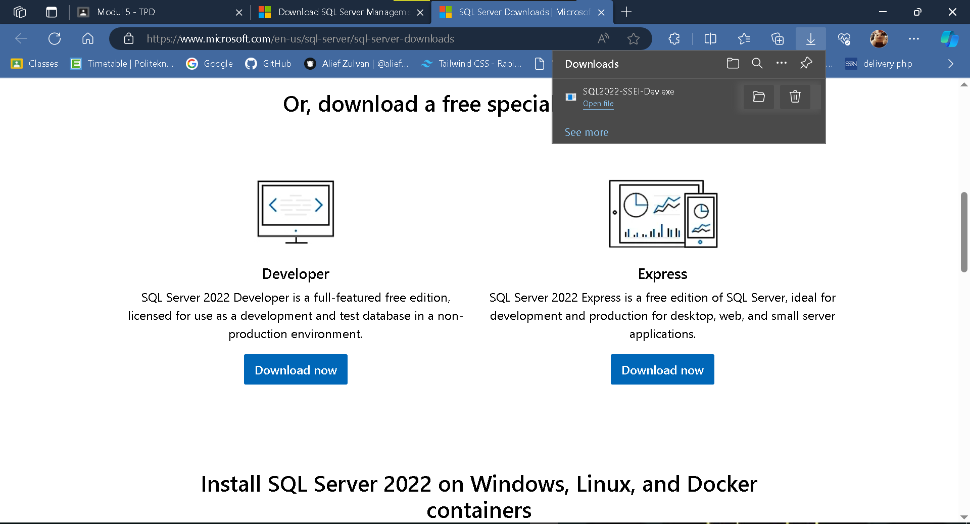

Klik download now → jalankan file yang telah di-download

* + 1. Setelah itu, pilih Basic

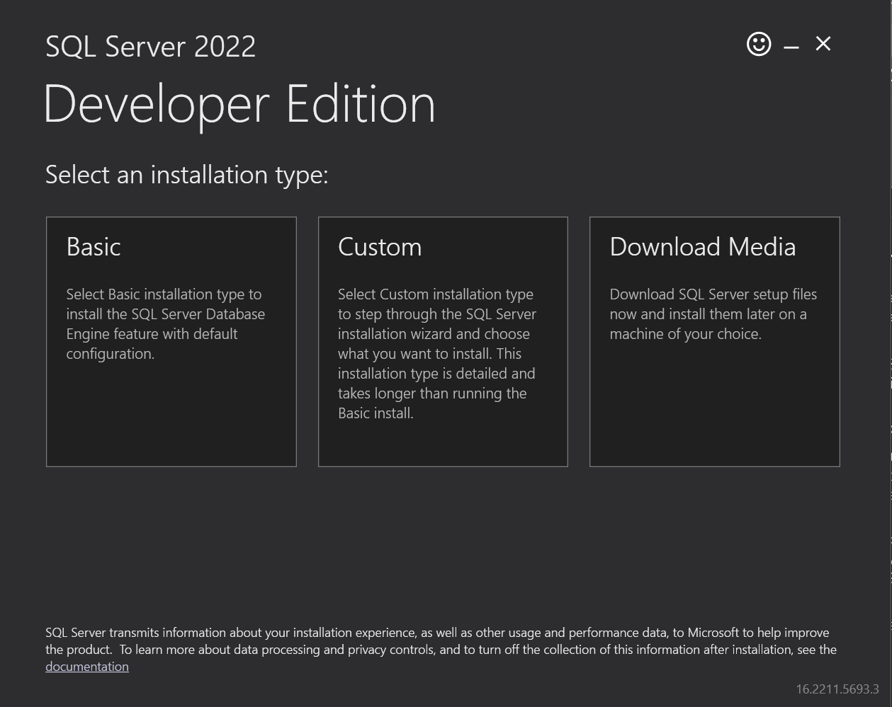

* + 1. Accept Microsoft SQL Server License Term

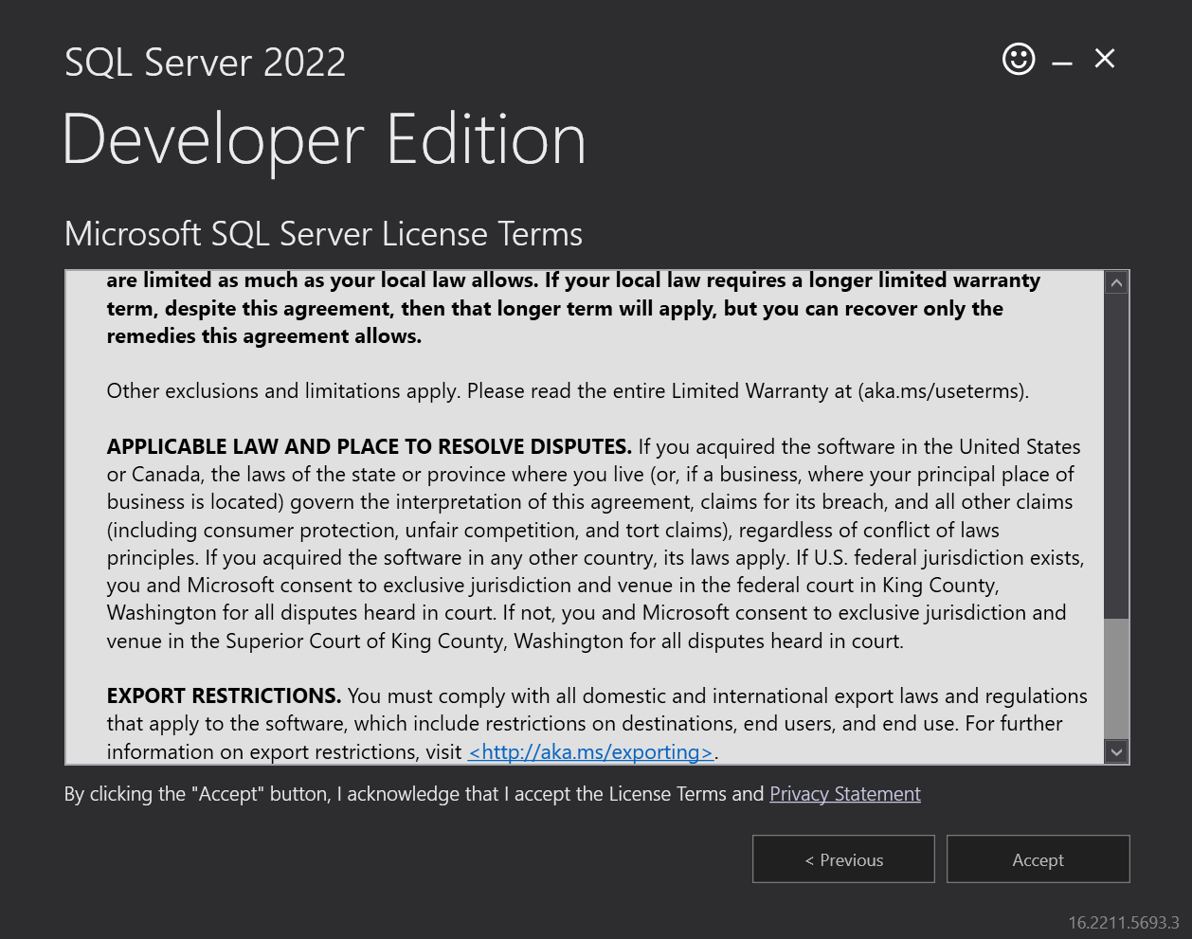

* + 1. Path instalasi dapat diganti sesuai dengan kebutuhan, misal space penyimpanan di drive selain C: lebih memungkinkan untuk menyimpan data.
    2. Klik instal, maka proses berikut akan berjalan.

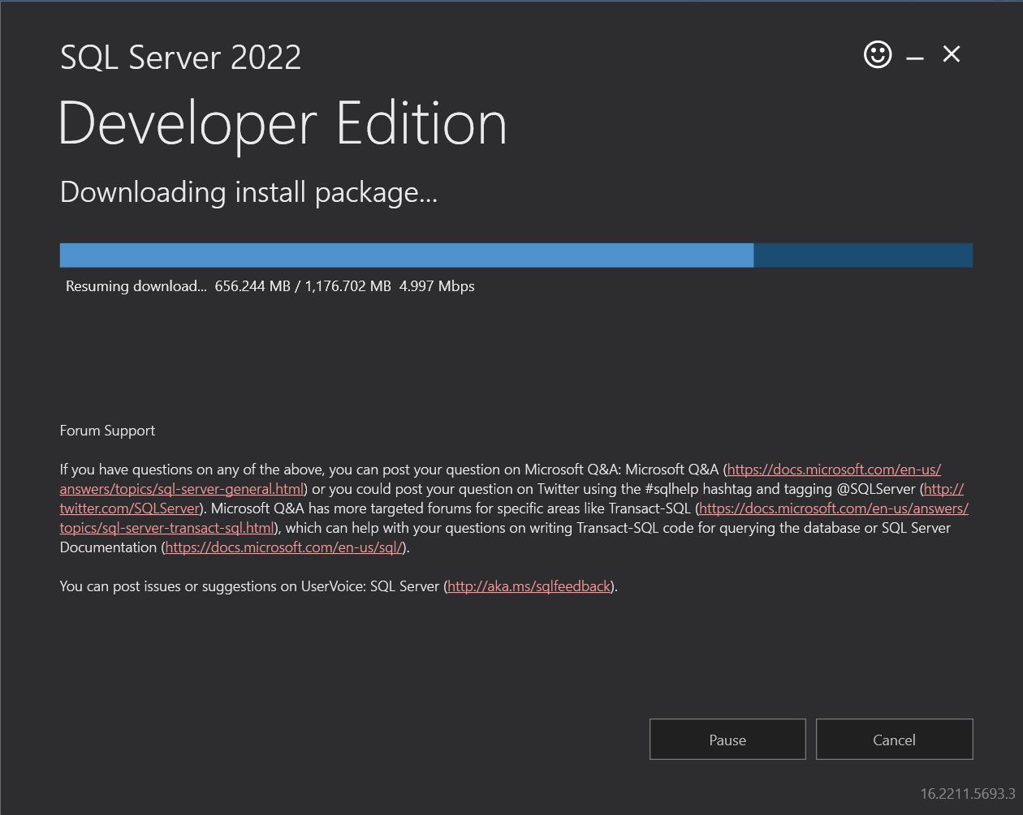

Instalasi SSMS dapat dilakukan pada tahap ini, jika komputer/laptop belum terinstal SSMS. Ketika klik Instal SSMS, maka akan indirect ke link download SSMS. Lakukan unduh file dan jalankan file instalasi.

* + 1. Setelah instalasi SSMS selesai, maka pengecekan database dapat dilakukan melalui SSMS. Pilih icon connection:

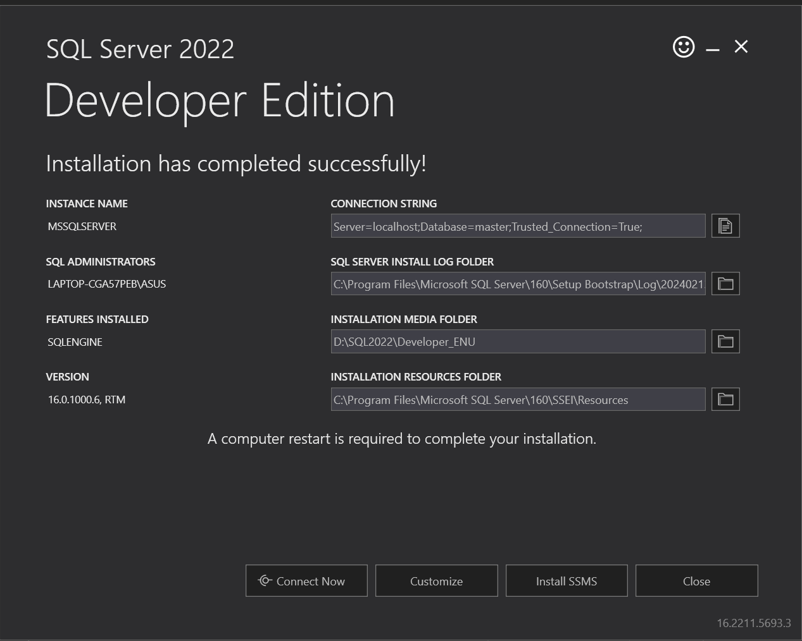

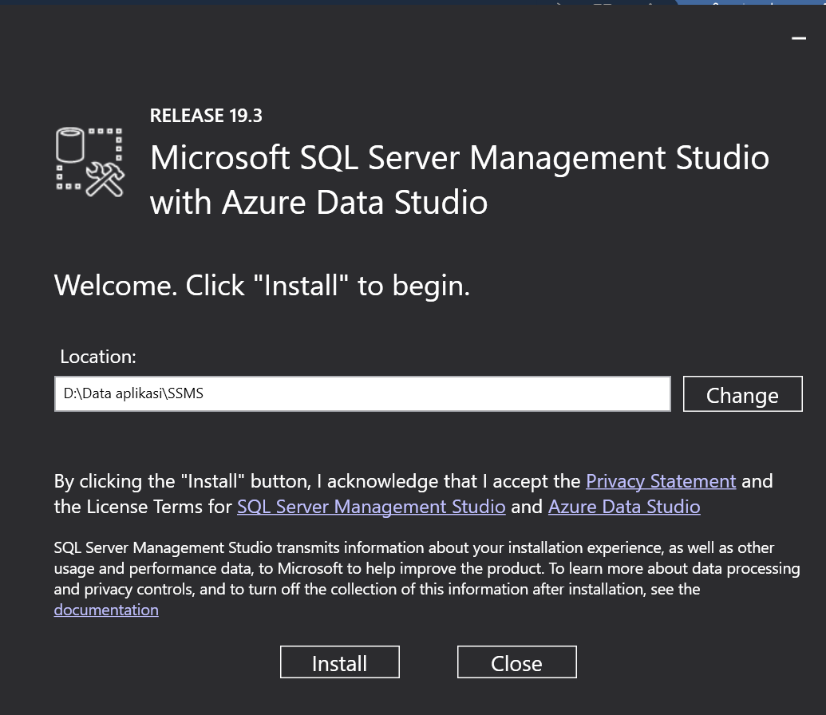

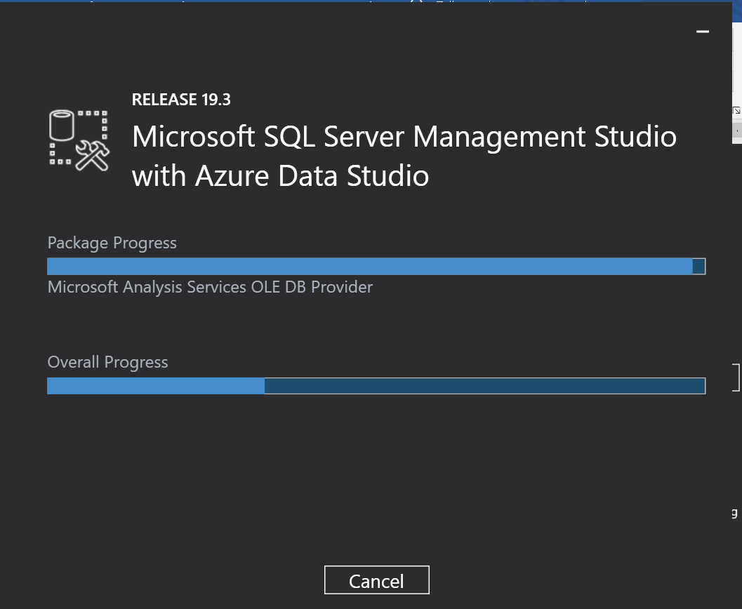

Pada pop-up login, masukkan input pada server type, server name, dan authentication.

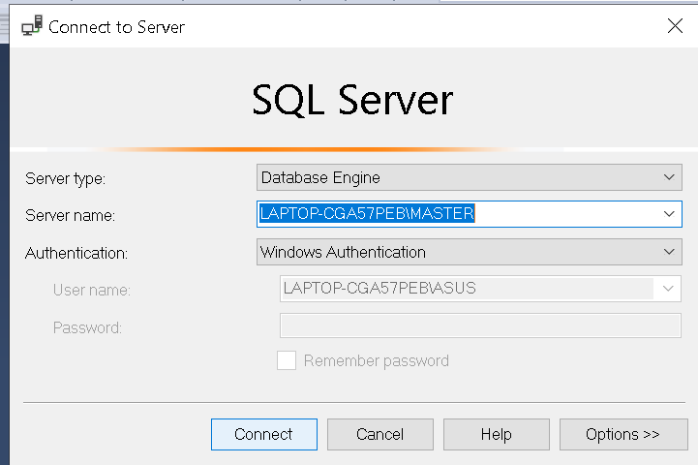

Jika tidak mengetahui server name, maka pilih browse pada drop-down liat server name dan expand database engine, maka akan terlihat server name yang tersedia seperti gambar di bawah ini.

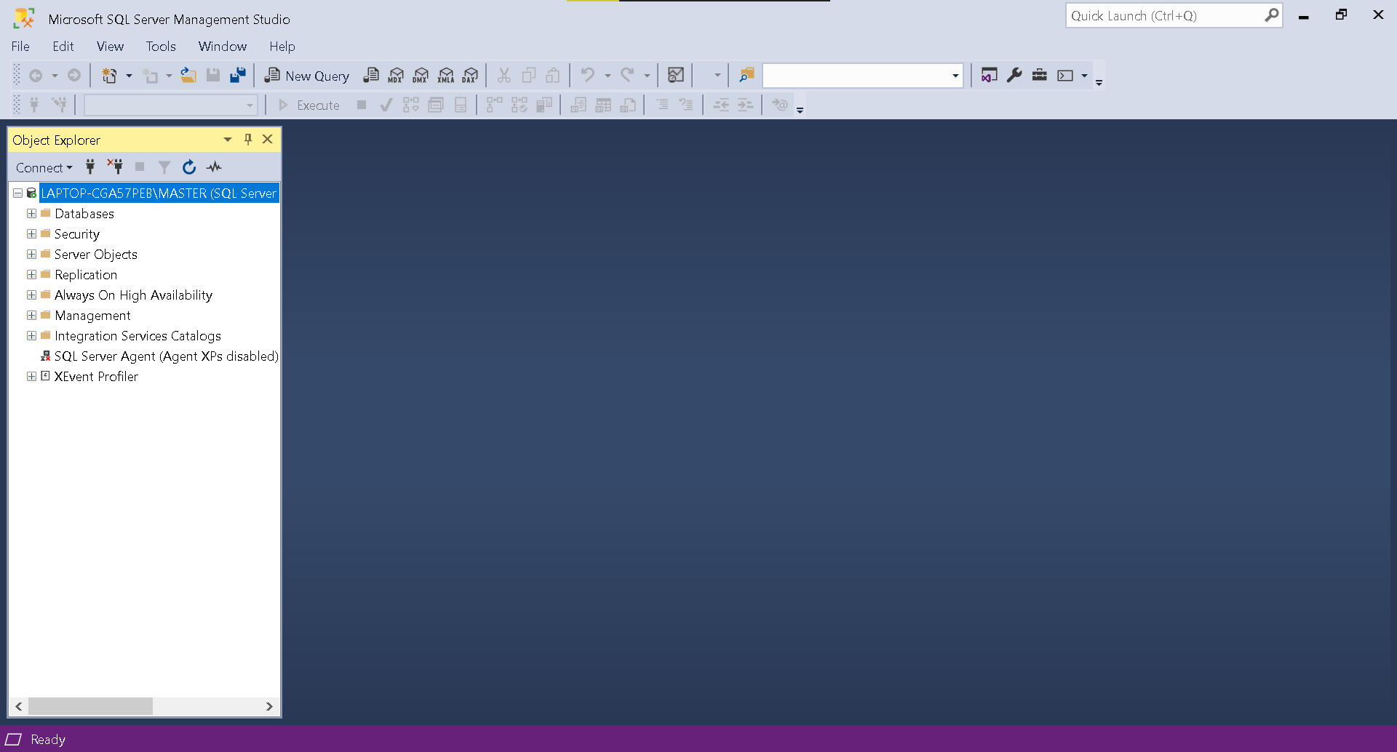

Pilih Windows Authenticatication untuk login ke database.

1. Instalasi Visual Studio
2. Kunjungi halaman: <https://visualstudio.microsoft.com/vs/community/>

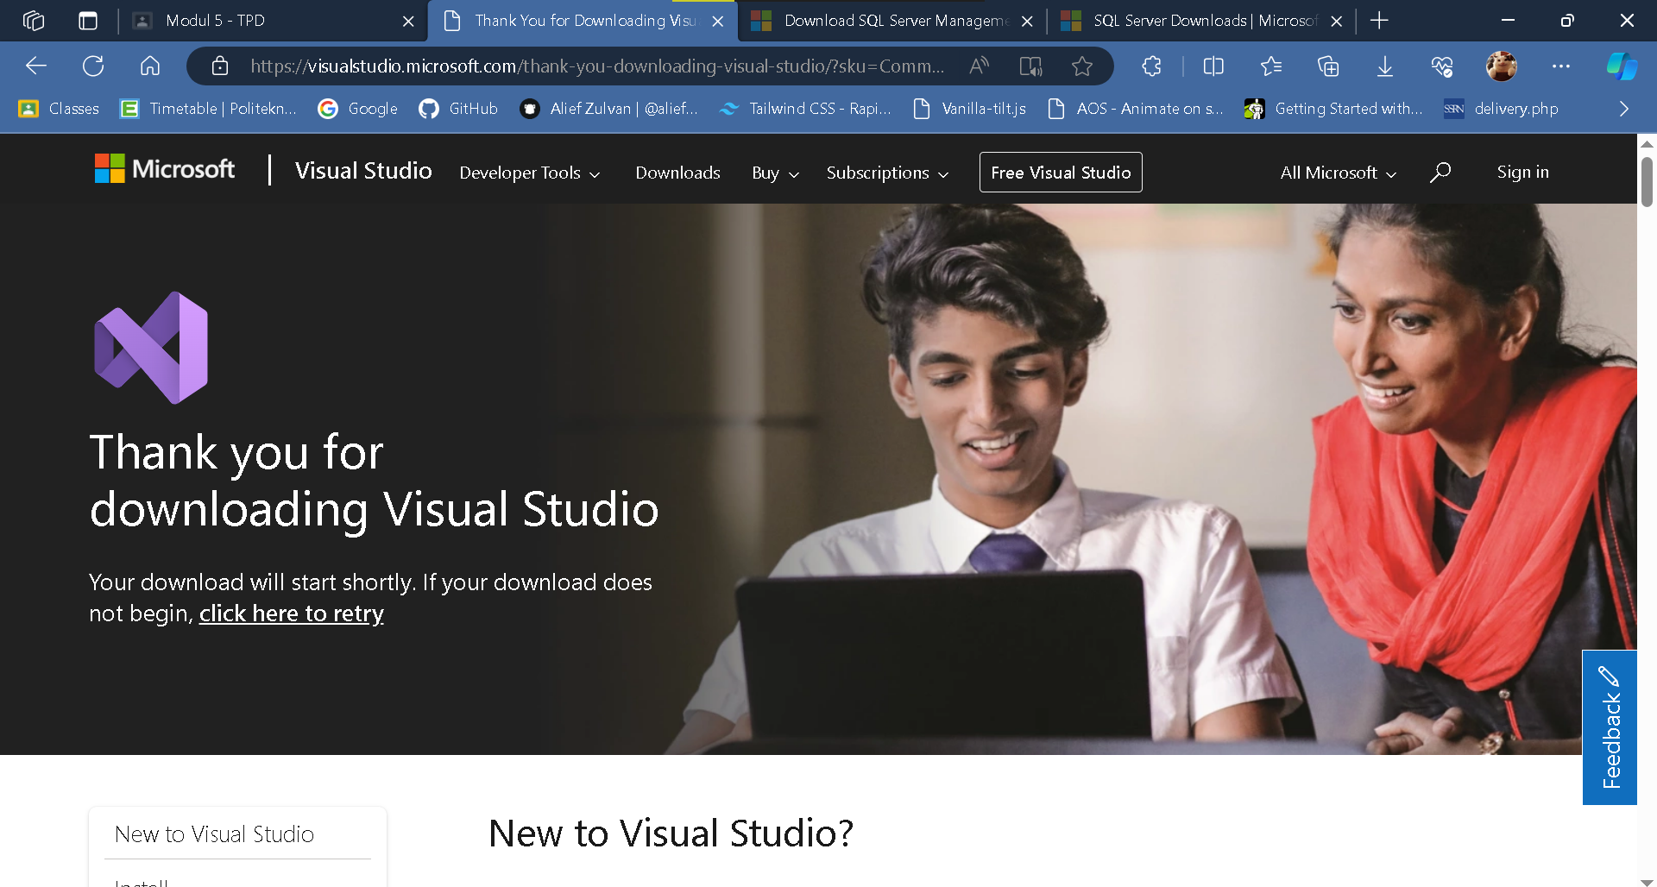

Klik Download, maka otomatis file instaler visual studio akan ter-download.

1. Klik file intalasi berikut.

Klik Yes pada pop-up konfirmasi berikut.

Klik Continue.

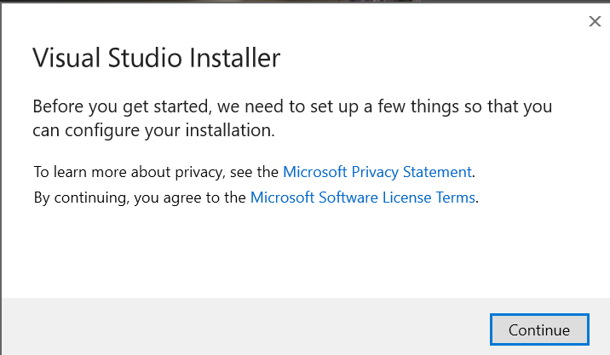

Proses instalasi akan berjalan sebagaimana gambar di bawah.

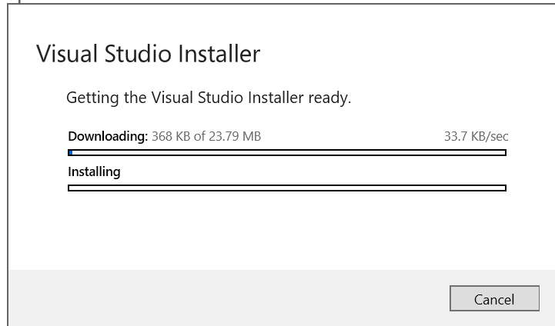

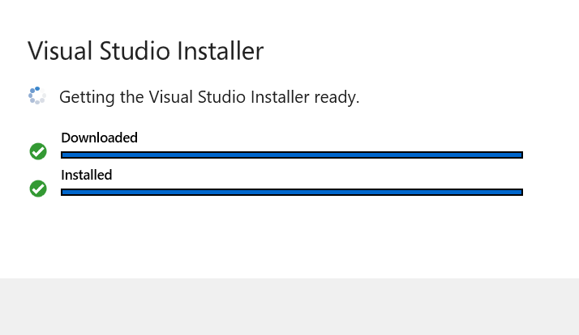

1. Selesai proses download, tambahkan komponen Data Storage and processing pada halaman instalasi visual studio. Centang pilihan di sebelah kiri sesuai gambar berikut.

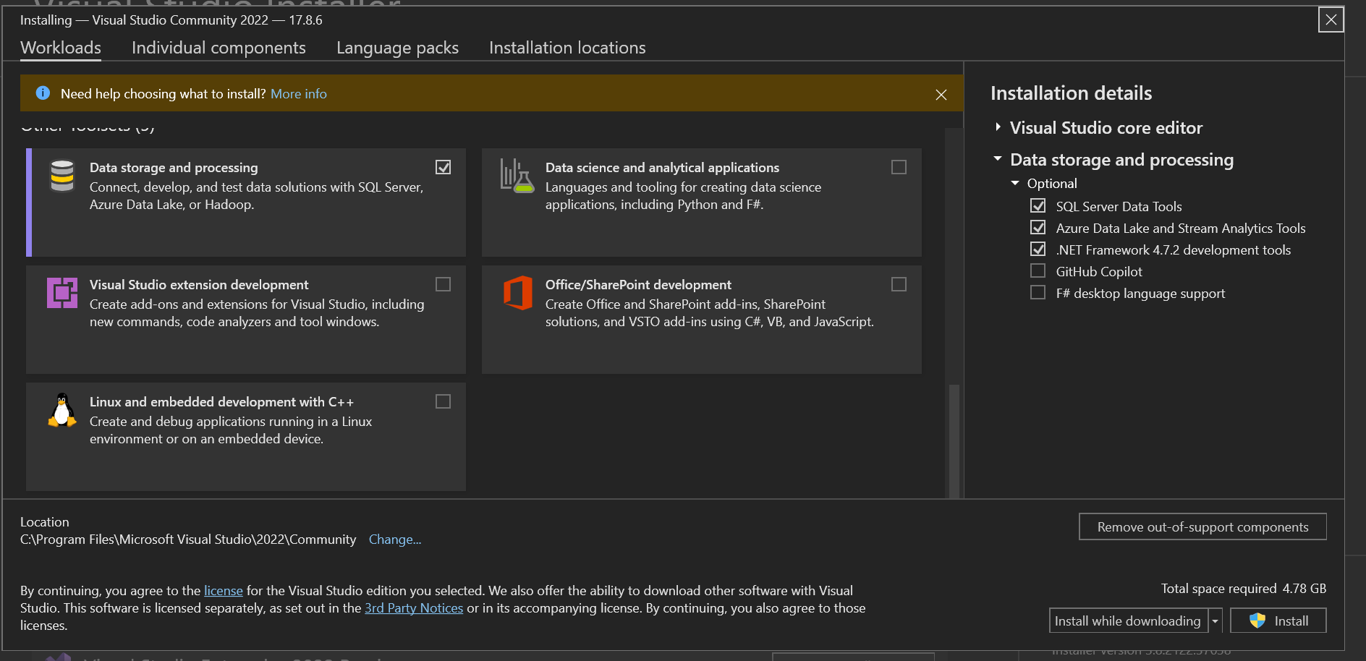

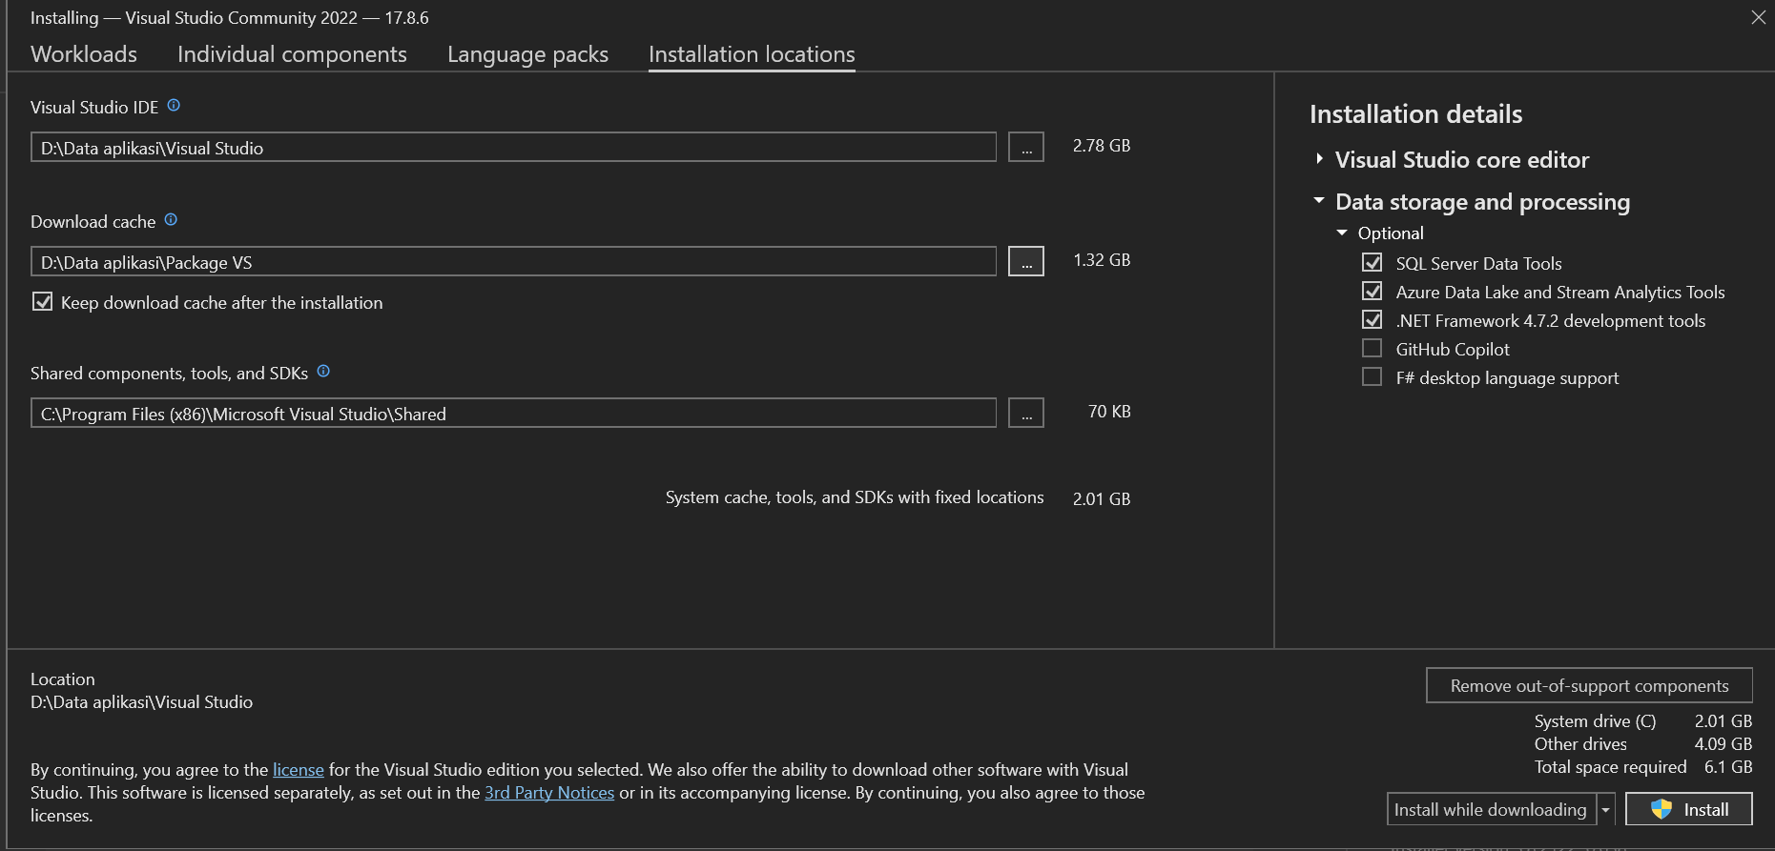

Klik install dan proses akan berjalan.

1. Selesai instalasi, maka akan muncul halaman visual studio. Pilih tampilan designer dan start visual studio.

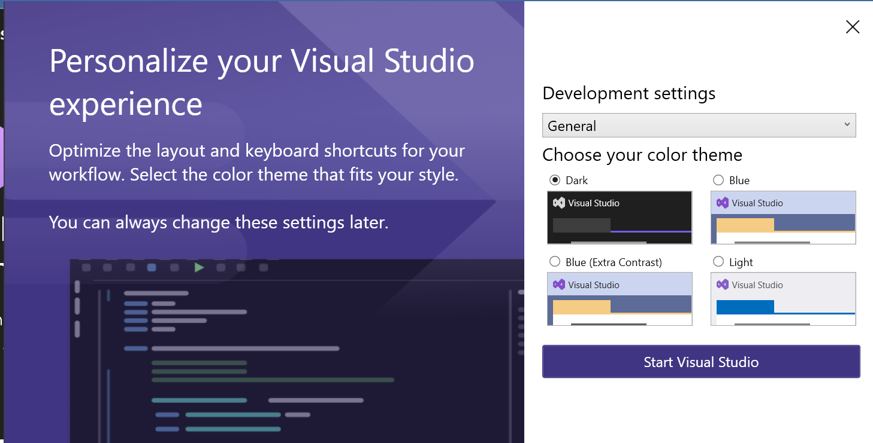

1. Pilih Continue without code → menu Extensions → Manage Extensions

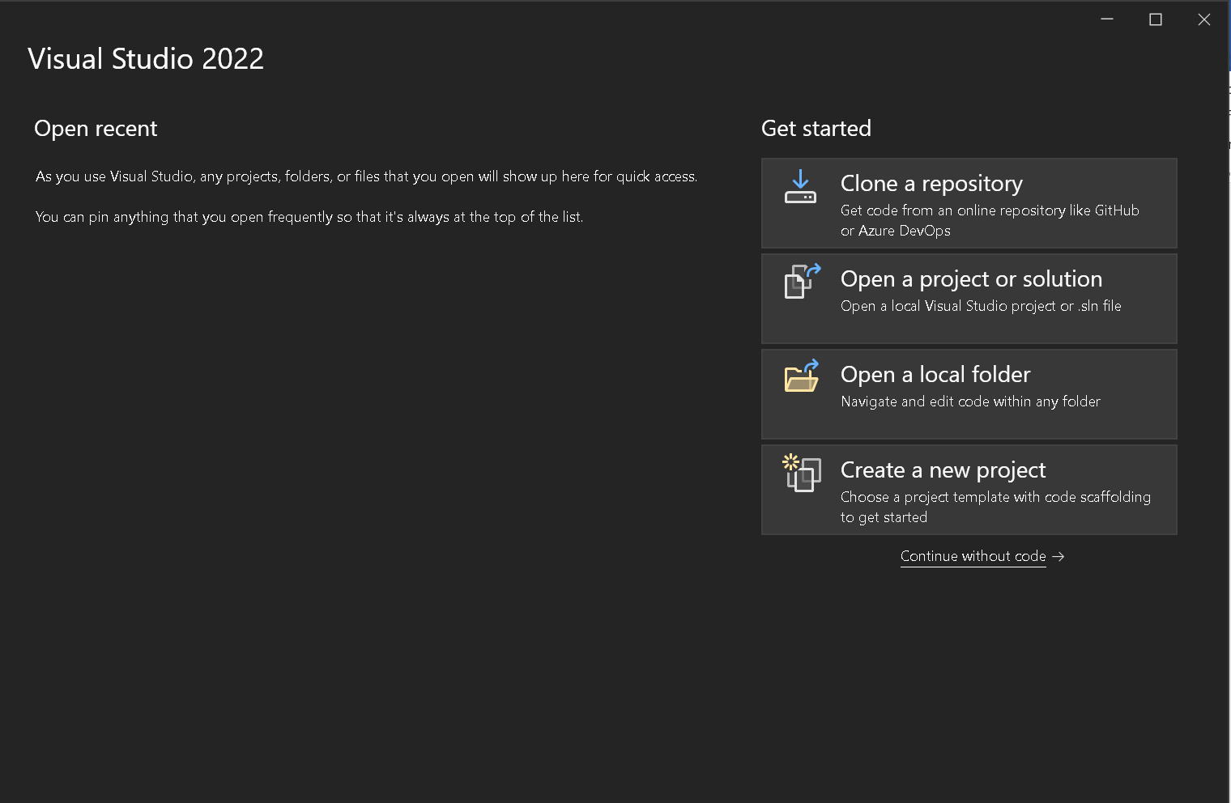

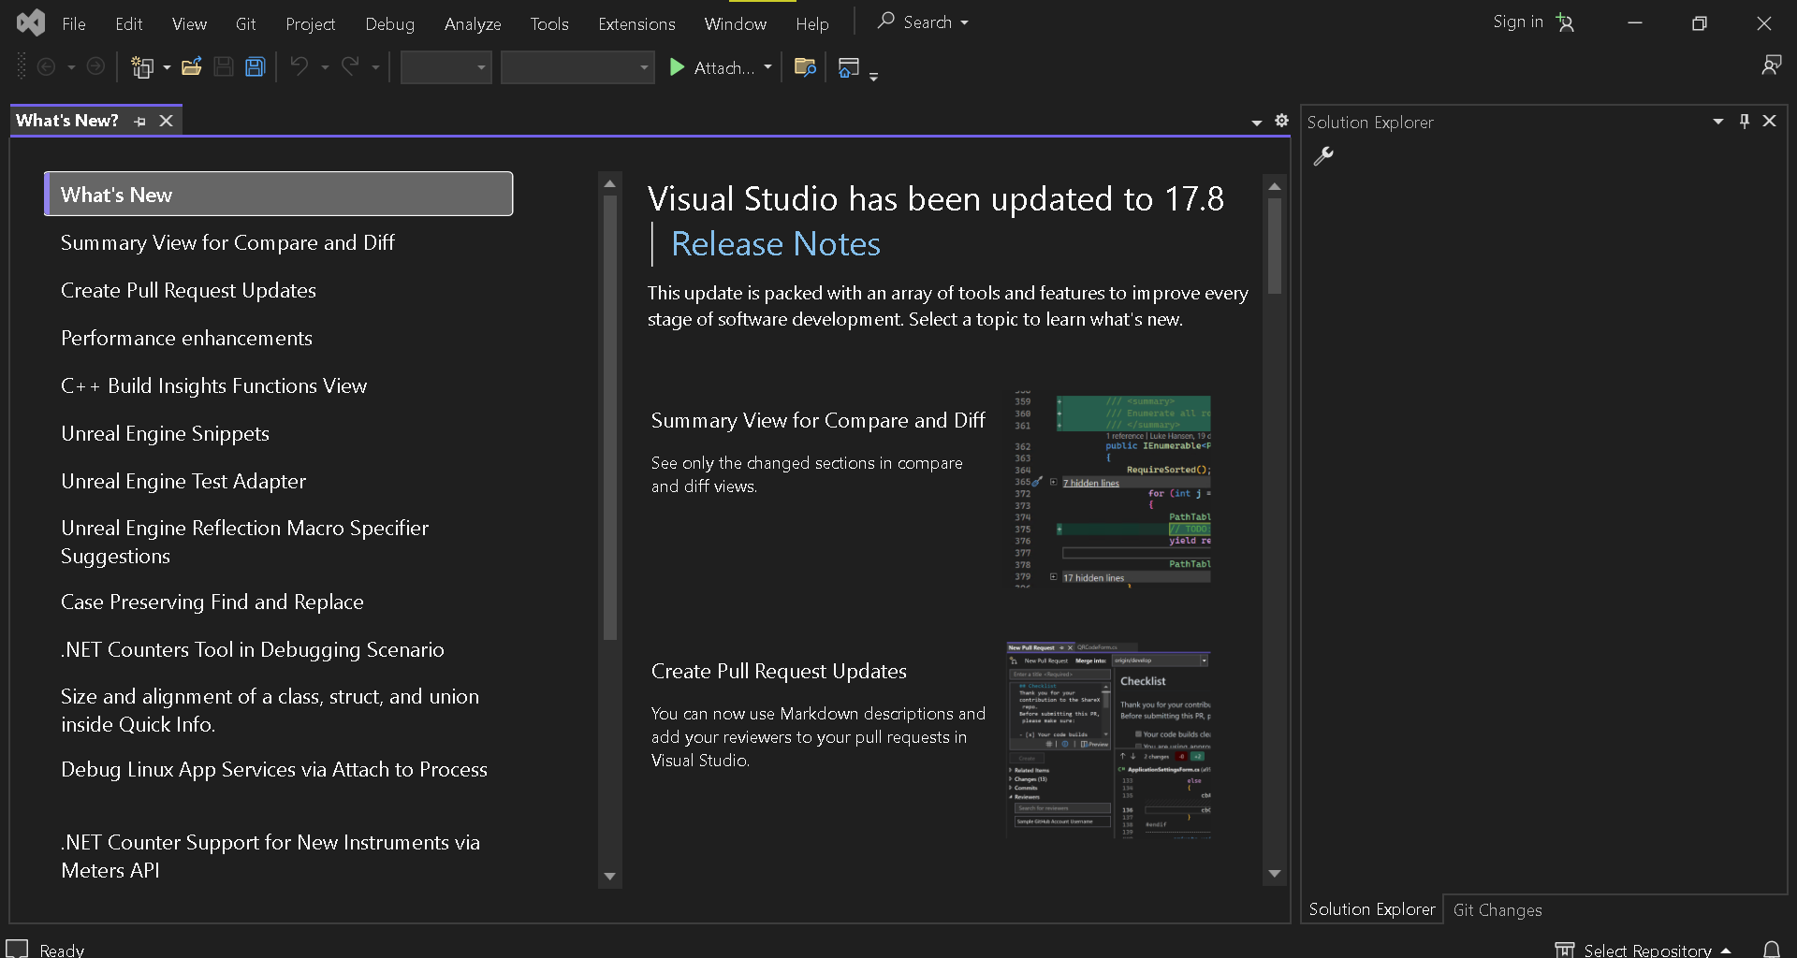

1. Ketik Integration pada serach box → pilih SQL Server Integration Services Projects 2022 pada list extensions yang tampil

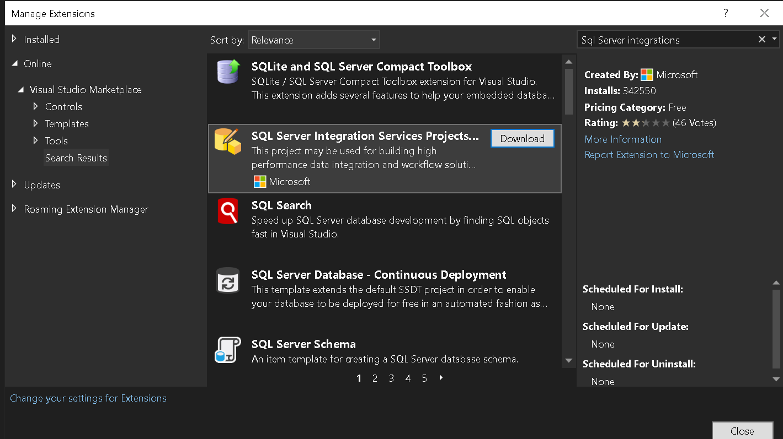

1. Klik download → lakukan instalasi dengan menggunakan file Microsoft.DataTools.IntegrationServices. Selanjutnya, ikuti langkah-langkah berikut.

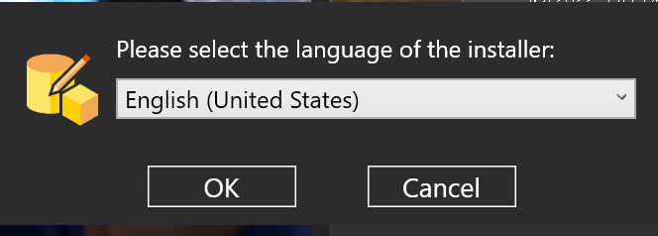

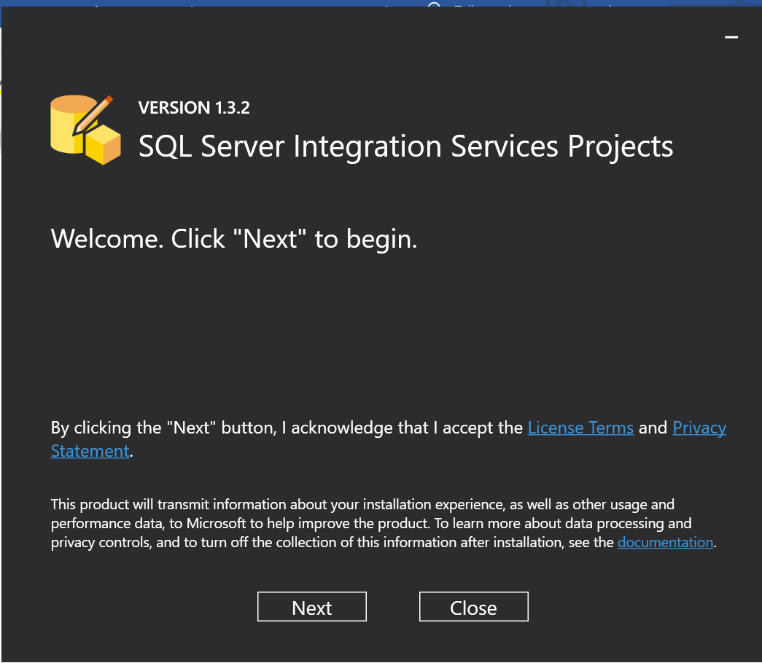

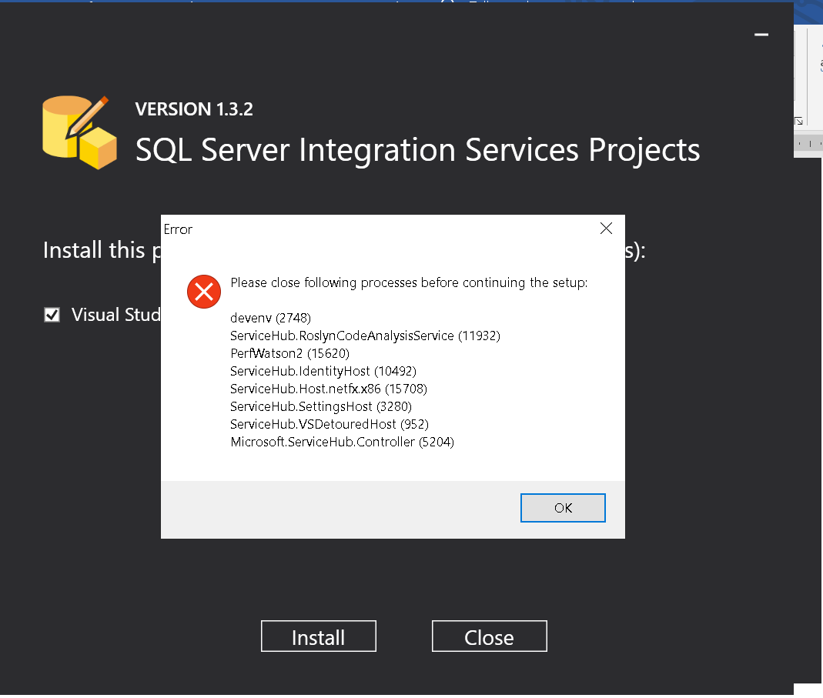

Jika muncul notifikasi error seperti gambar di atas, maka lakukan langkah berikut.

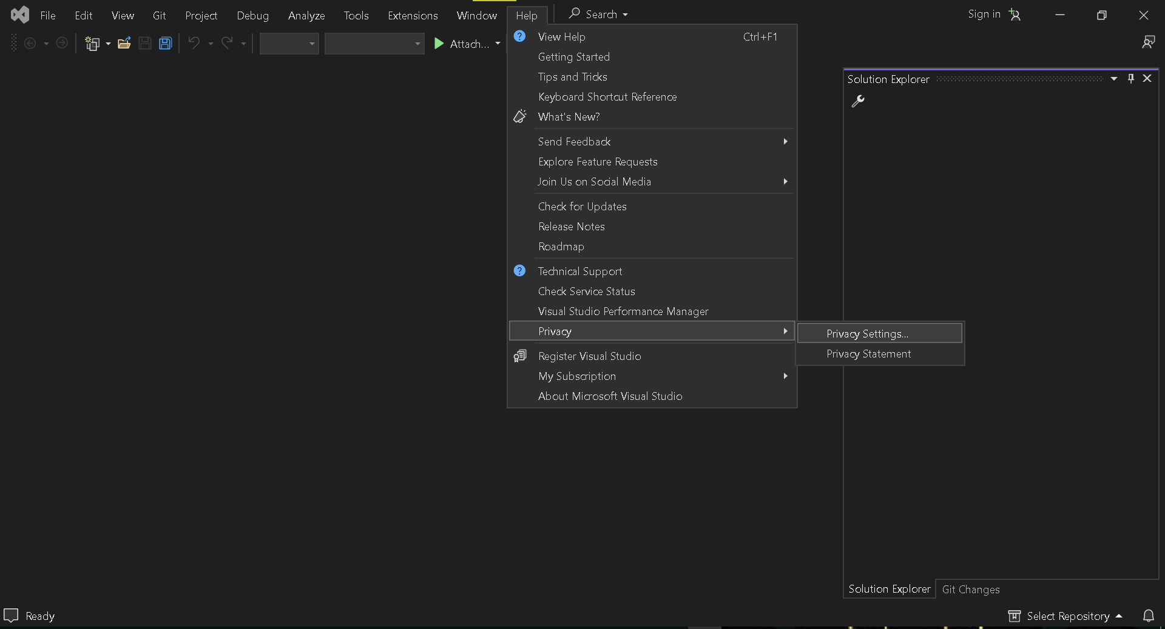

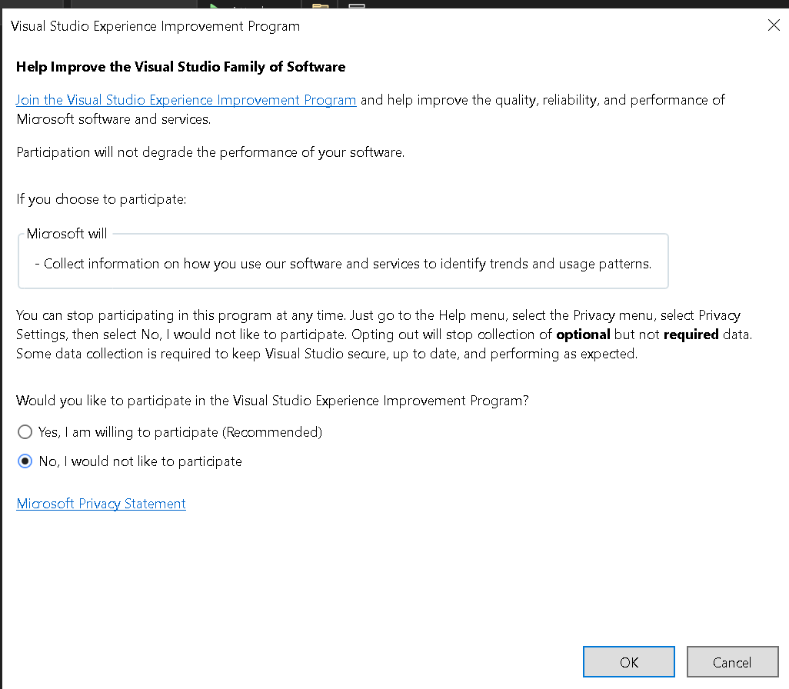

Pilih No, I would not like to participate, pada dialog visual studio experience improvement program. Lalu, klik OK dan close visual studio.

Lanjutlan instalasi SSIS.

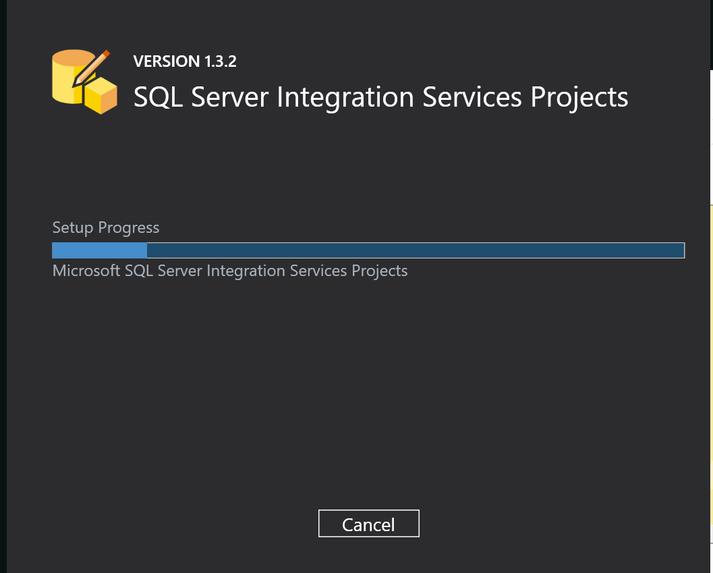

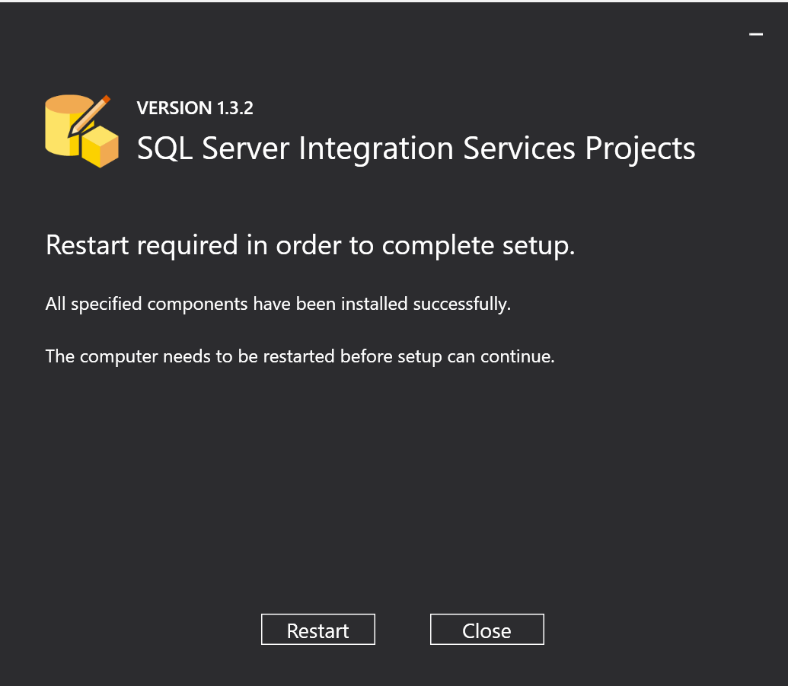

1. Setelah berhasil melakukan instalasi SSIS, buka kembali visual studio dan cek apakah SSIS sudah dapat digunakan dengan melakukan Create a new project → Integration Services Projects → Configure your new project → Create.

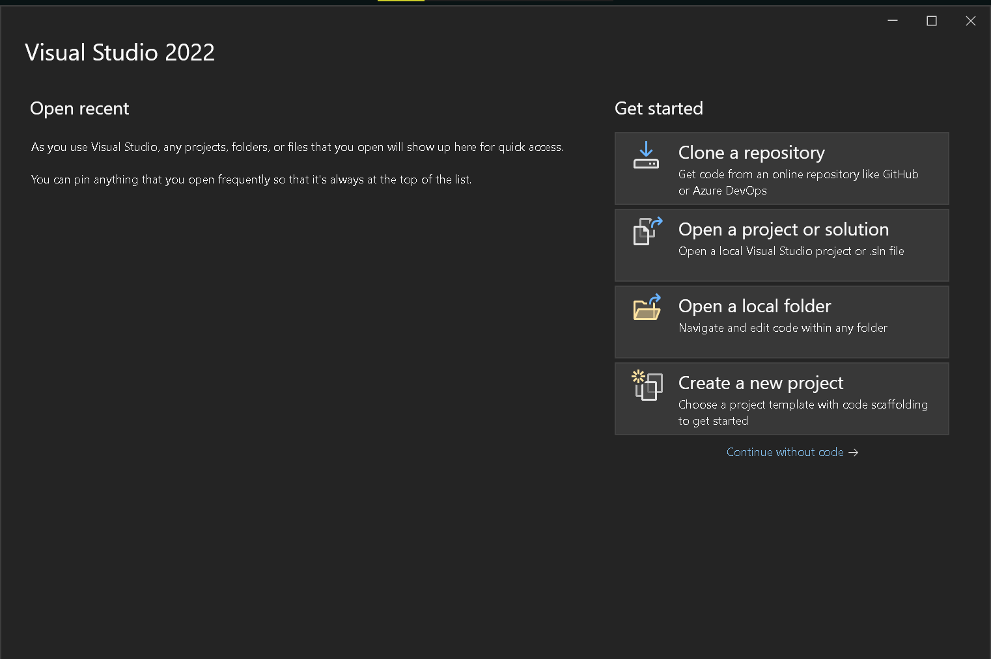

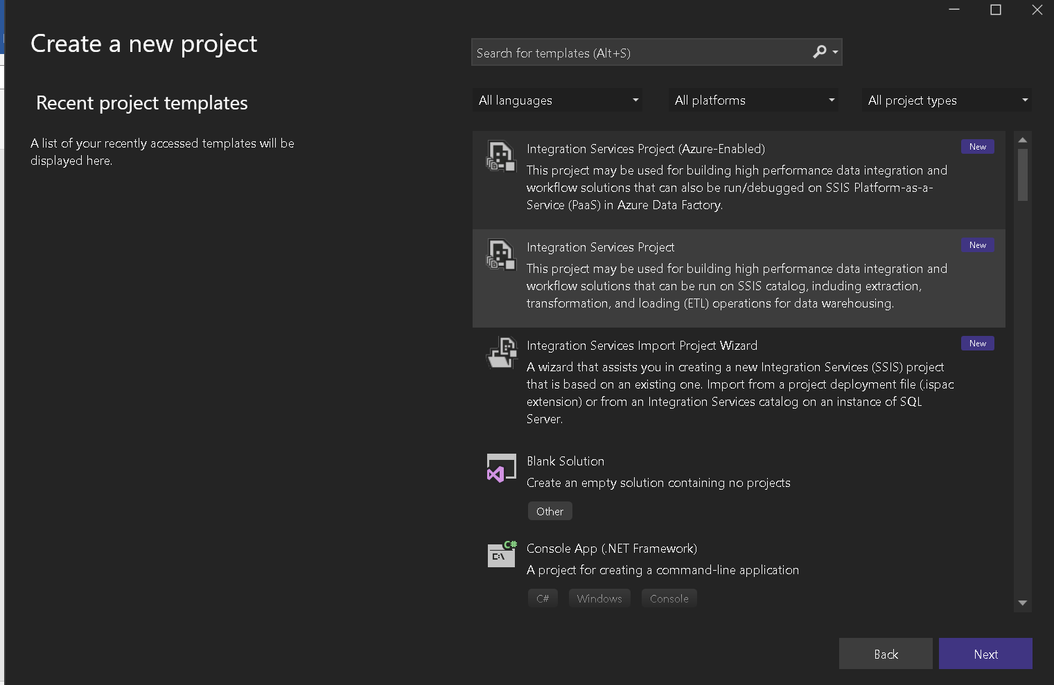

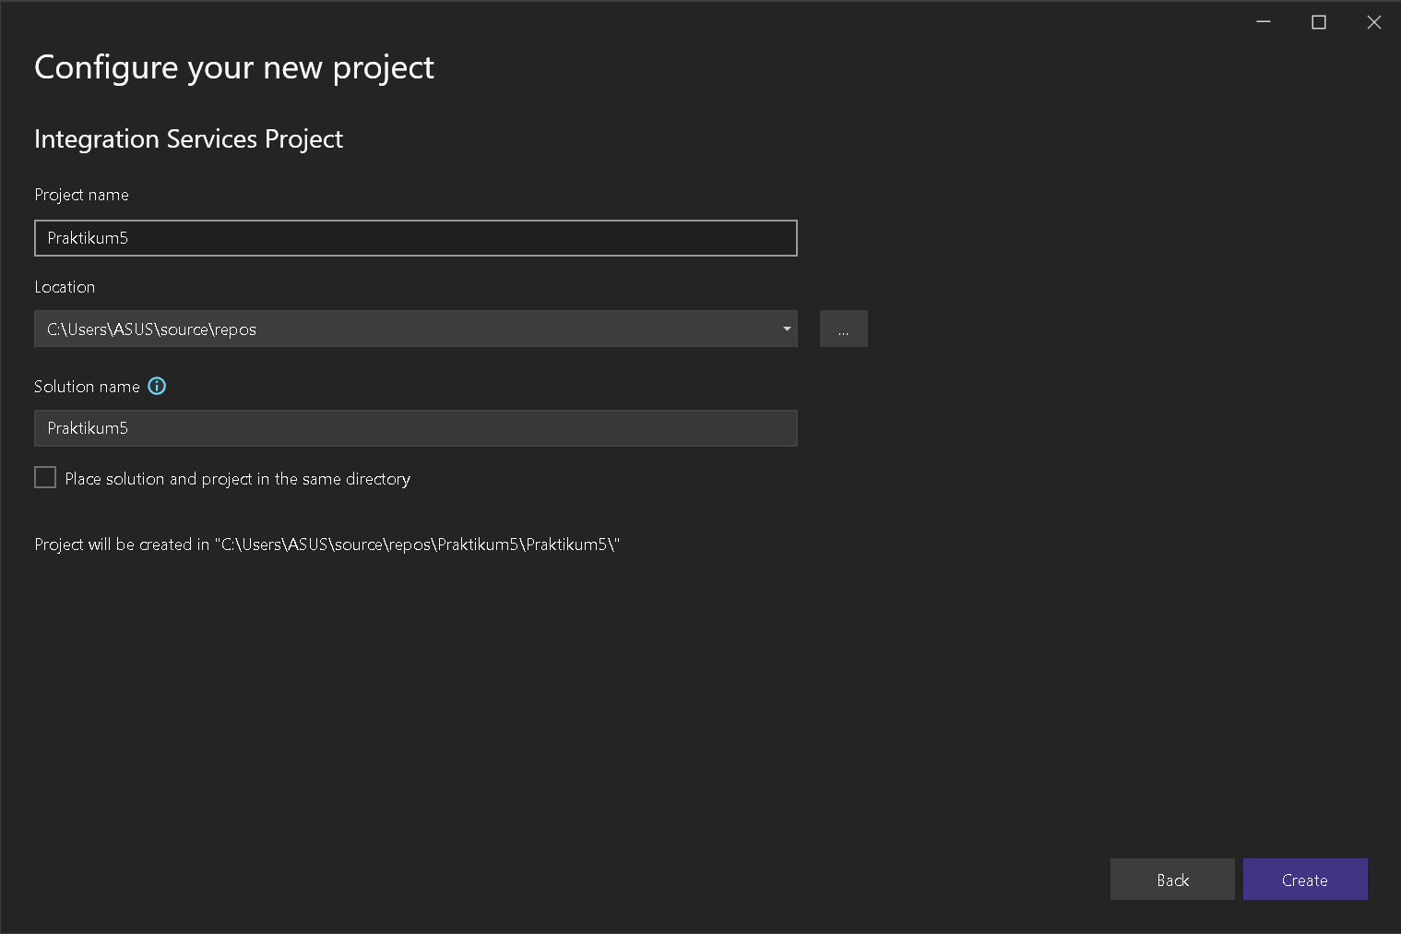

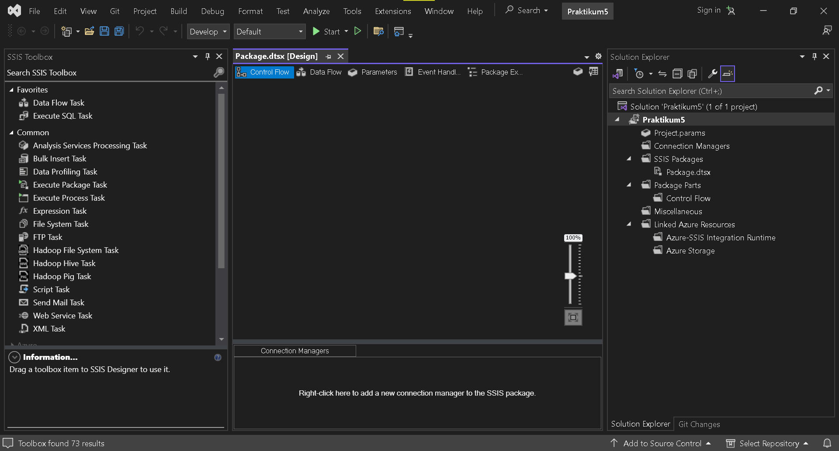

1. Restore DB

Untuk praktik, data yang digunakan adalah data dari https://learn.microsoft.com/en-us/sql/samples/adventureworks-install-configure?view=sql-server-ver16&tabs=ssms. Pilih AdventureWorks2019.bak dan AdventureWorksDW2019.bak. File backup tersebut kemudian di-copy atau disimpan di folder backup sesuai dengan path saat instalasi SQL server.

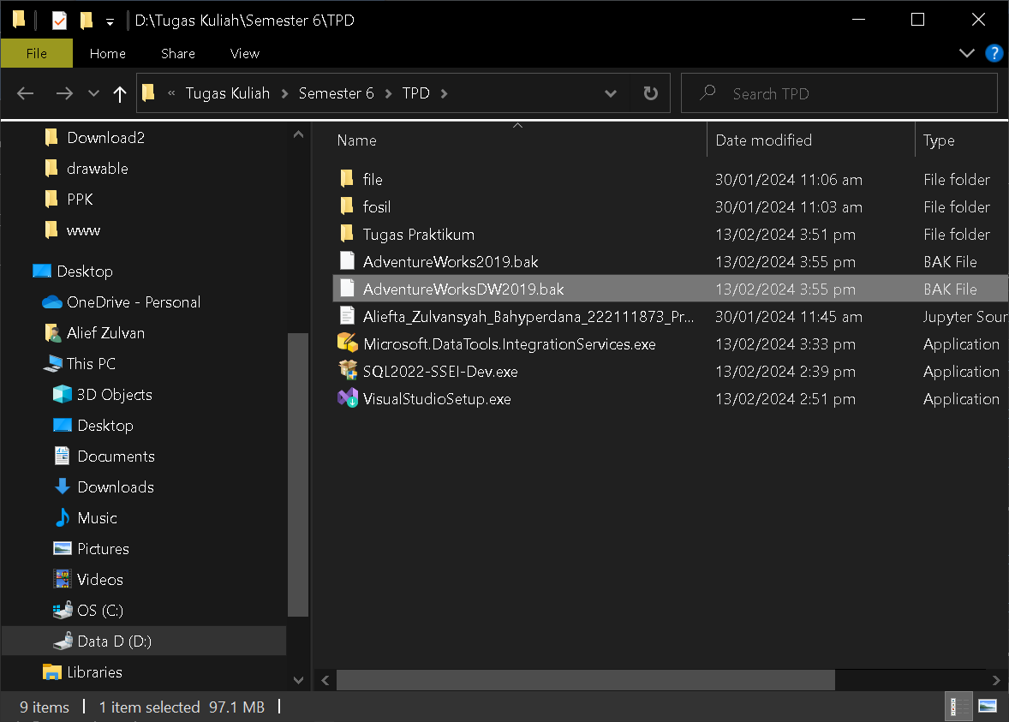

Buka SSMS, lakukan restore dengan klik kanan pada Database → Restore database → pilih device → klik add → pilih file backup

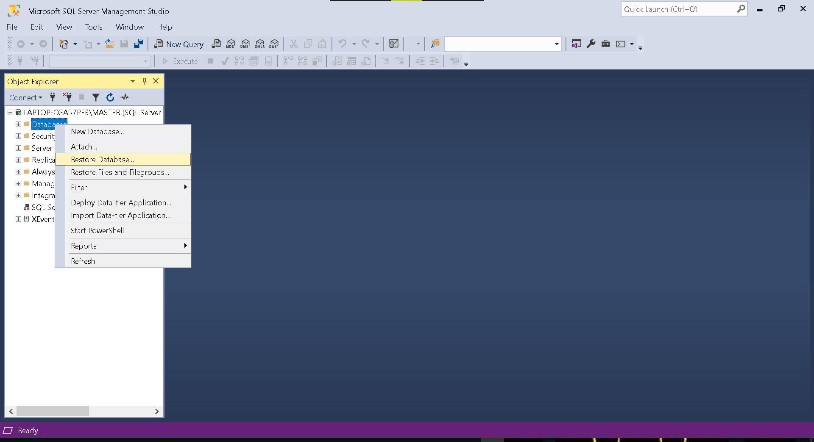

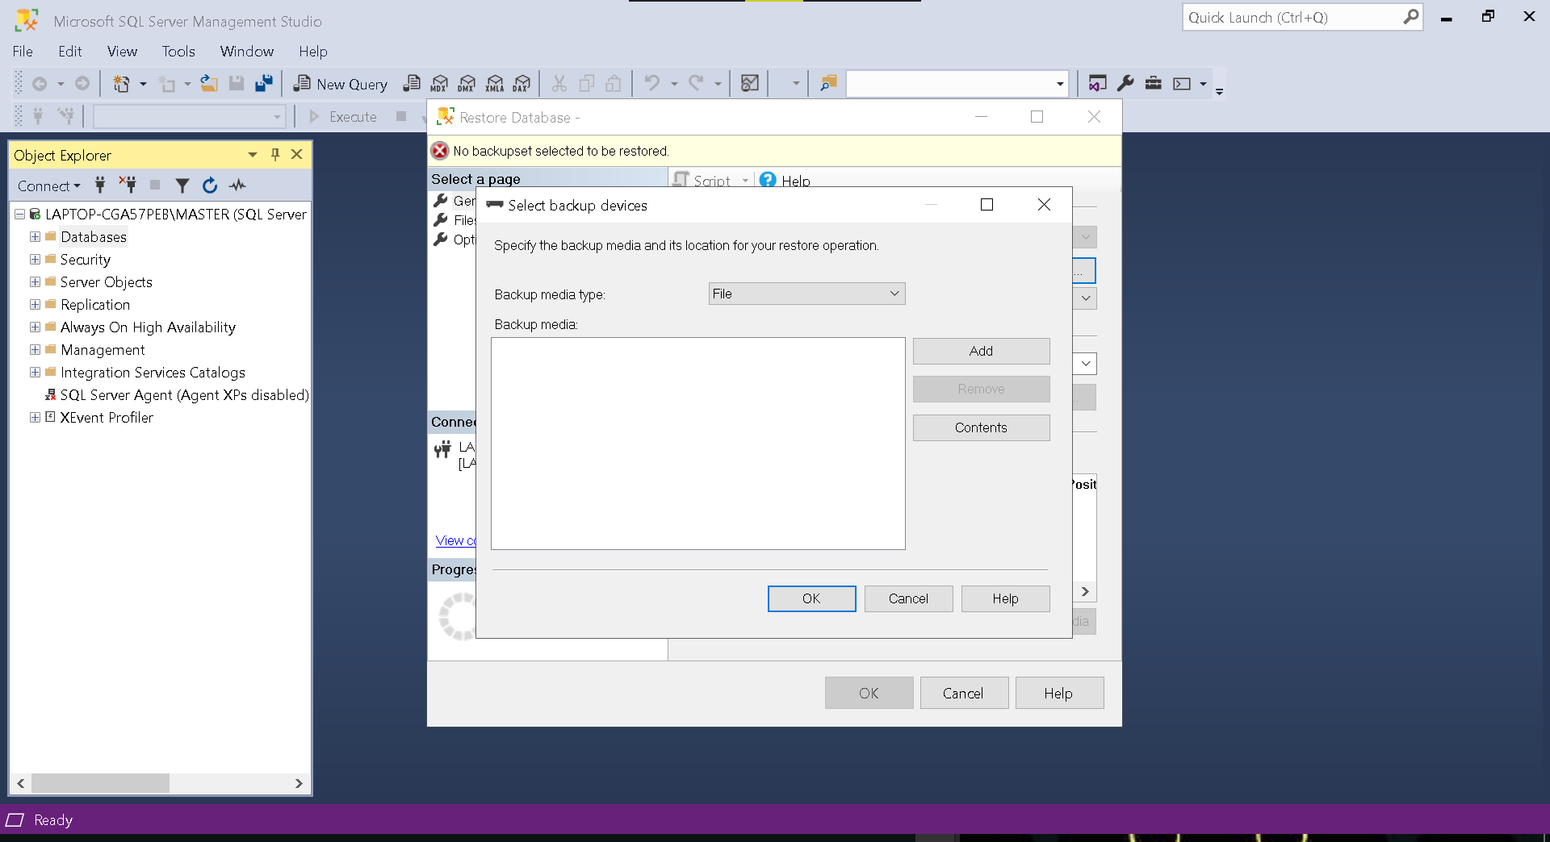

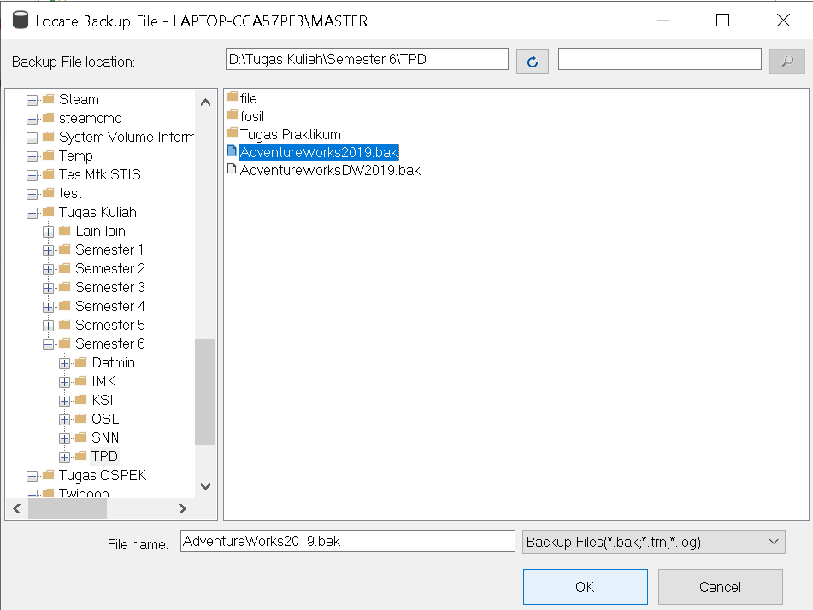

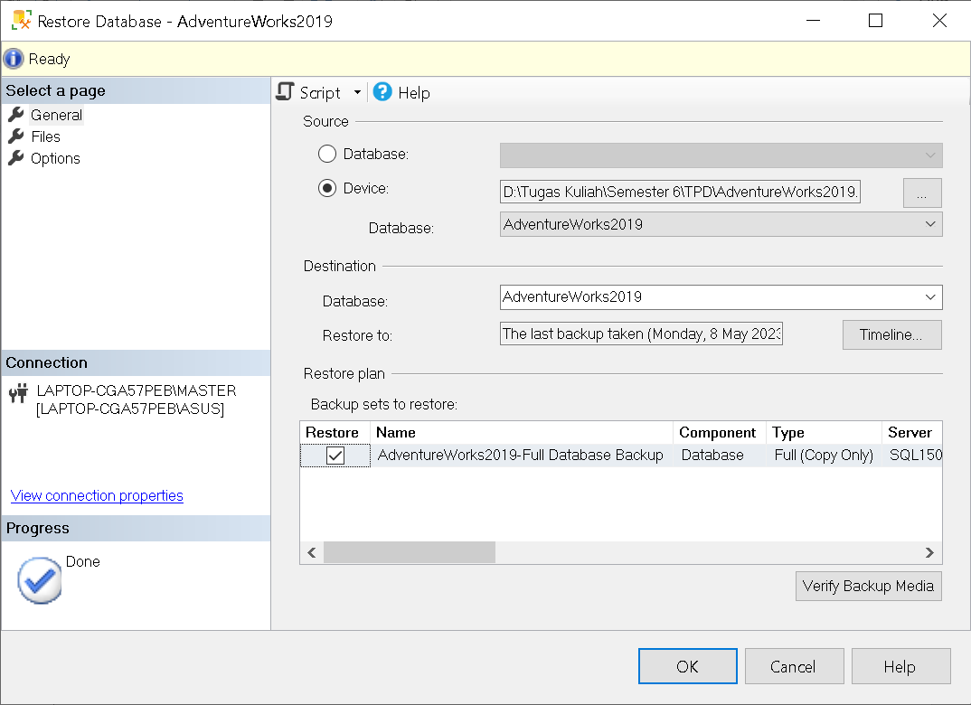

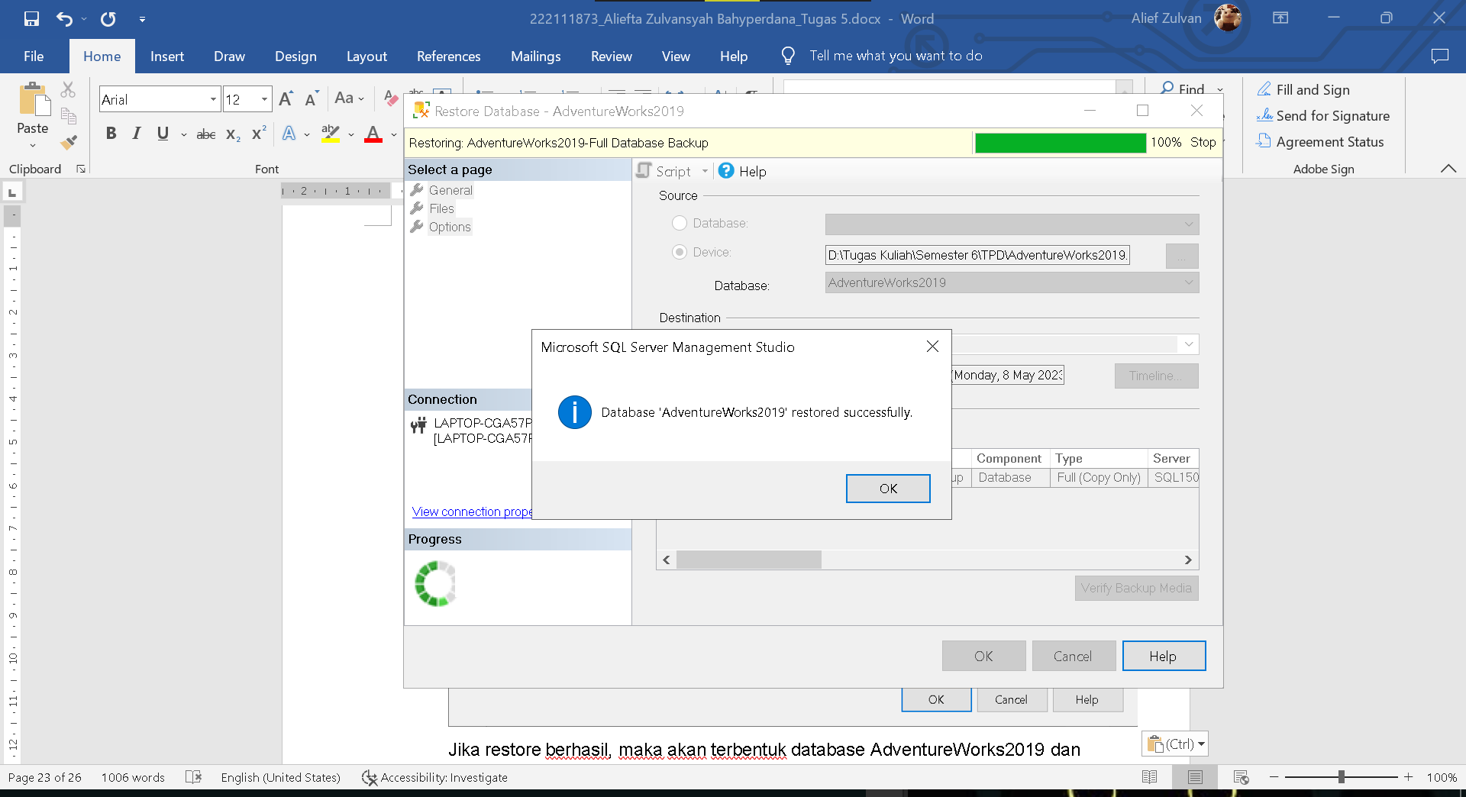

Jika restore berhasil, maka akan terbentuk database AdventureWorks2019 dan

AdventureWorksDW2019.

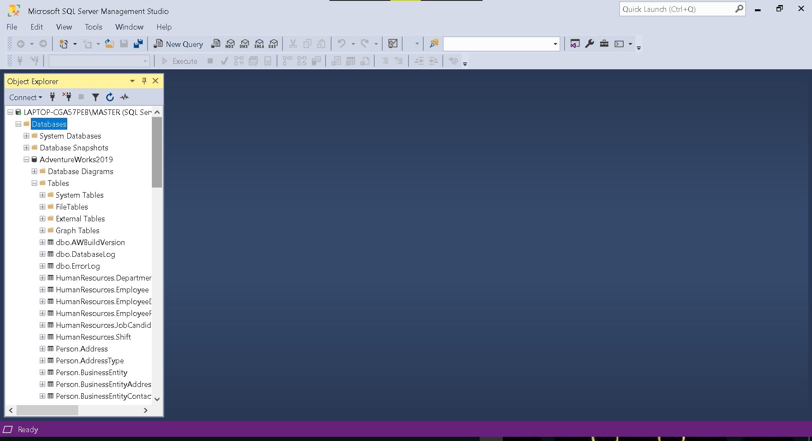

1. ETL

Setelah semua persiapan untuk ETL selesai, maka kegiatan selanjutnya mempraktikkan bagaimana membuat koneksi baik OLE DB maupun ODBC, transformasi data, dan ekspor data.

1. Koneksi OLE DB

Klik kanan pada Project Praktikum 5 → create package → rename package → Pilih Data Flow Task → drag ke board designer → double klik pada Data Flow Task.

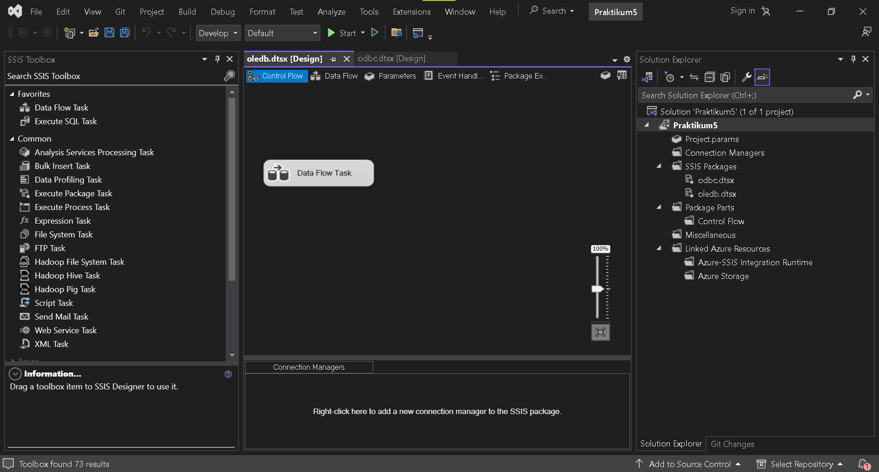

Pilih OLE DB Source pada SSIS Toolbox → drag ke board designer → klik New.

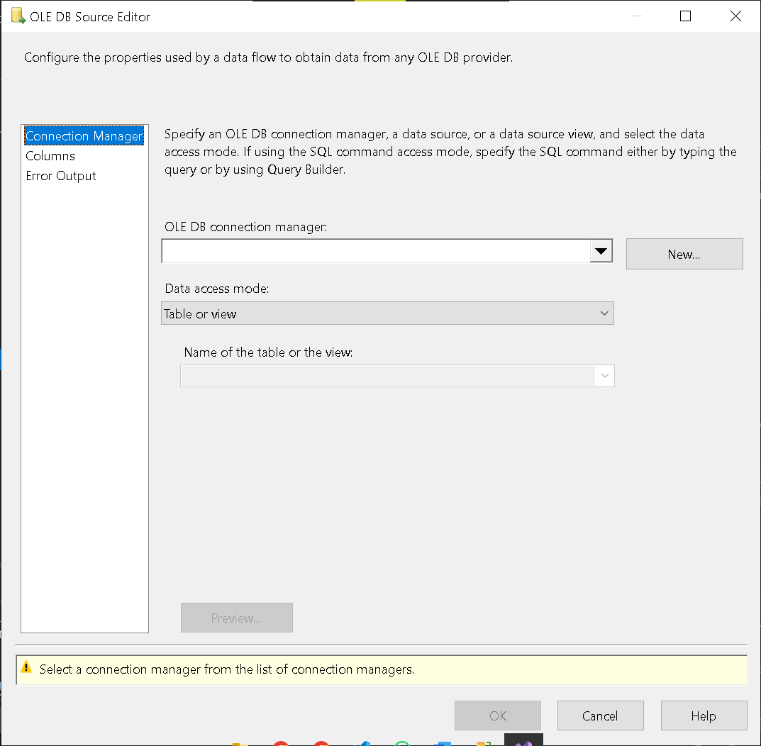

Pada halaman konfigurasi, pilih New → New → pilih provider → ketik nama server → pilih windows authentication → select database → tes koneksi.

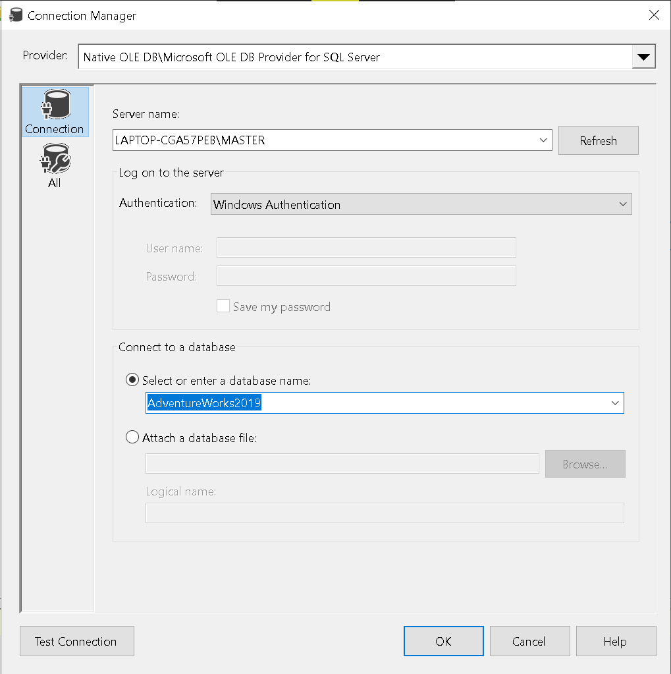

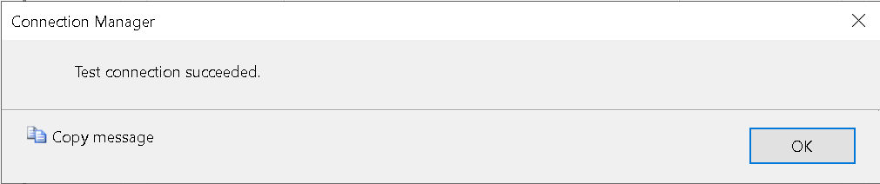

Jika koneksi berhasil dibuat, maka dapat digunakan dalam proses ektraksi data. Pilih koneksi → OK.

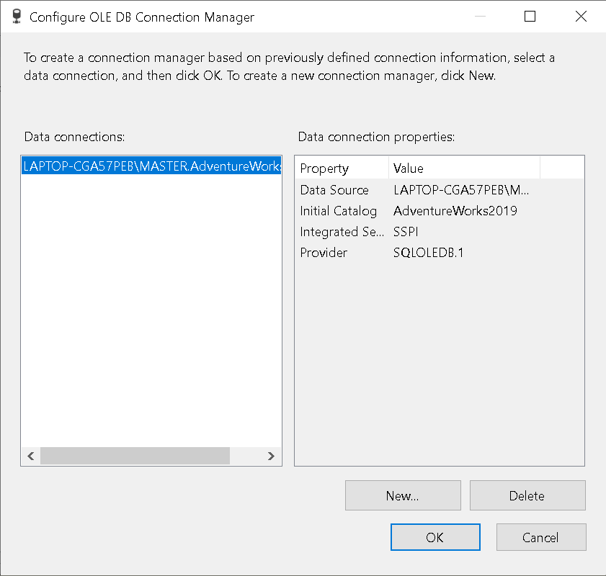

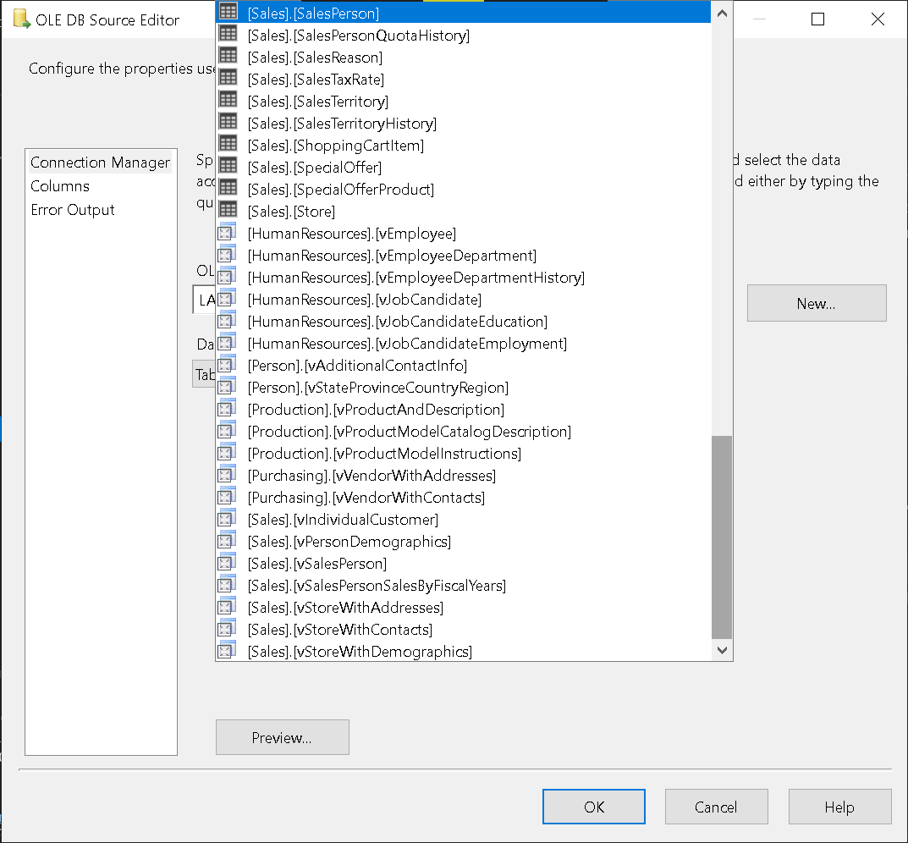

Setelah itu, pilih table or view pada data access mode → pilih tabel yang akan diakses.

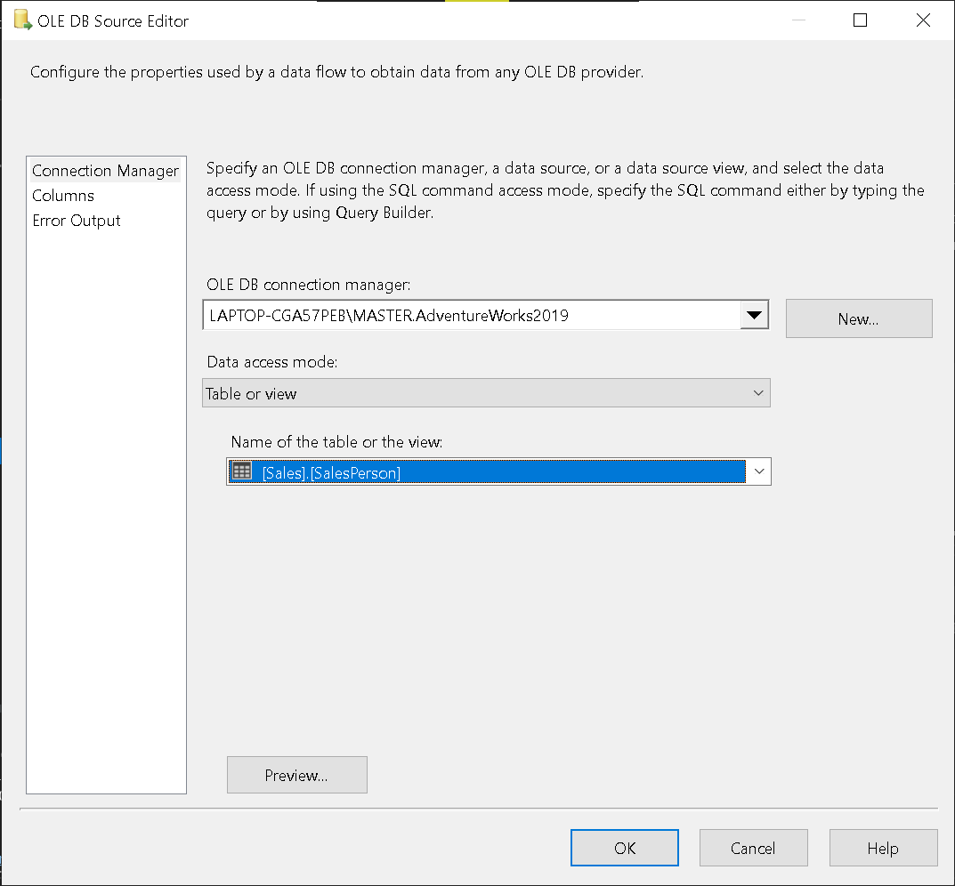

Tabel data di-preview dengan klik tombol preview.

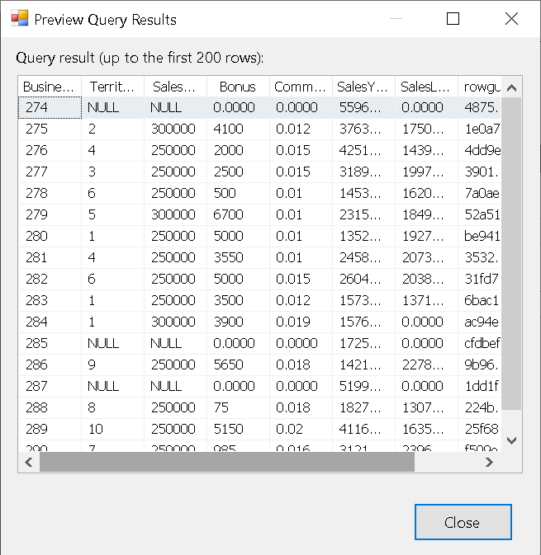

Pilih kolom yang dibutuhkan pada fitur Column → klik OK → koneksi OLE DB berhasil.

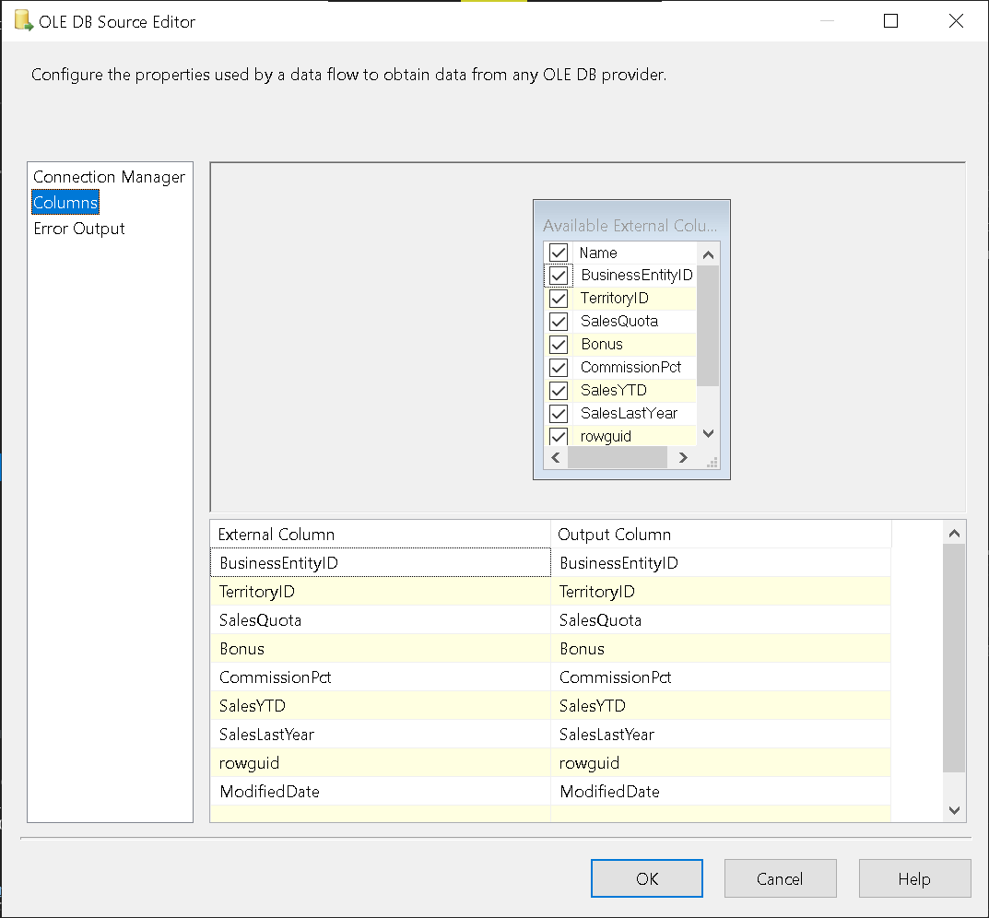

1. Koneksi ODBC

Berbeda dengan koneksi OLE DB, untuk menggunakan koneksi ODBC, perlu dicek apakah sudah terdapat driver dari database yang akan diakses. Jika sudah ada, maka konfigurasi dapat dilanjutkan, seperti input server name/IP, otentikasi, dan nama database. SSIS akan memunculkan list data source name dari ODBC data source 32 bit sehingga konfigurasi ODBC akan dilakukan pada ODBC Data Sources (32-bit).

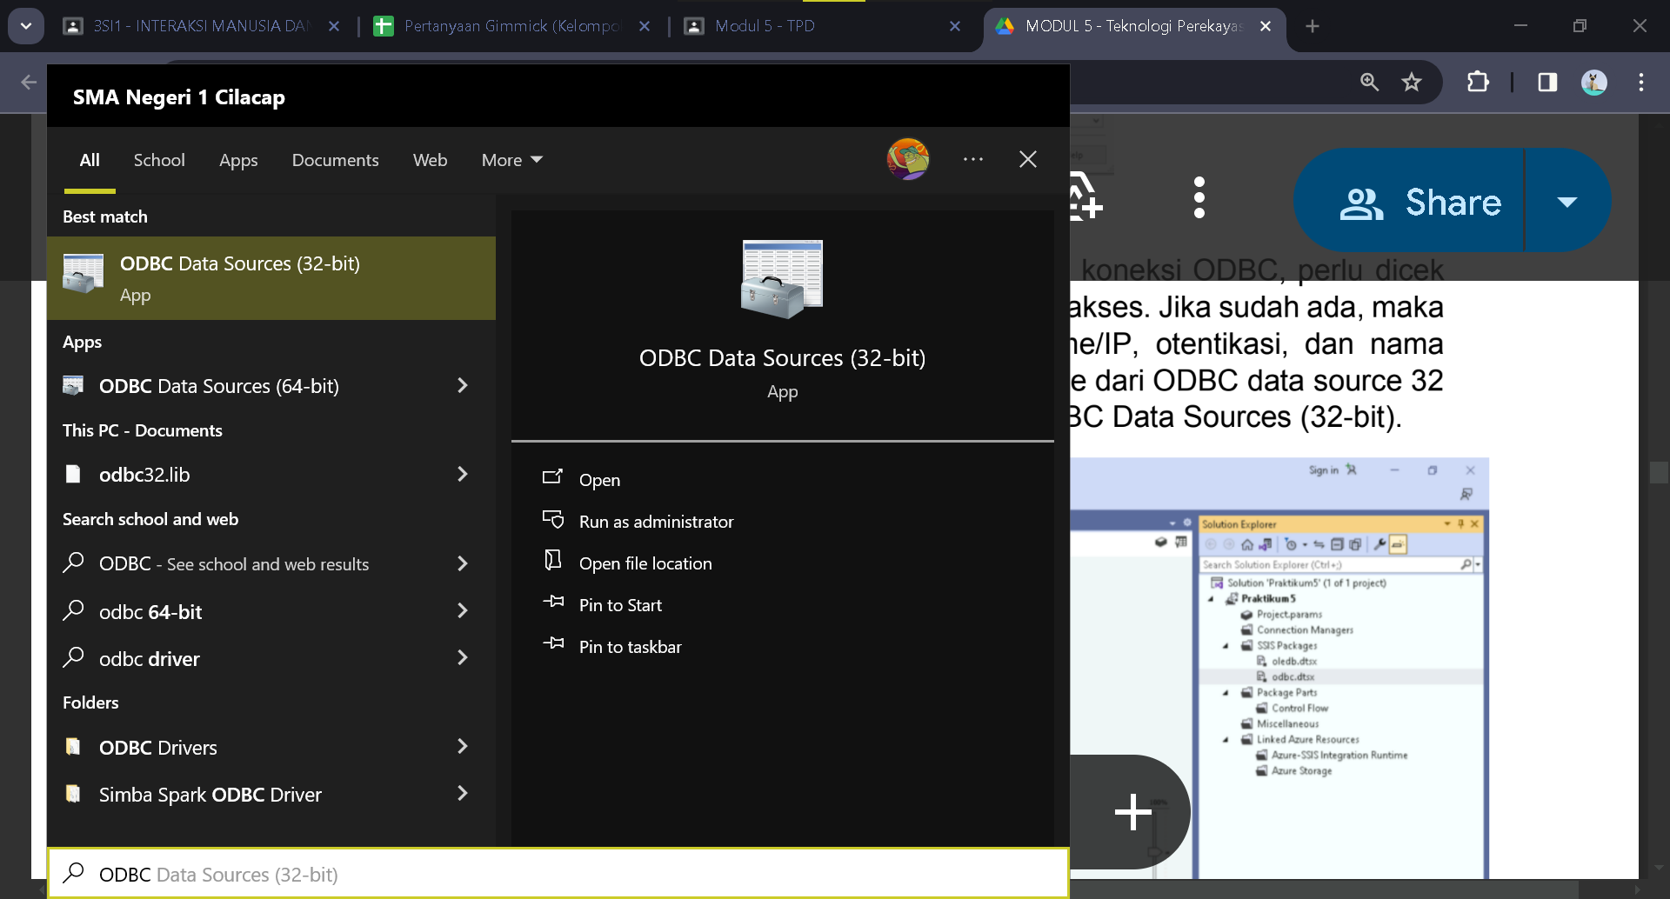

Pada tab Drivers, cek kembali apakah terdapat ODBC driver untuk SQL server. Jika ada, maka klik tab User DSN → Add → Pilih ODBC Driver 17 for SQL Server → Finish.

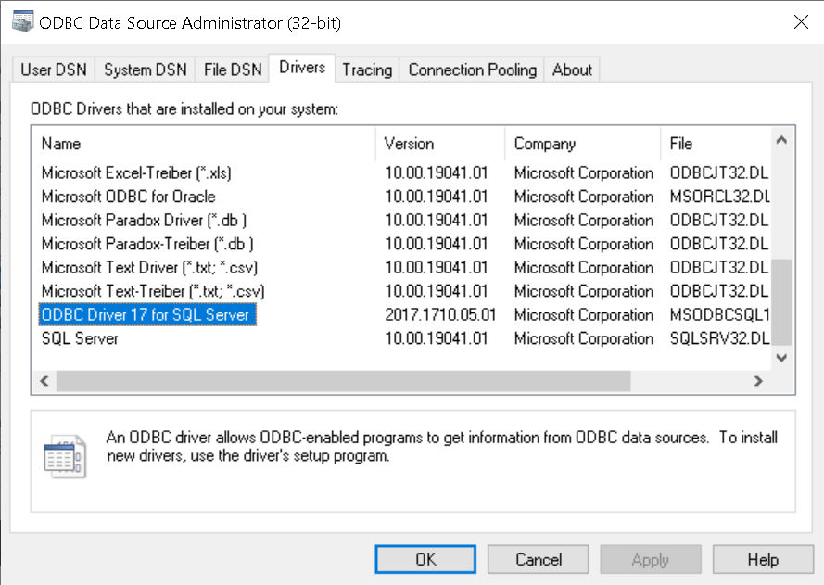

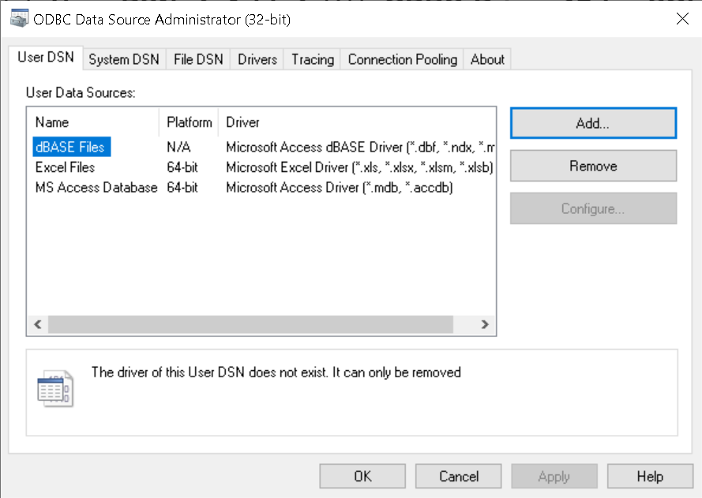

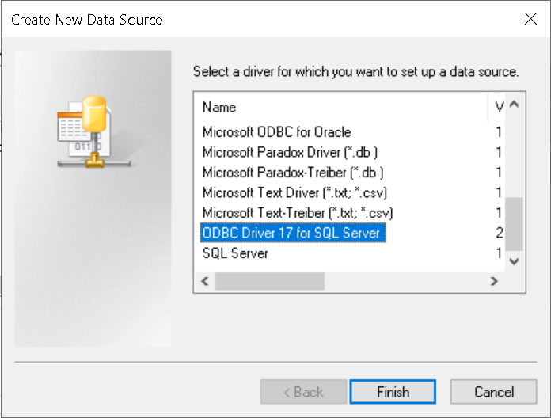

* Masukkan nama koneksi dan nama server → finish
* Pilih Otentikasi → Next
* Change default database → Next → finish
* Tes koneksi

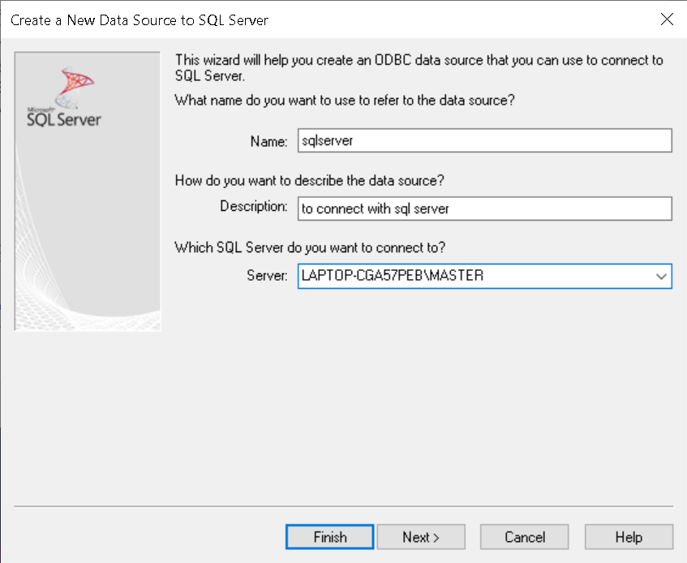

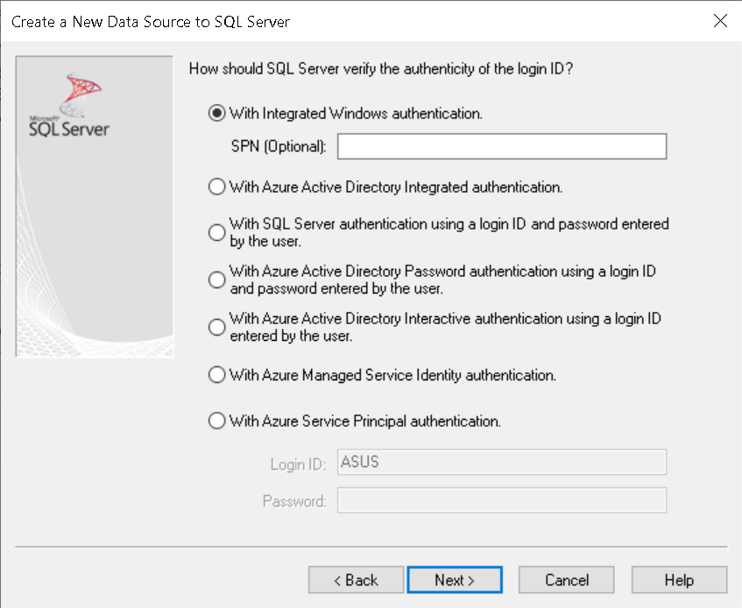

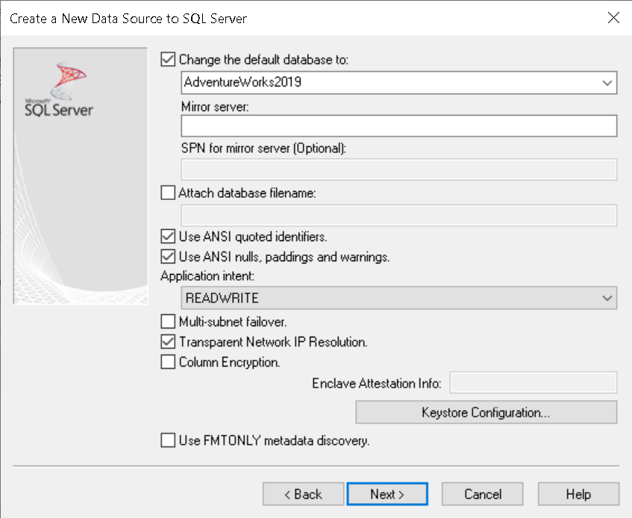

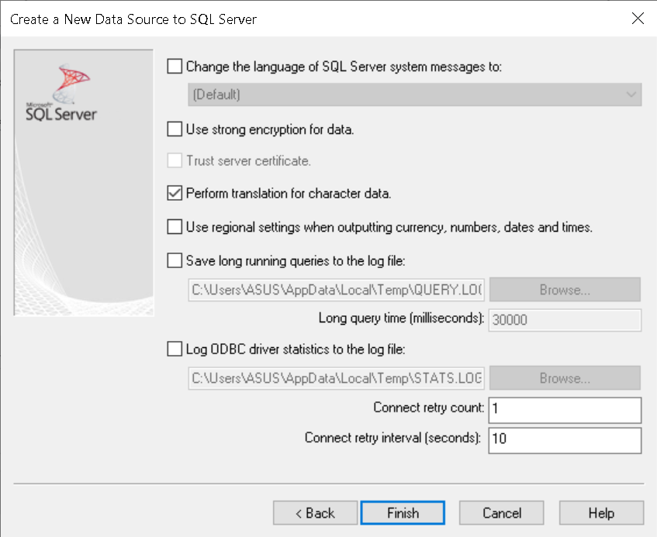

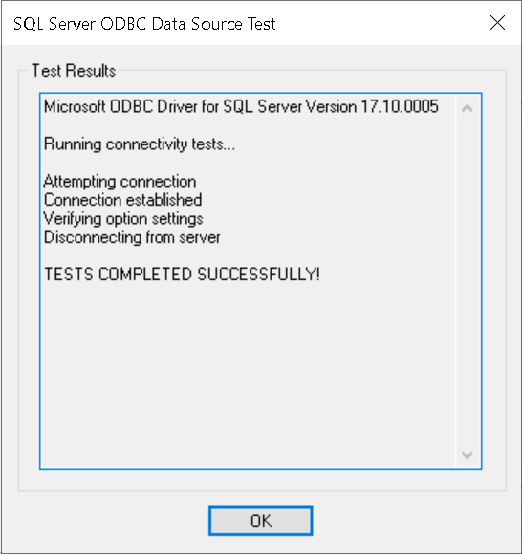

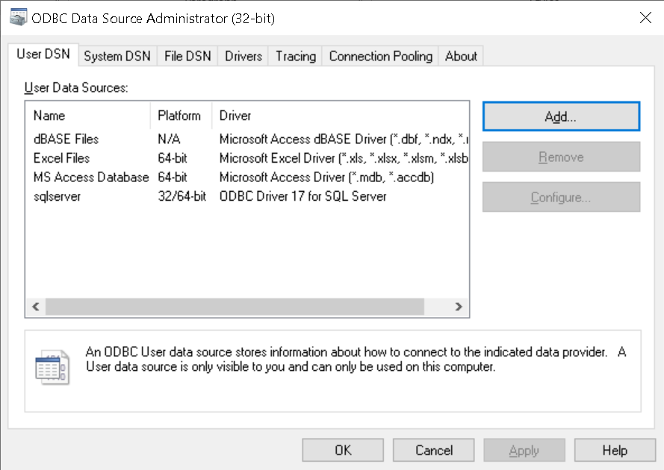

Klik kanan pada Project Praktikum 5 → create package → rename package → Pilih Data Flow Task → drag ke board designer → double klik pada Data Flow Task. Pilih ODBC Source pada SSIS Toolbox → drag ke board designer → klik New.

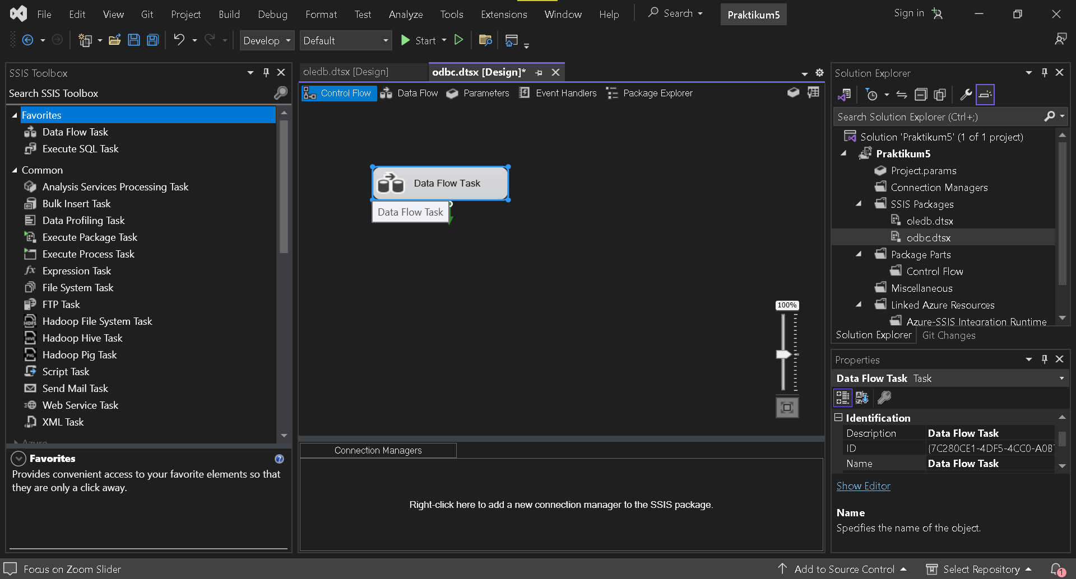

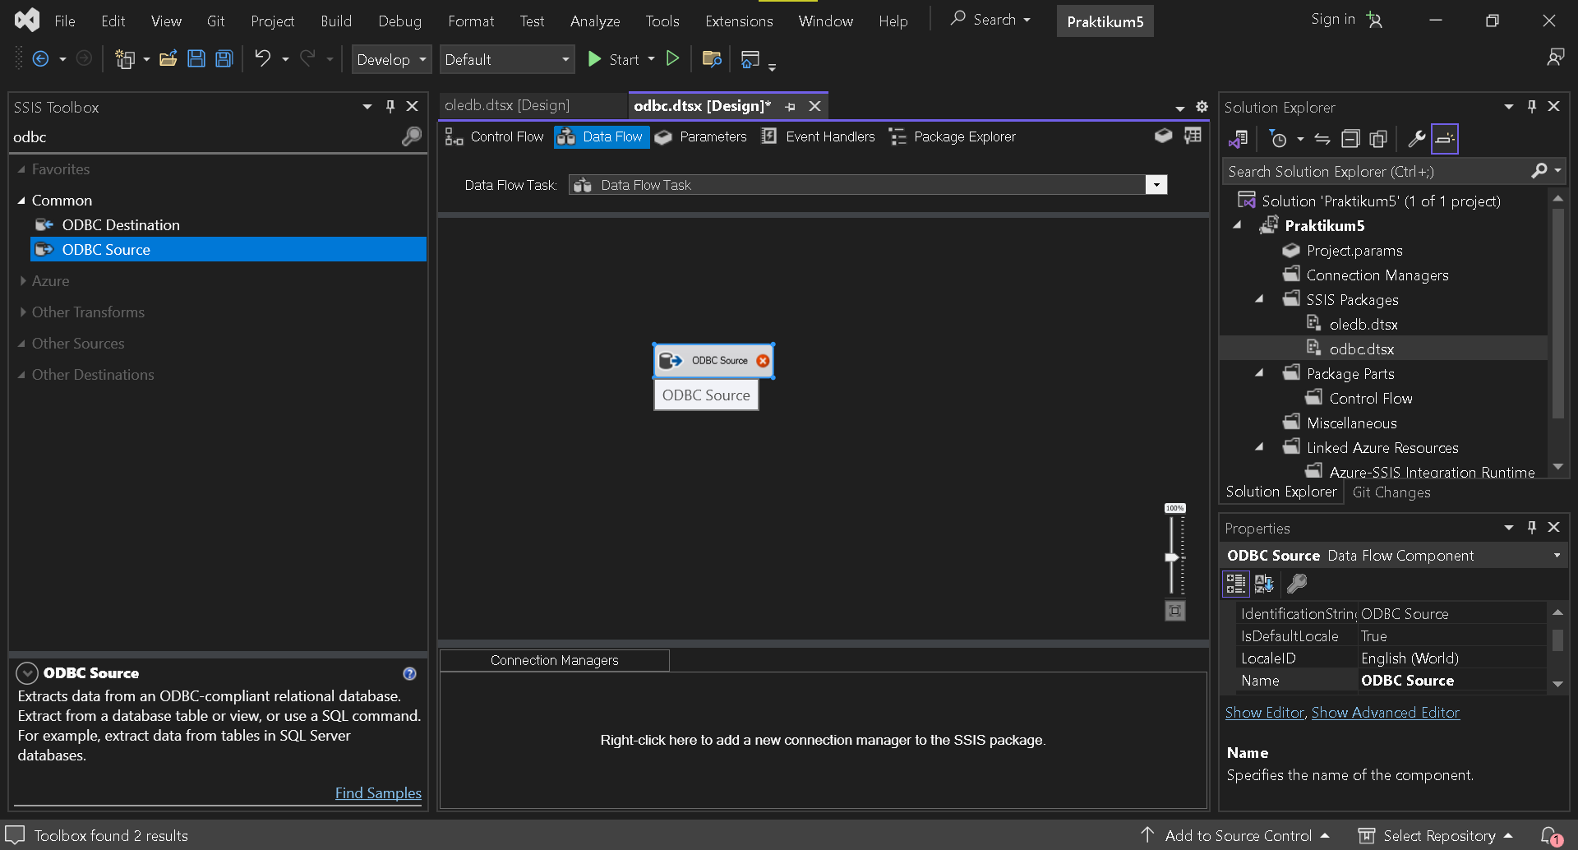

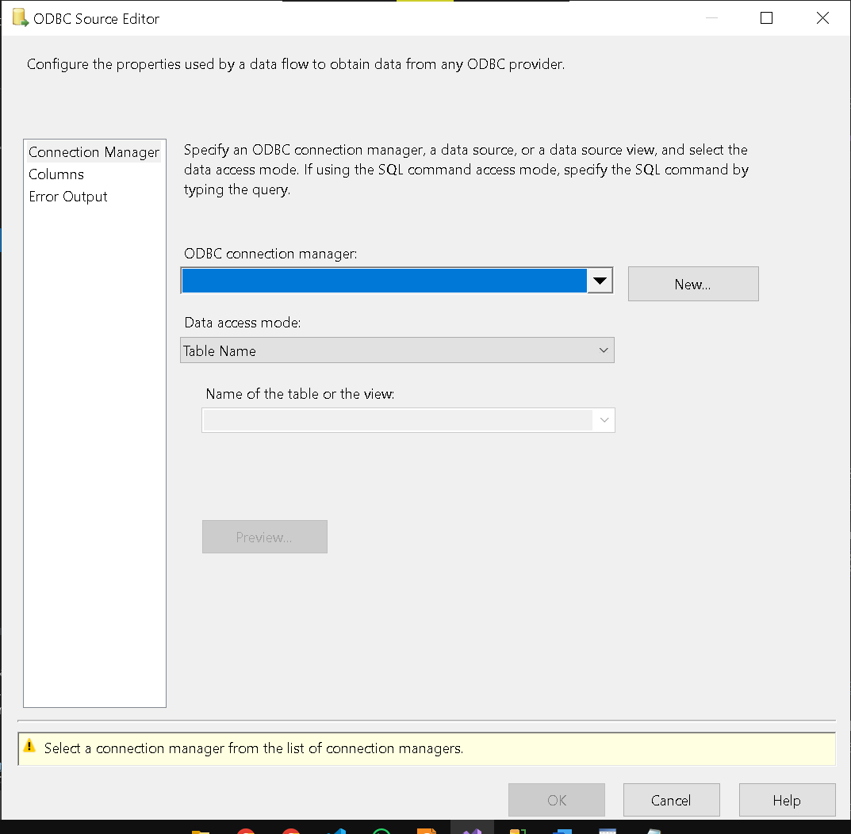

Pilih DSN yang telah dibuat sebelumnya → tes koneksi.

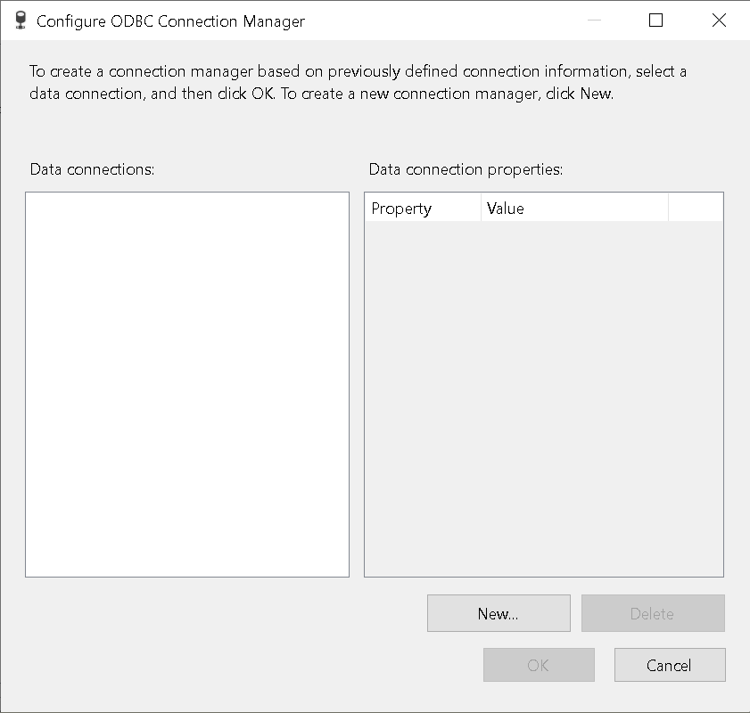

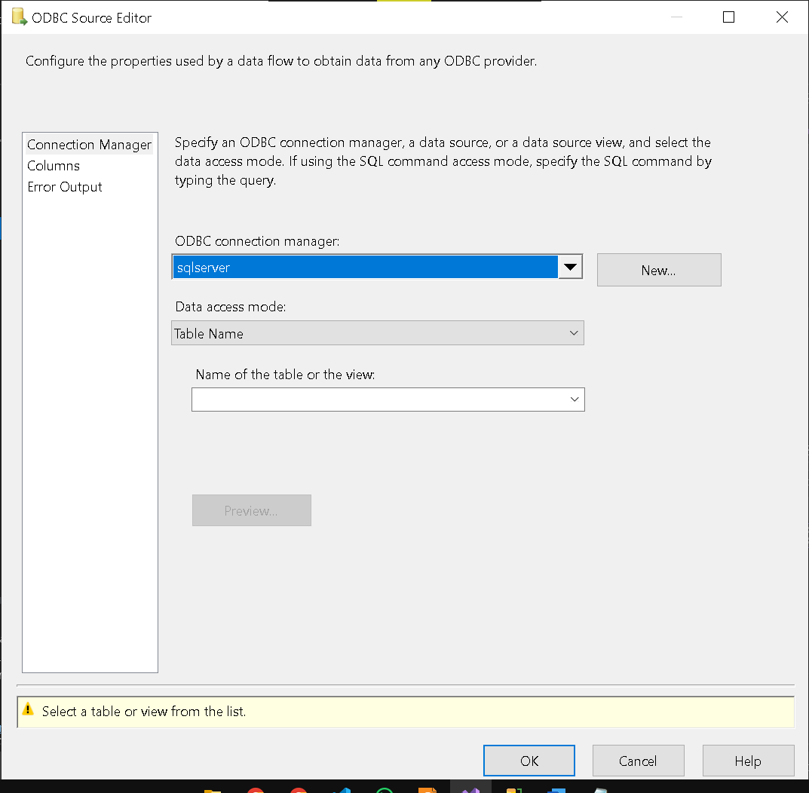

Jika koneksi ODBC berhasil, maka akan muncul list tabel yang dapat diakses.

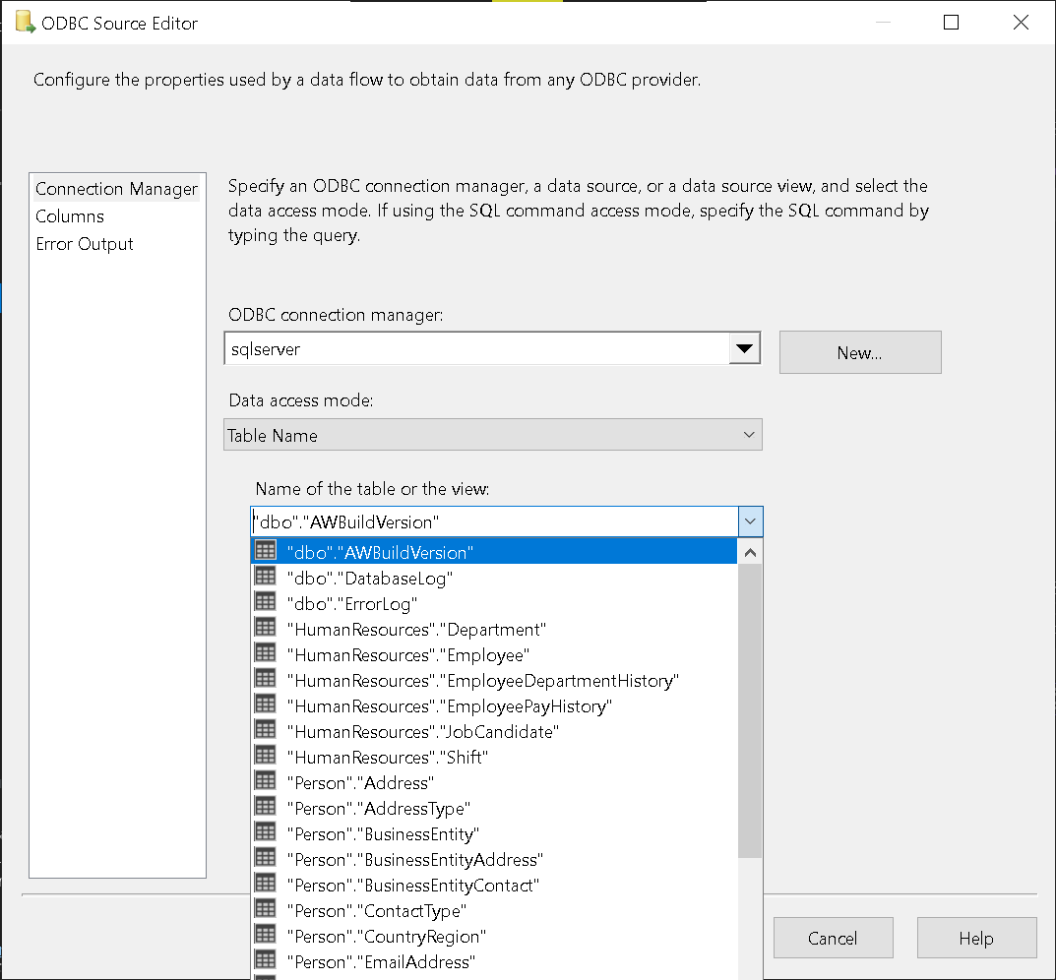

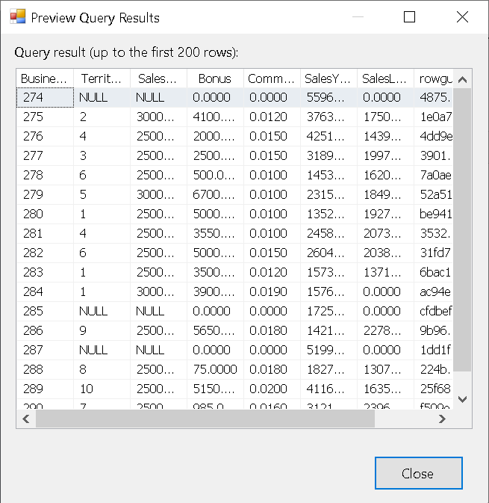

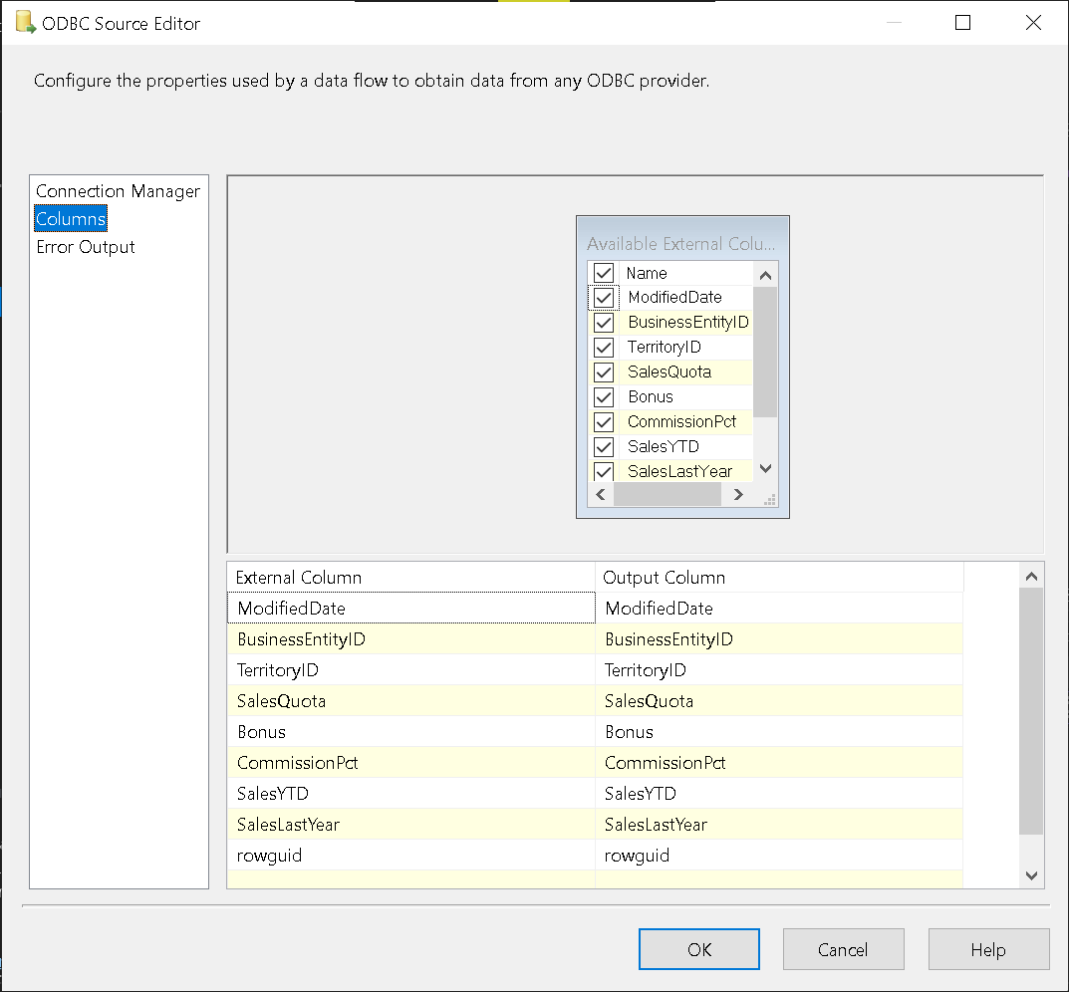

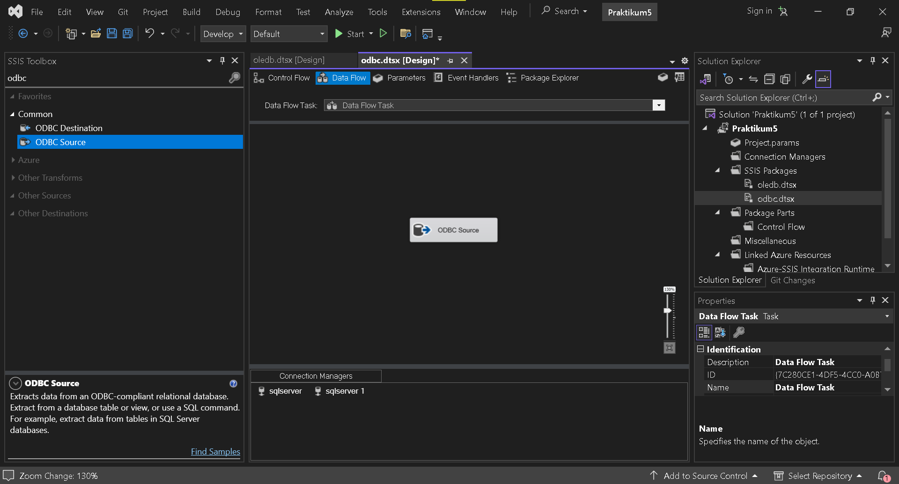

1. Transformasi

Contoh transformasi yang akan dijelaskan adalah agregasi yang terbagi menjadi basic dan advance.

1. Aggregation-Basic

* Buat package baru → rename → drag Data Flow Task
* Pilih OLE DB Source → New → Buat koneksi OLE DB ke database AdventureWorksDW2019

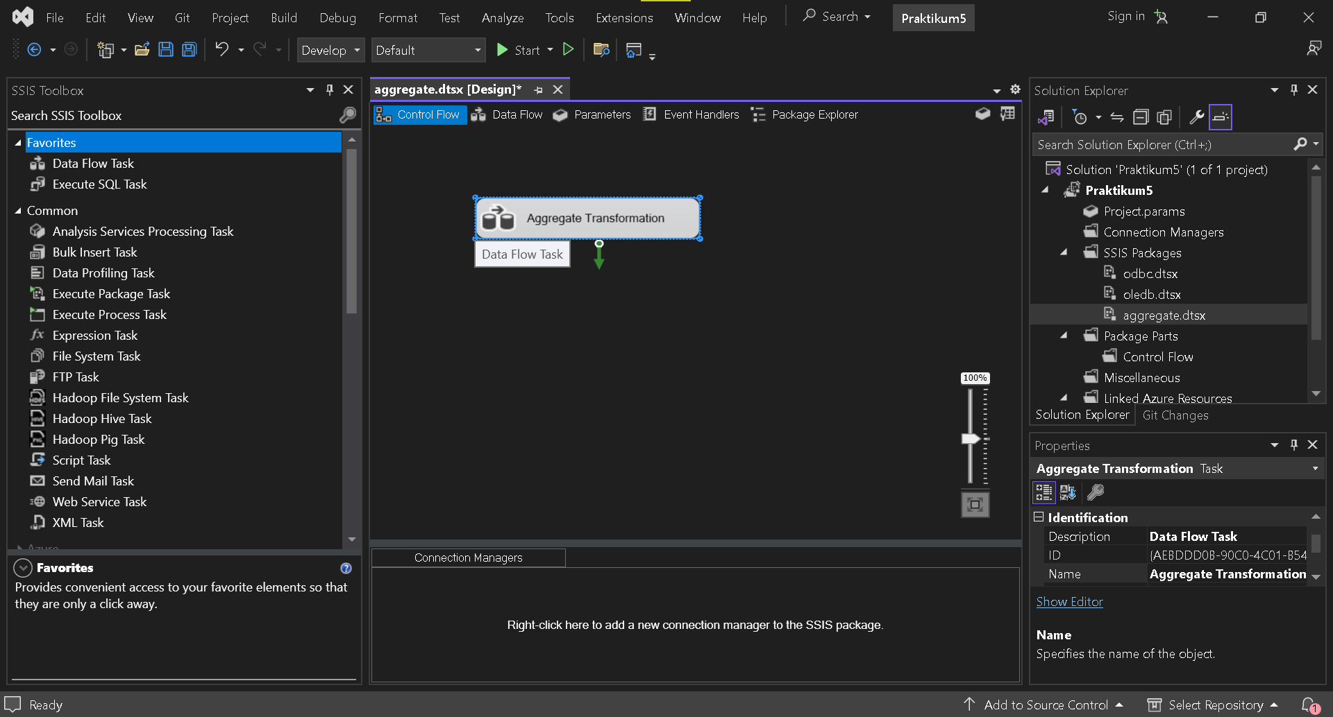

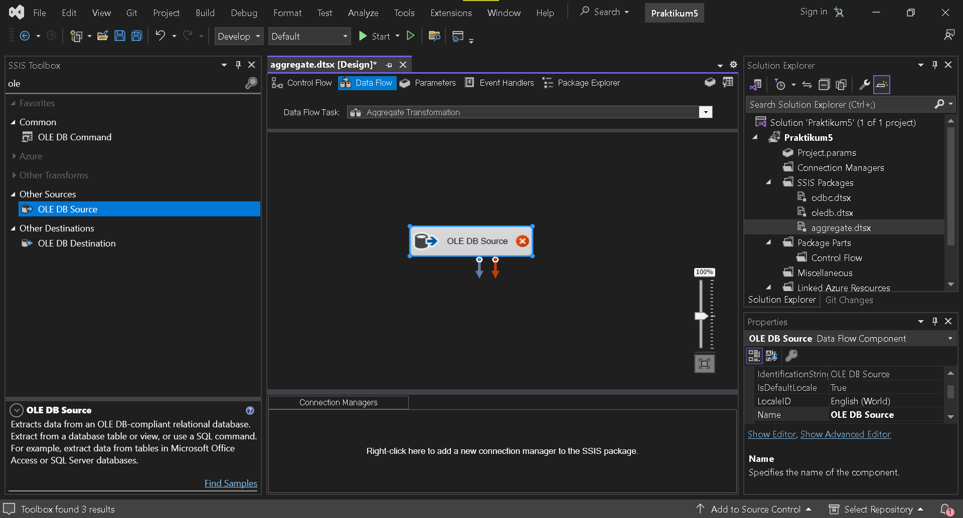

* Restore dulu database AdventureWorksDW2019

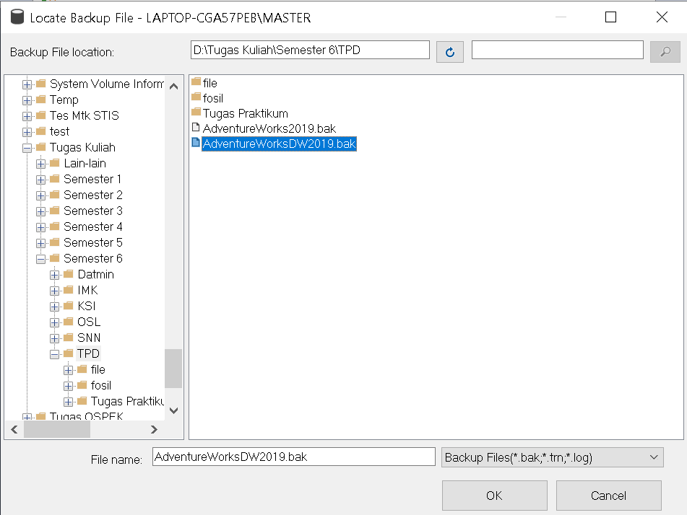

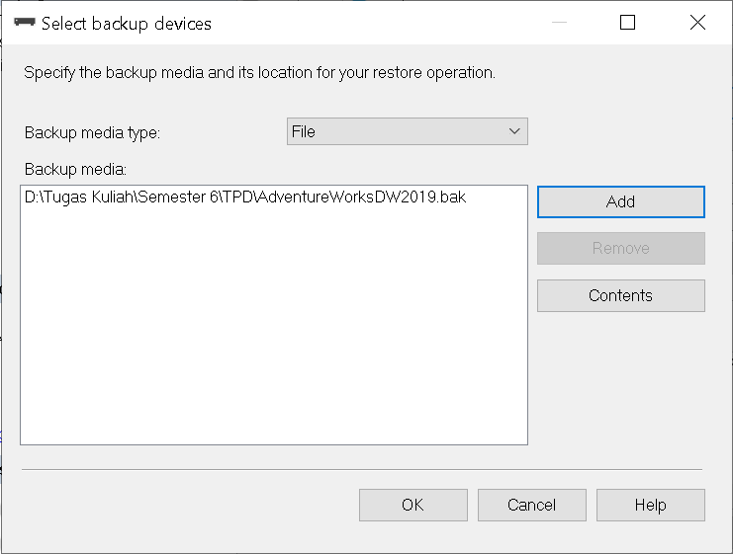

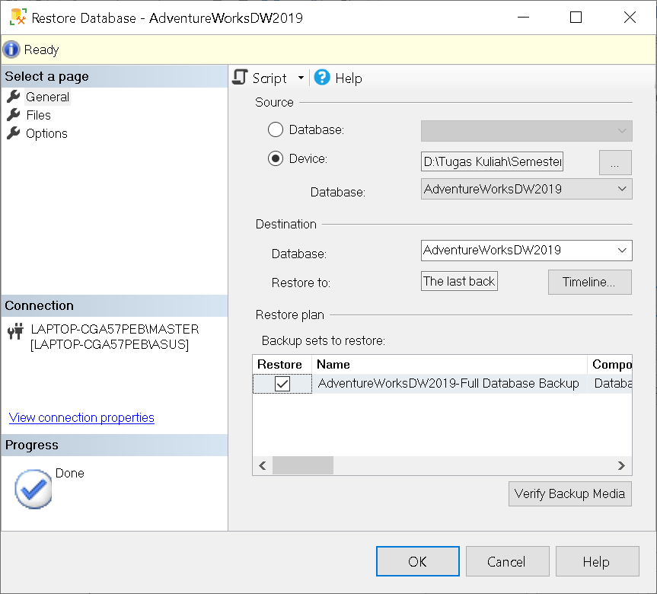

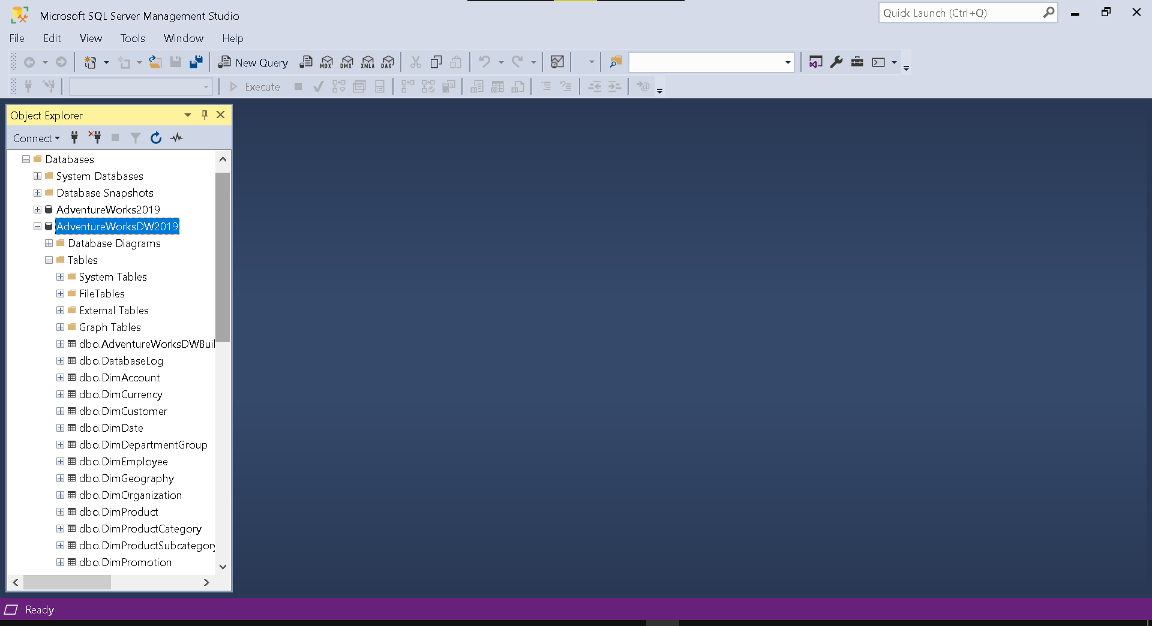

* Buat koneksi OLE DB ke AdventureWorksDW2019

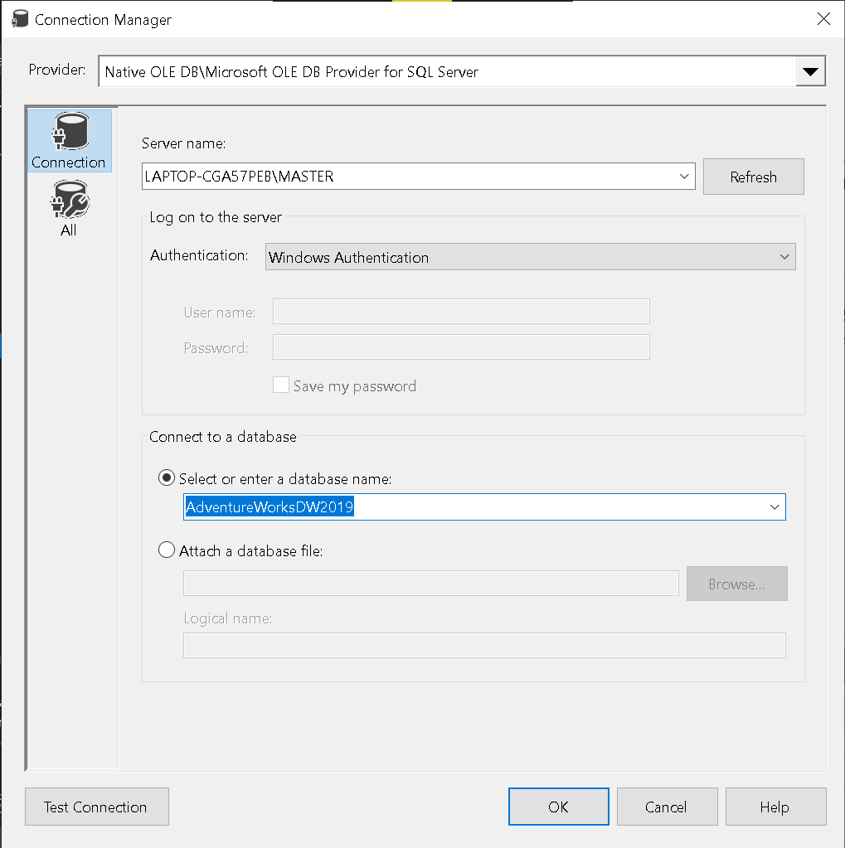

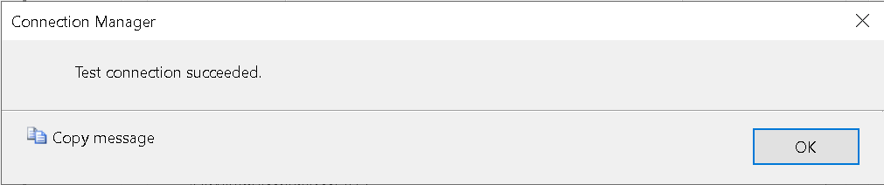

* Pilih Data Access Mode: SQL Command

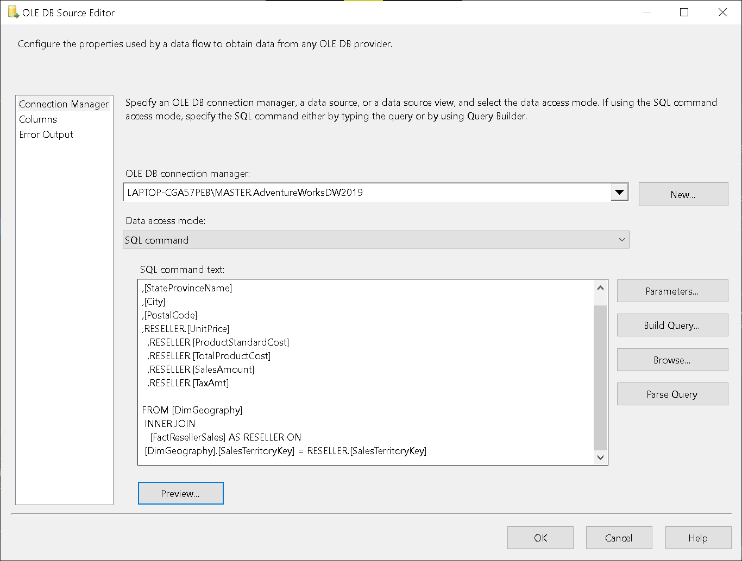

* Ketik SQL command berikut pada SQL command text → Preview → OK

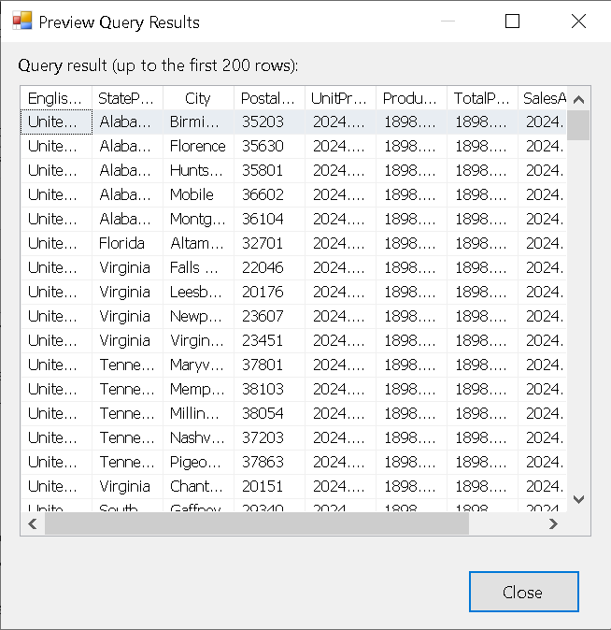

* Drag Aggregate dari SSIS Toolbox → double click

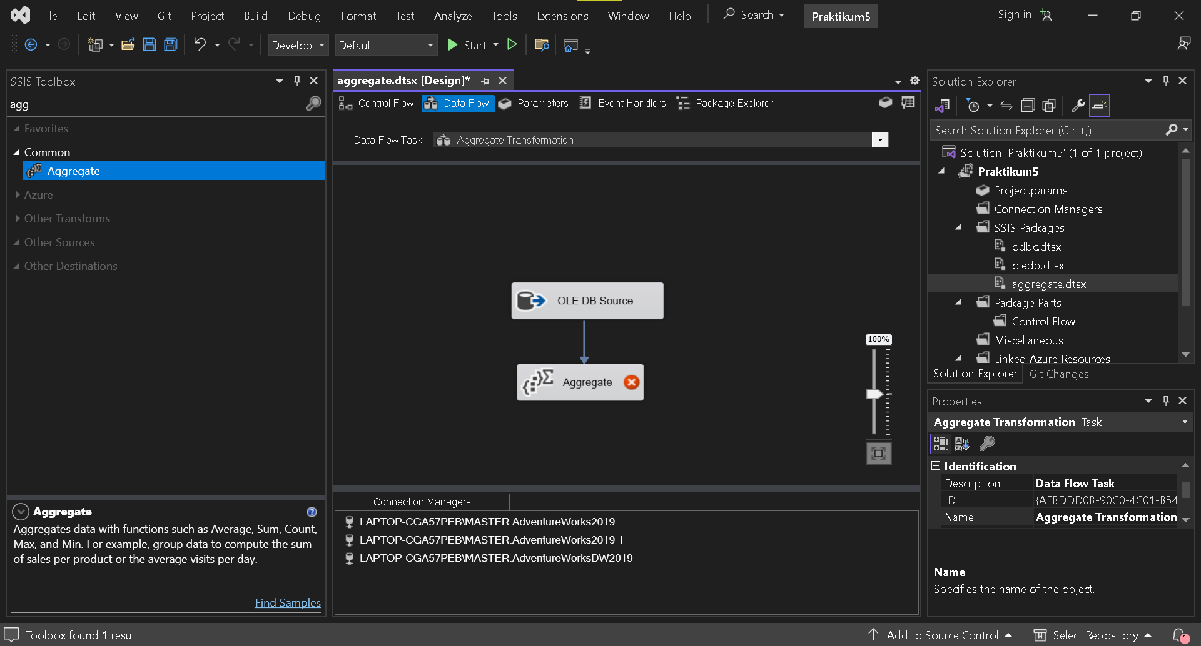

* Pilih kolom: **EnglishCountryRegionname, StateProvince name, City, UnitPrice, ProductStandardCost, TotalProductCost, SalesAmount, TaxAmt**

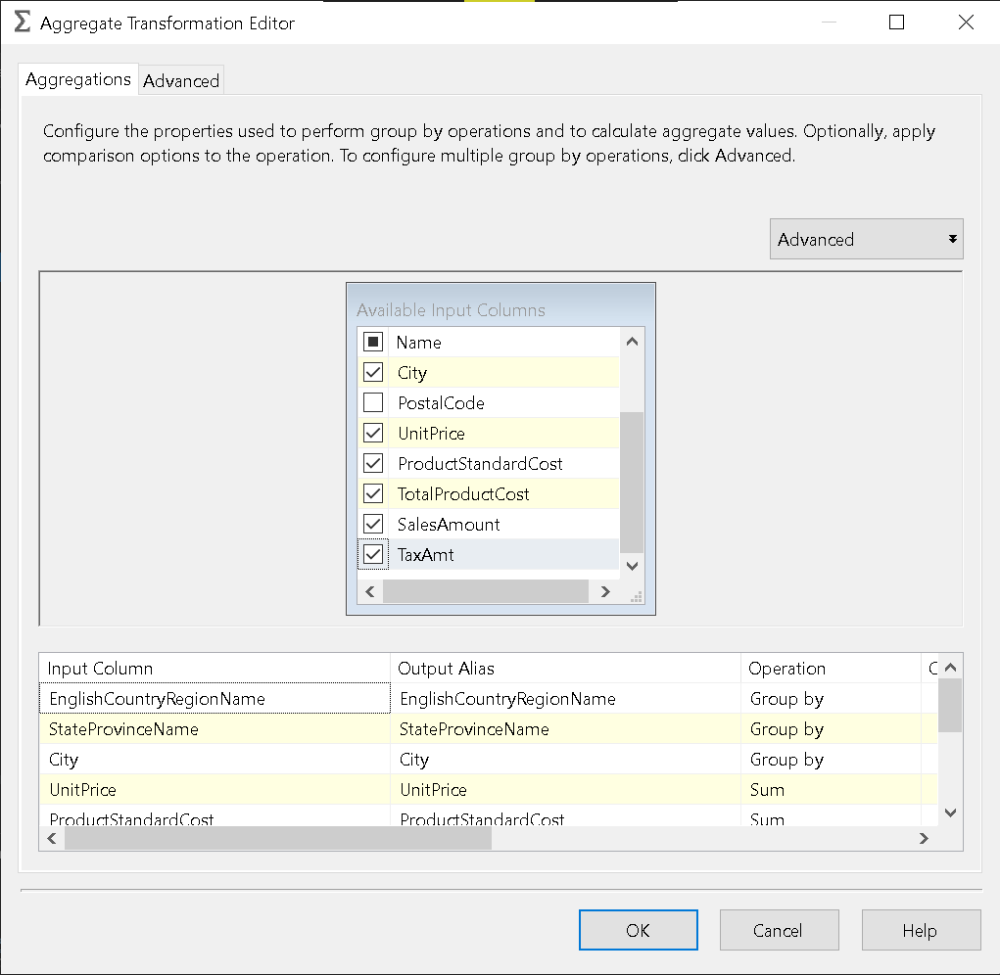

* Sesuaikan operasi pada tiap-tiap kolom seperti gambar berikut → OK

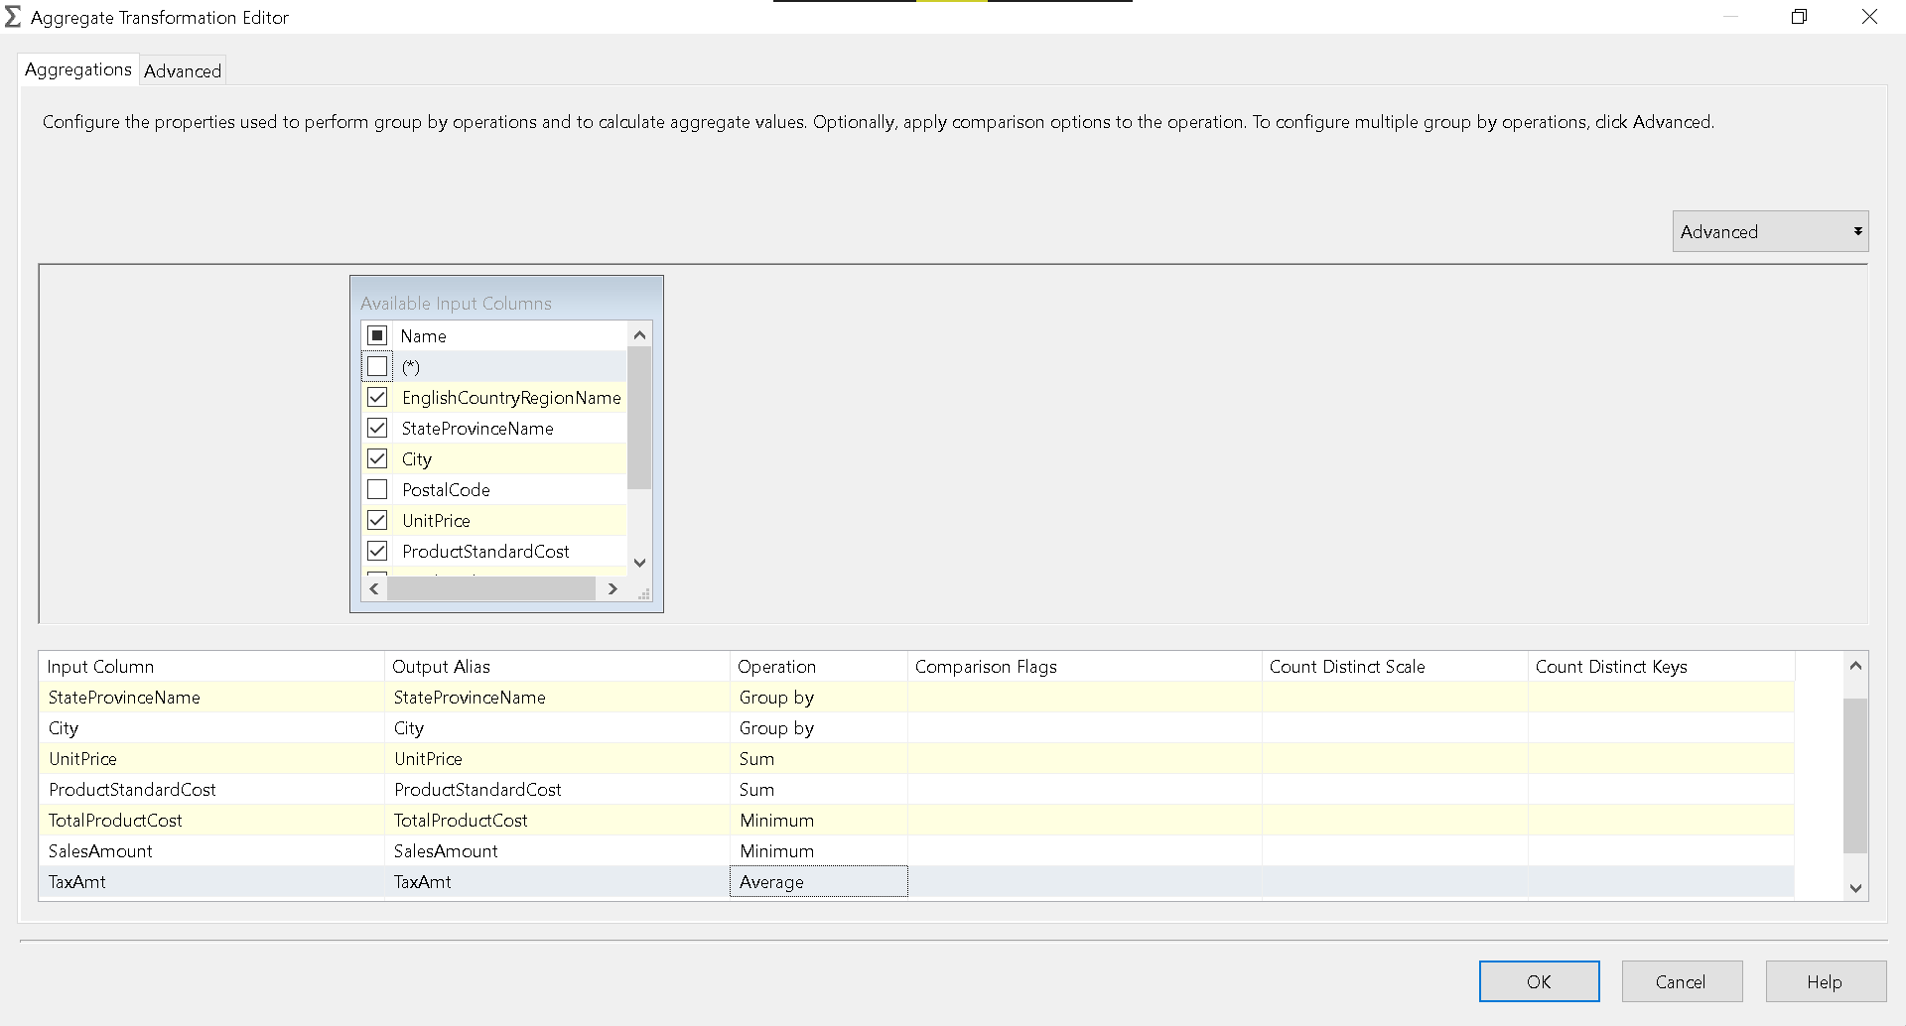

* Drag OLE DB Destination ke board designer

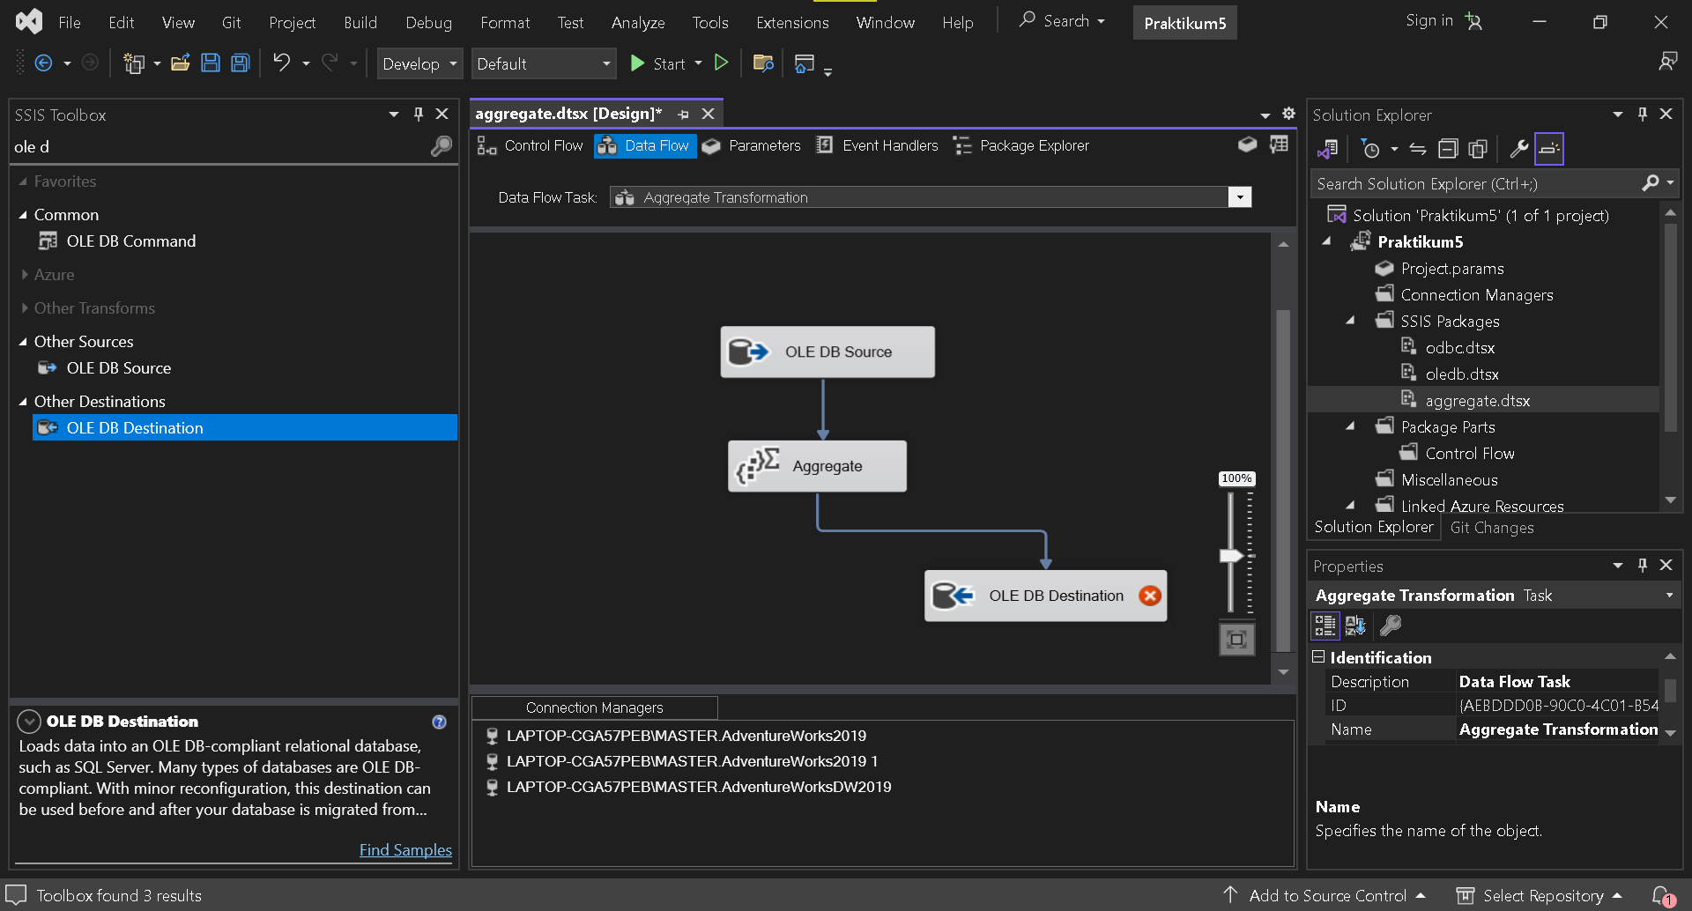

* Konfigurasi OLE DB Destination → buat koneksi ke salah satu database

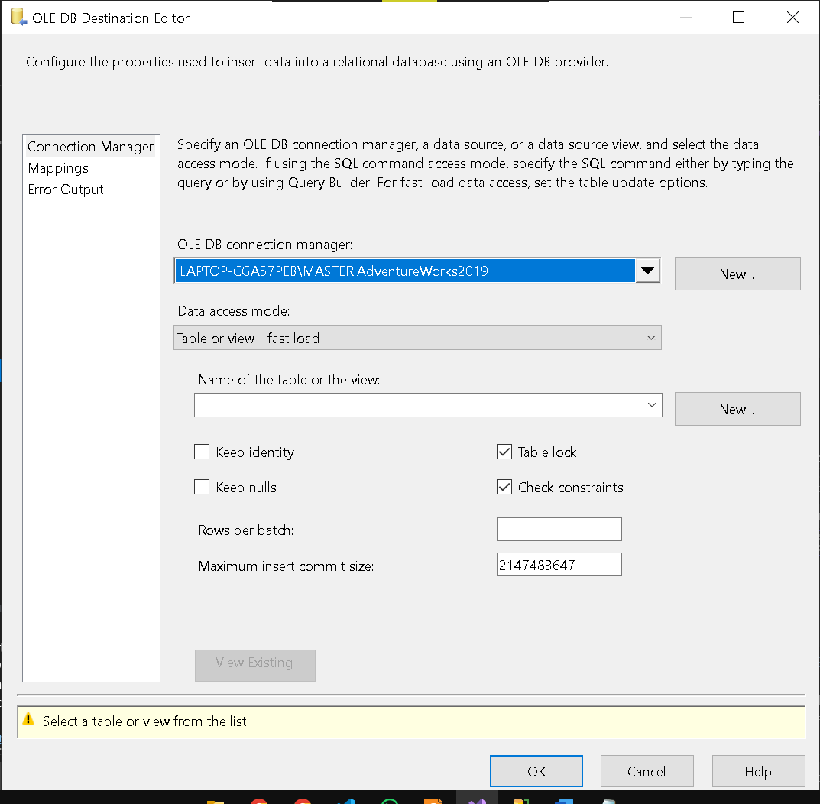

* Data access mode: Table or view – fast load
* Klik New

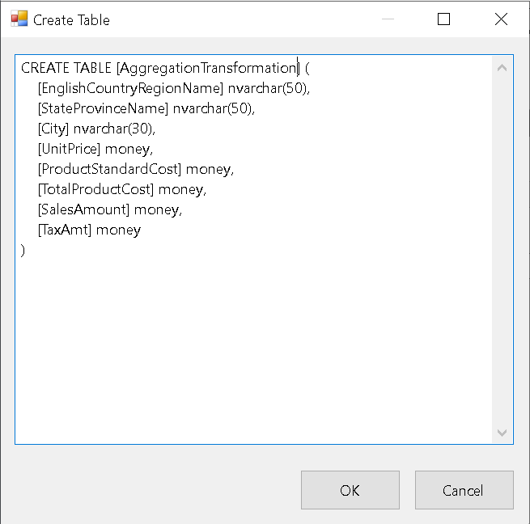

* Ganti nama table pada box create table → OK
* Klik Mapping untuk memastikan input – output → klik OK.

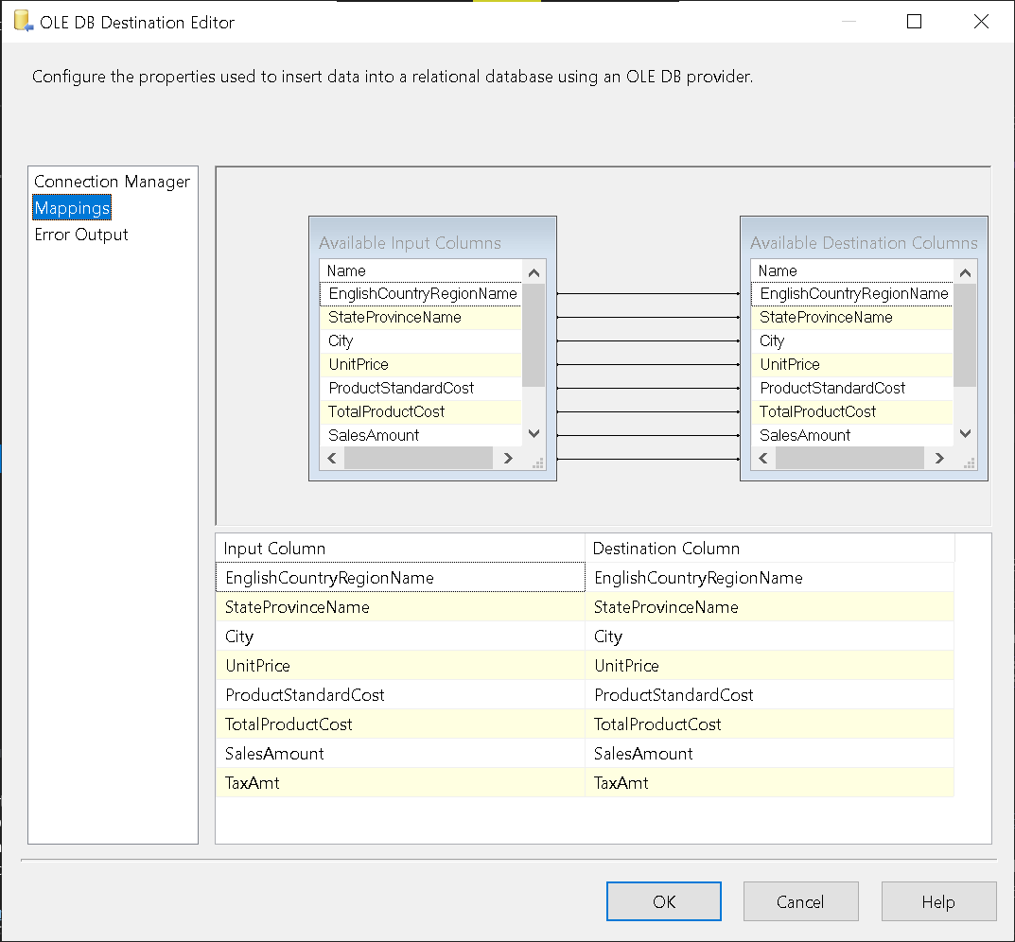

* Jalankan package dengan klik tombol start

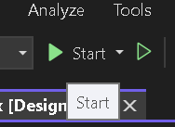

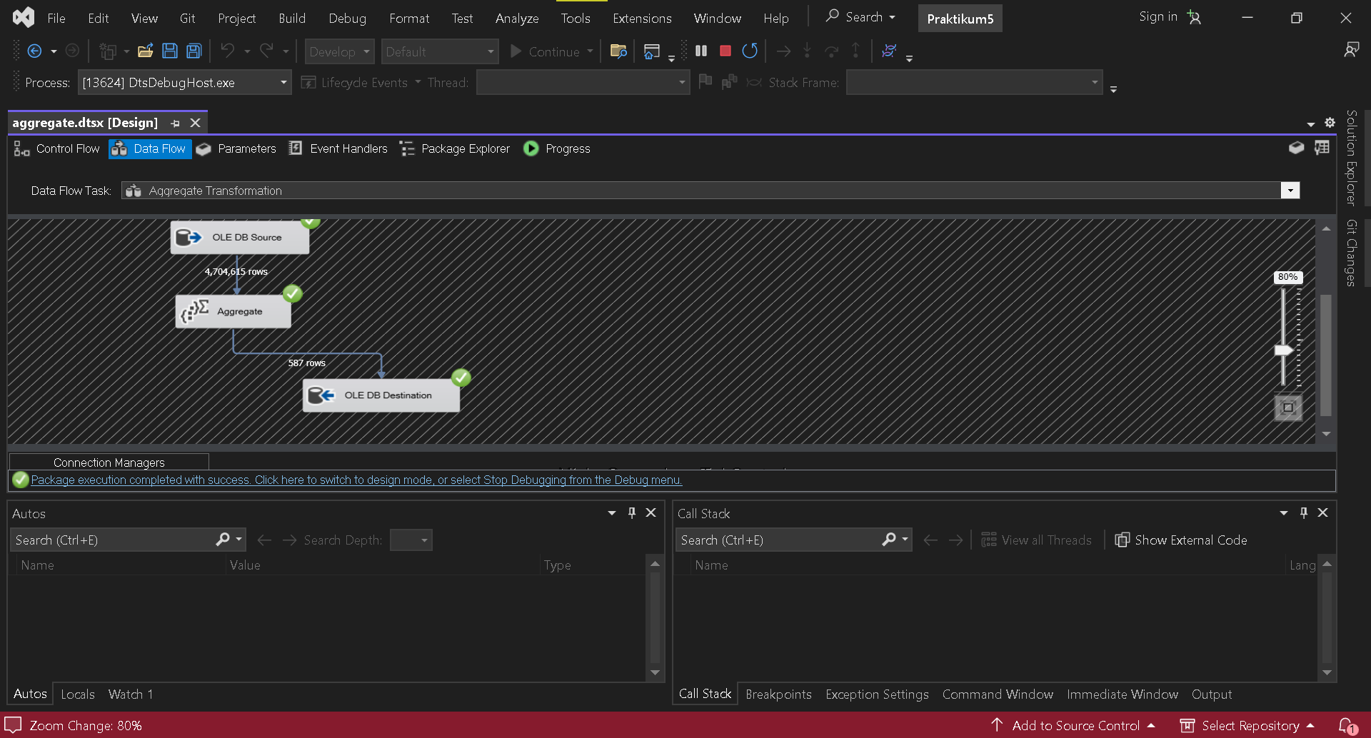

* Setelah selesai, klik tombol stop.
* Cek tabel yang telah dibuat serta datanya pada database

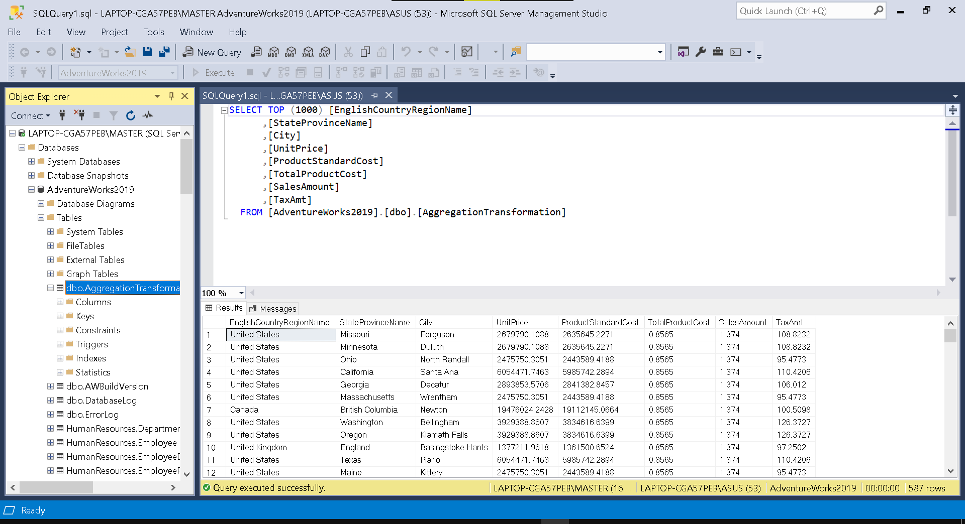

1. Aggregation-Advance

* Sama seperti langkah sebelumnya, lakukan tahapan mulai dari membuat koneksi OLE DB dan input SQL command.

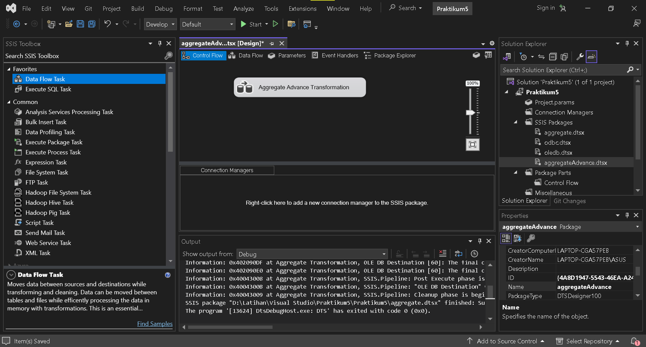

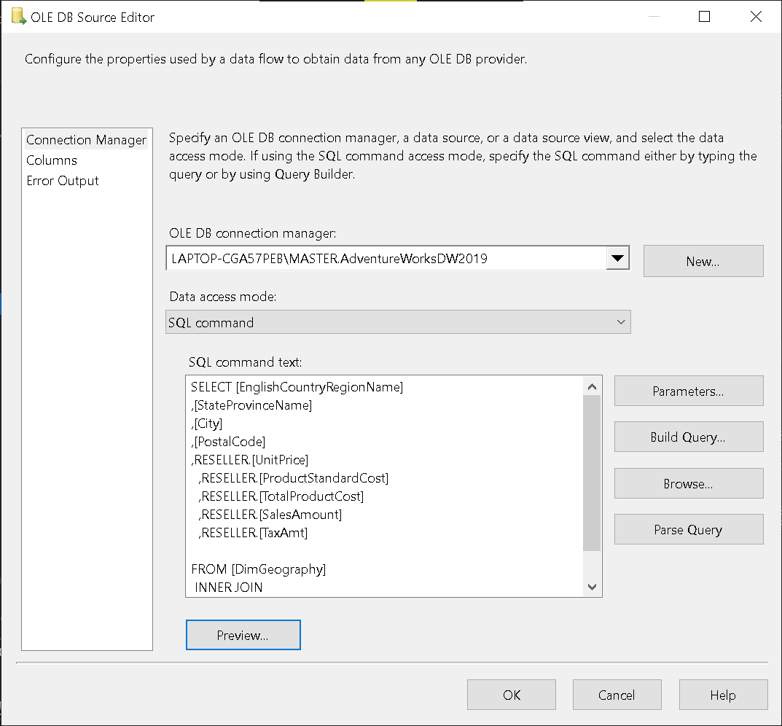

* Drag Aggregate dari SSIS Toolbox → double click

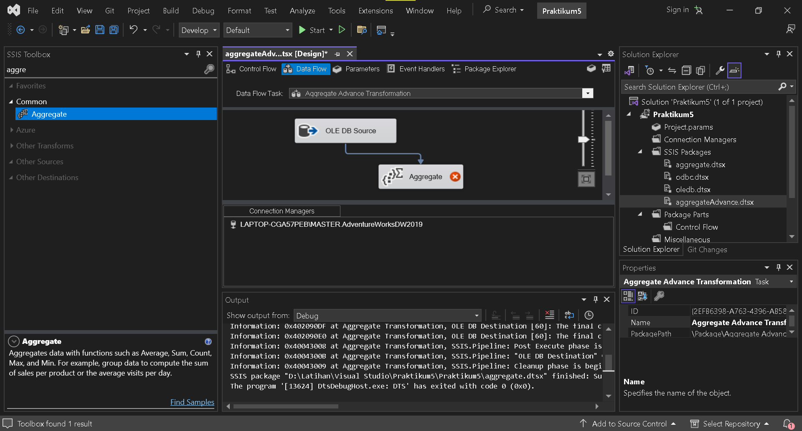

* Pilih kolom: **EnglishCountryRegionname, UnitPrice, ProductStandardCost, TotalProductCost, SalesAmount,**

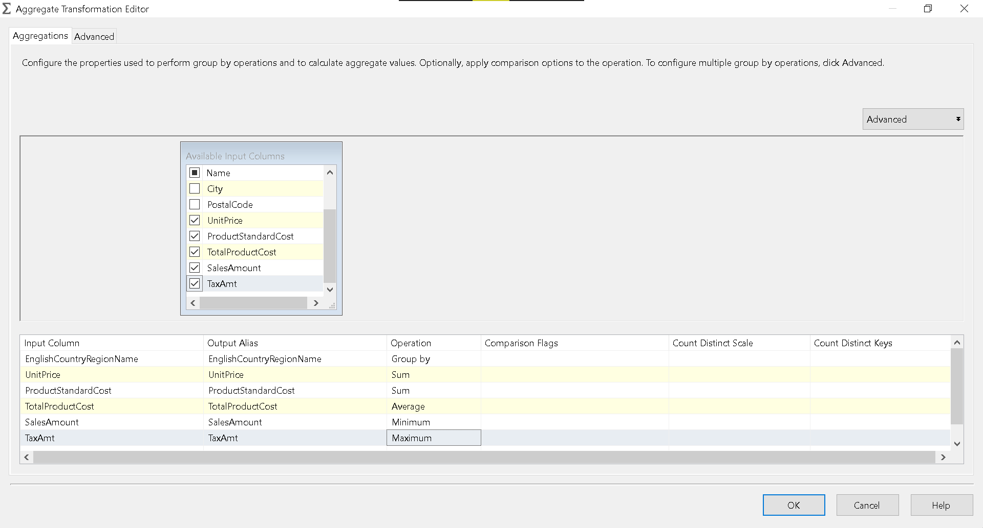

* Klik Advanced → input aggregation name: COUNTRY NAME

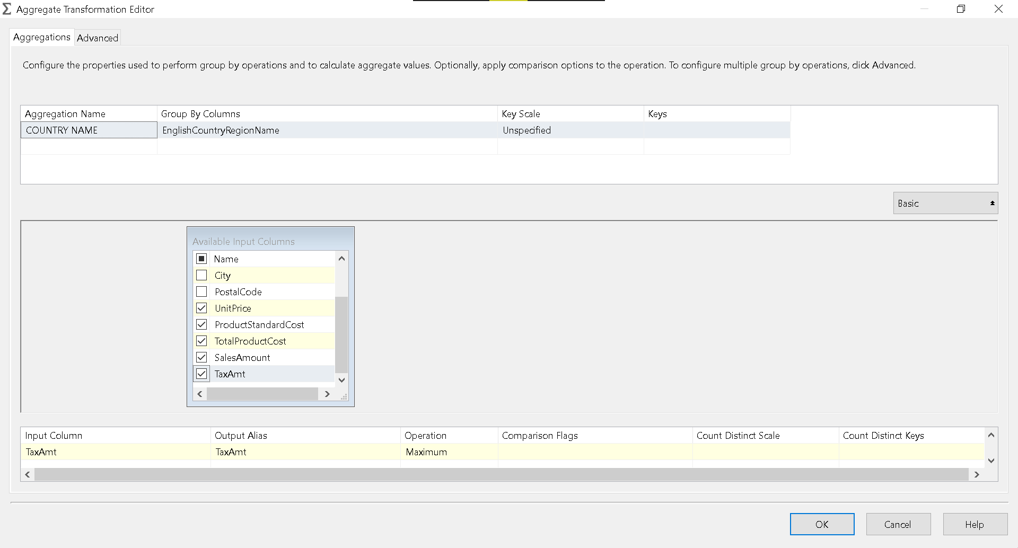

* Tambahkan kolom StateProvinceName → input aggregation name: STATE NAME
* Tambahkan kolom City → input aggregation name: CITY
* Klik OK

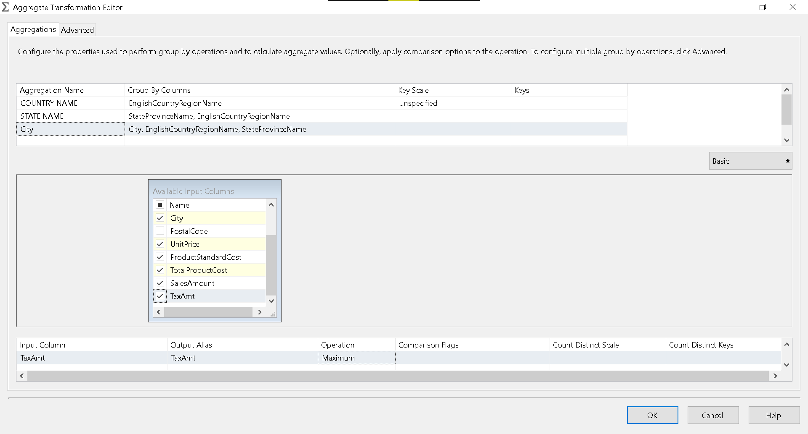

* Drag OLE DB Destination untuk menyimpan ketiga hasil agregasi: GROUP BY COUNTRY, GROUP BY STATE, GROUP BY CITY

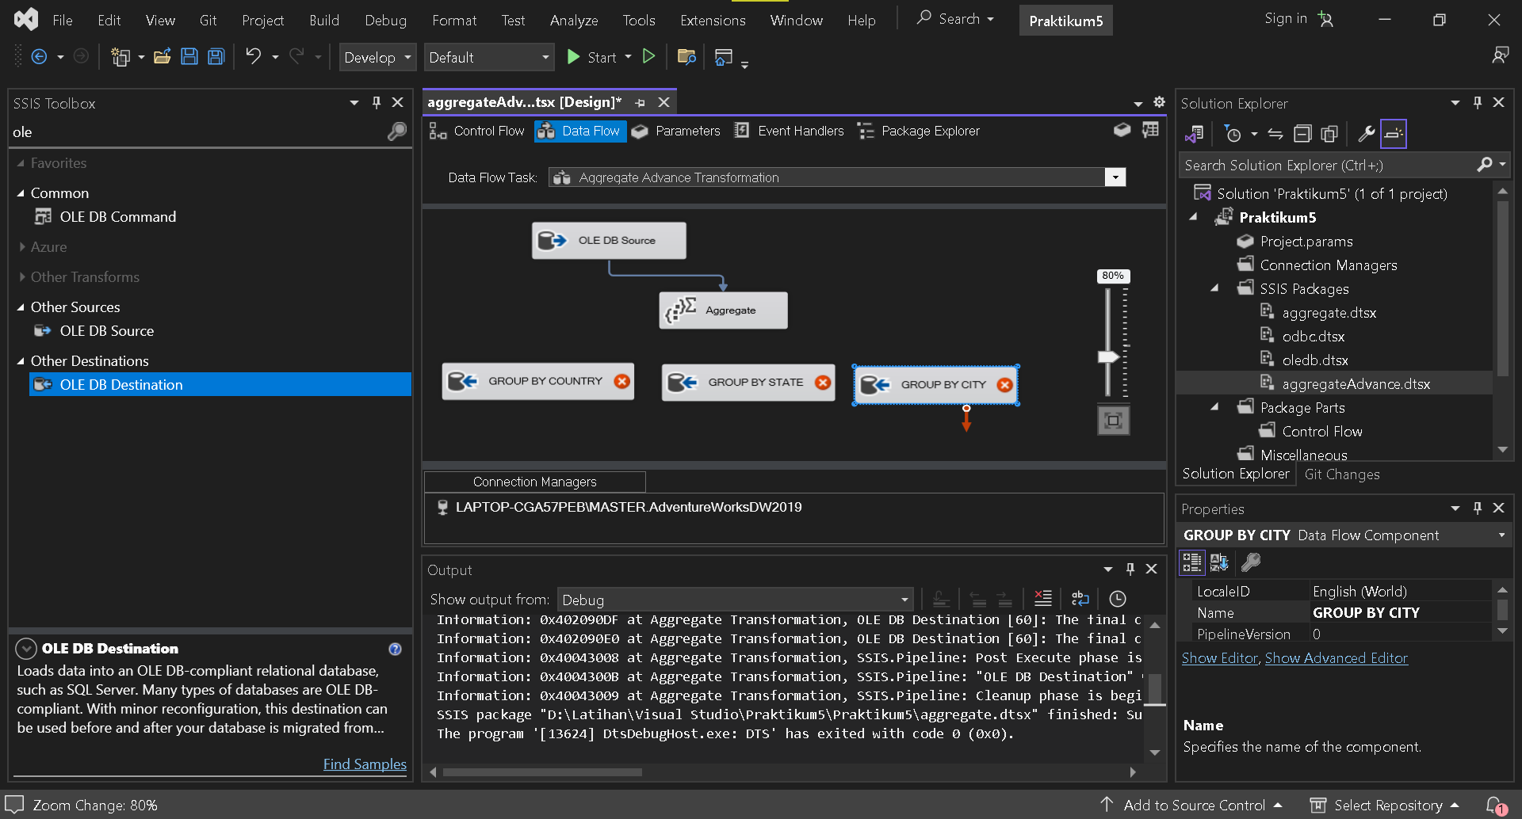

* Pilih output yang sesuai untuk tiap-tiap OLE DB Destination

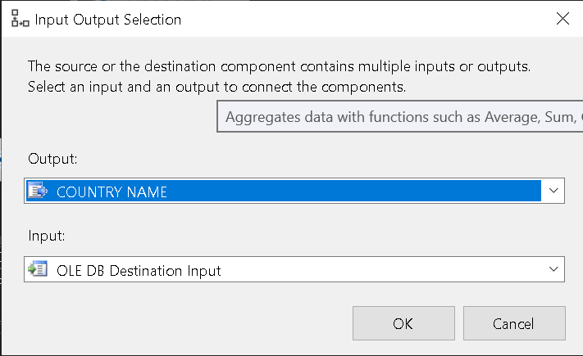

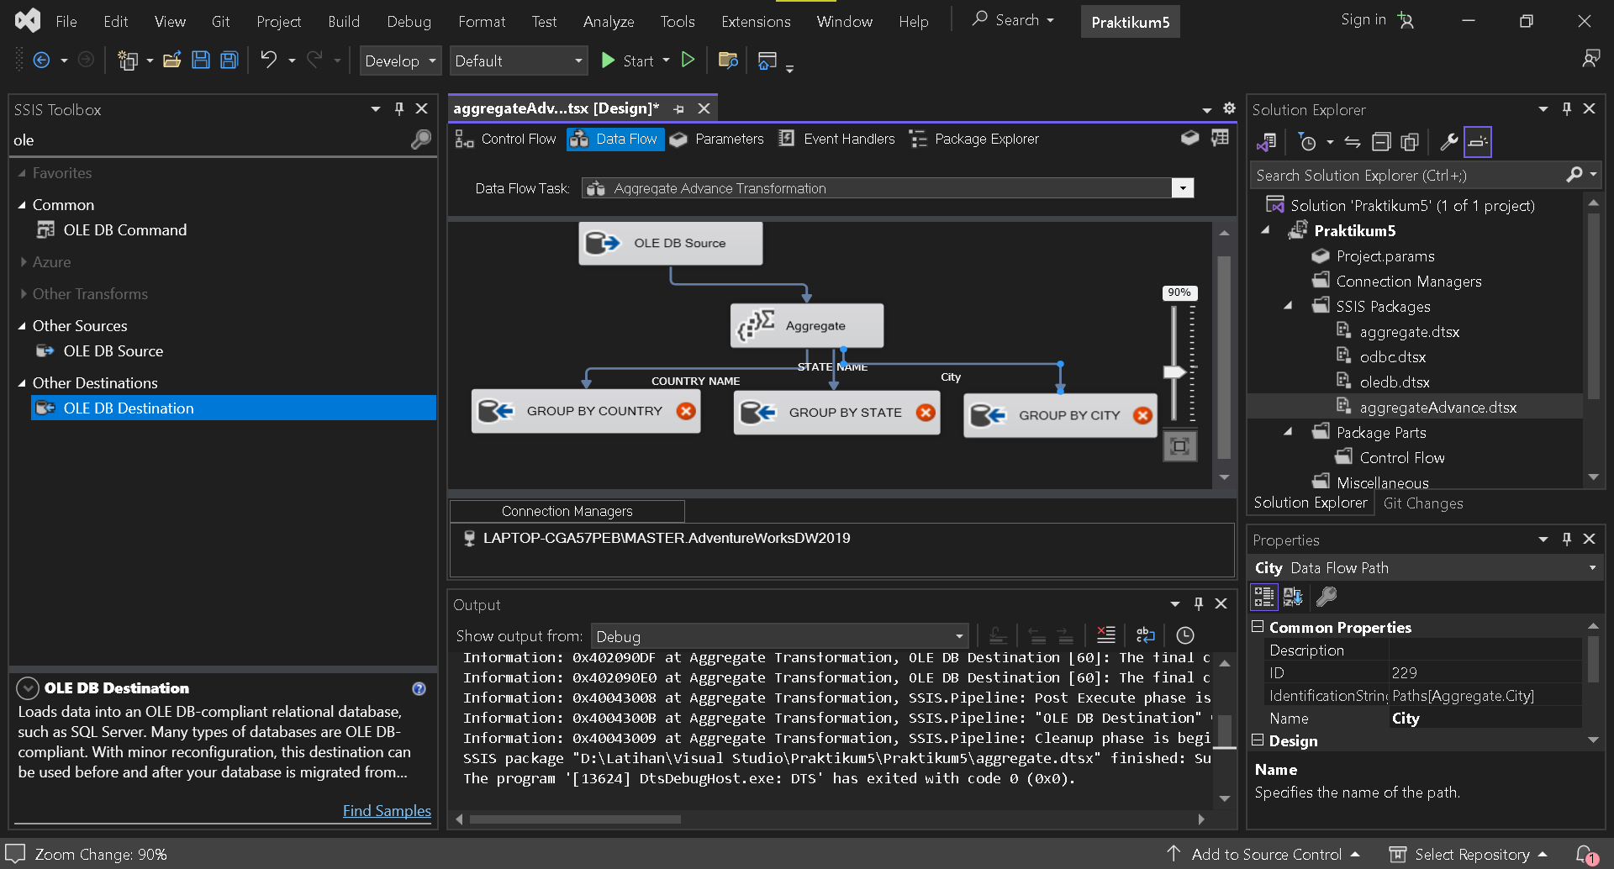

* Konfigurasi tiap-tiap OLE DB Destination

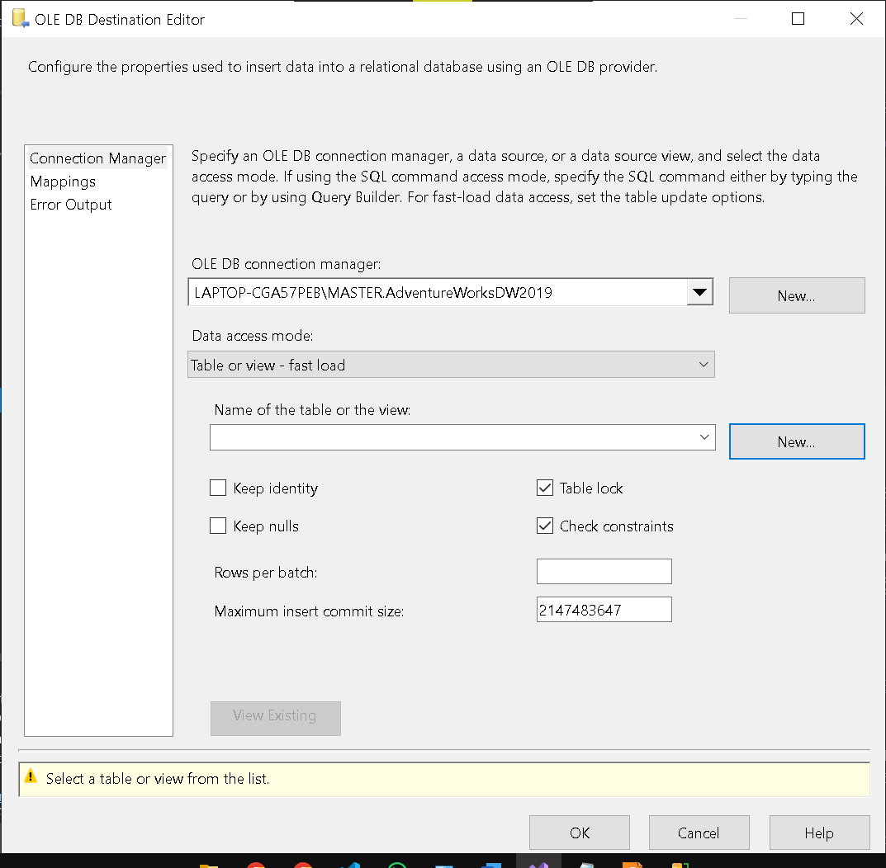

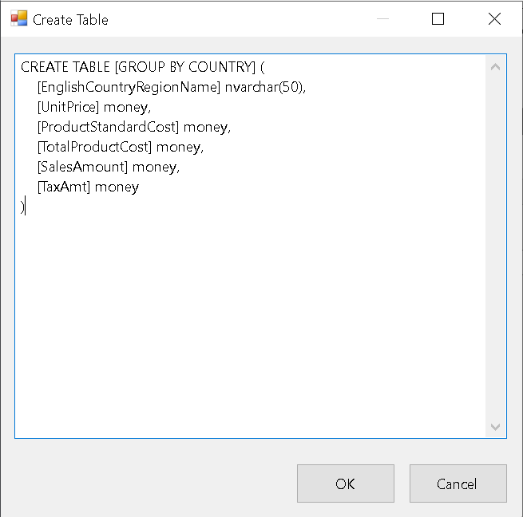

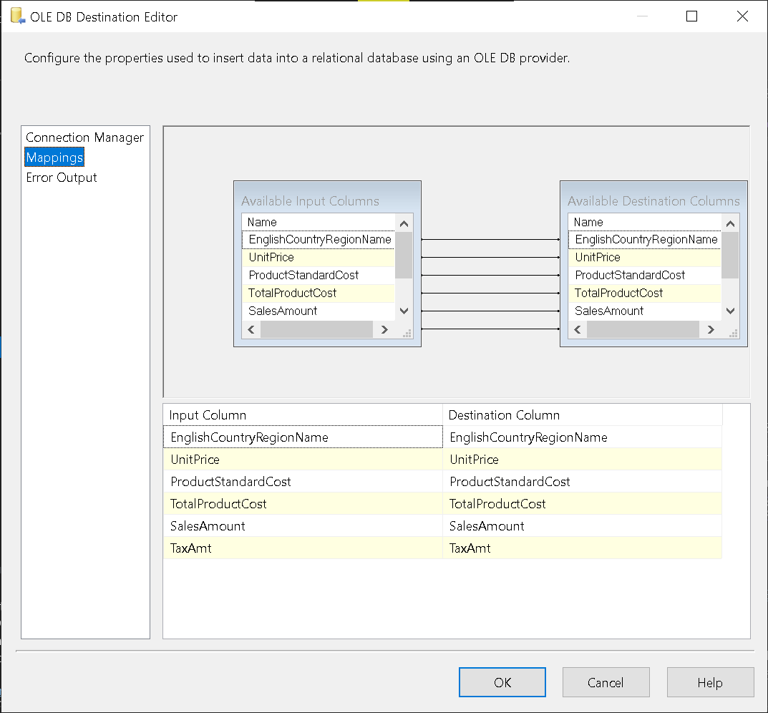

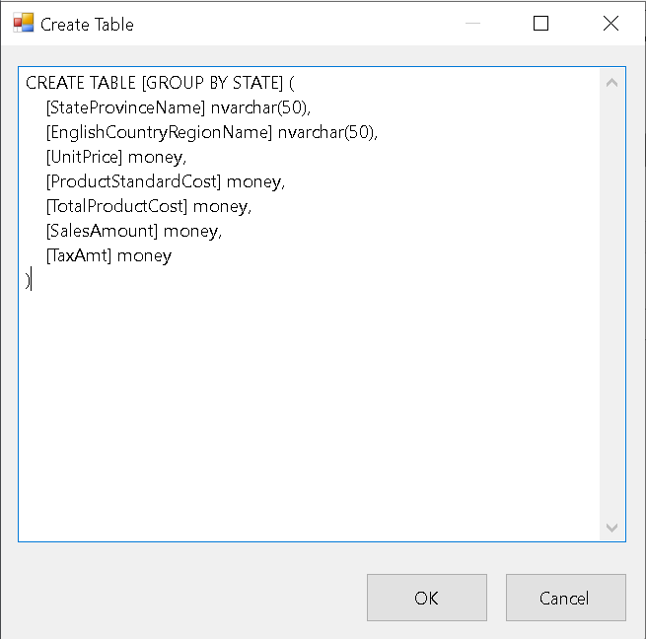

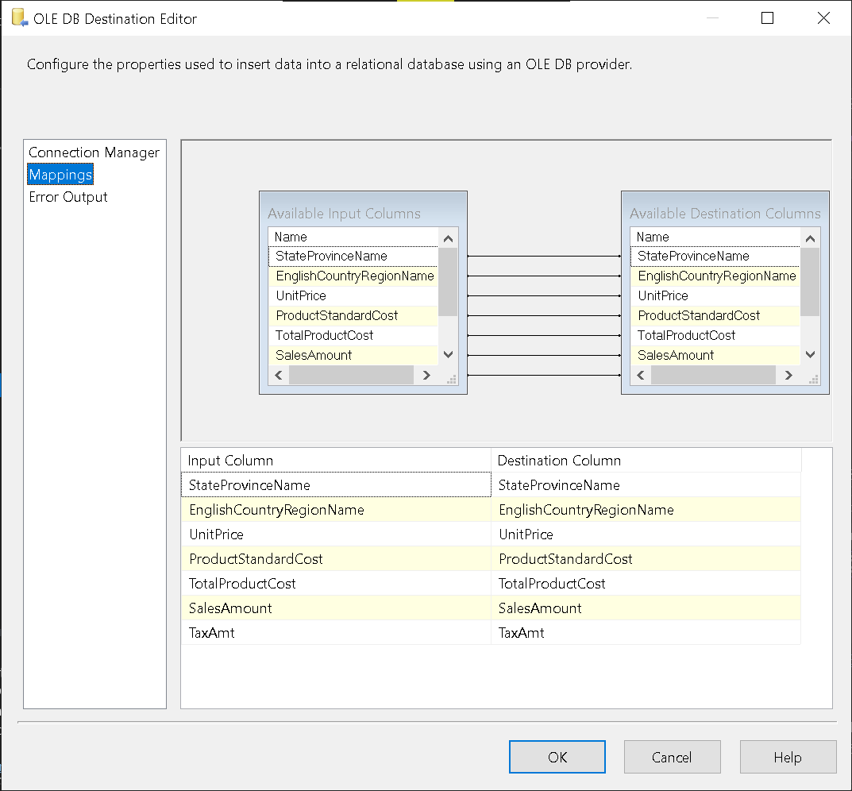

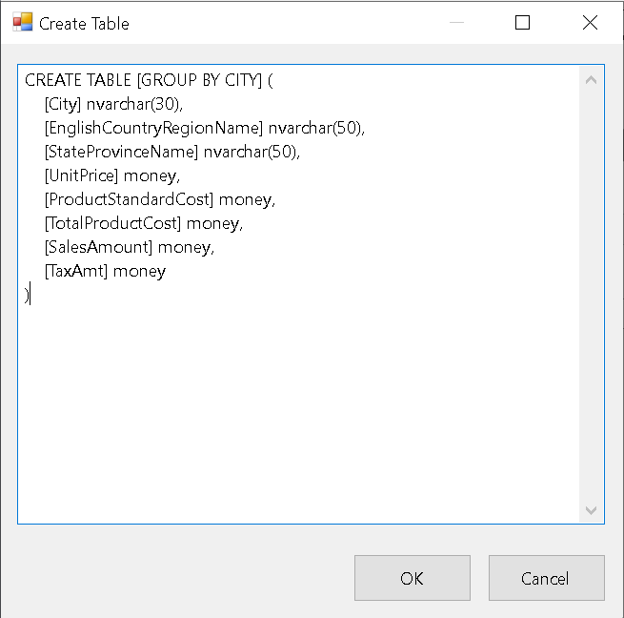

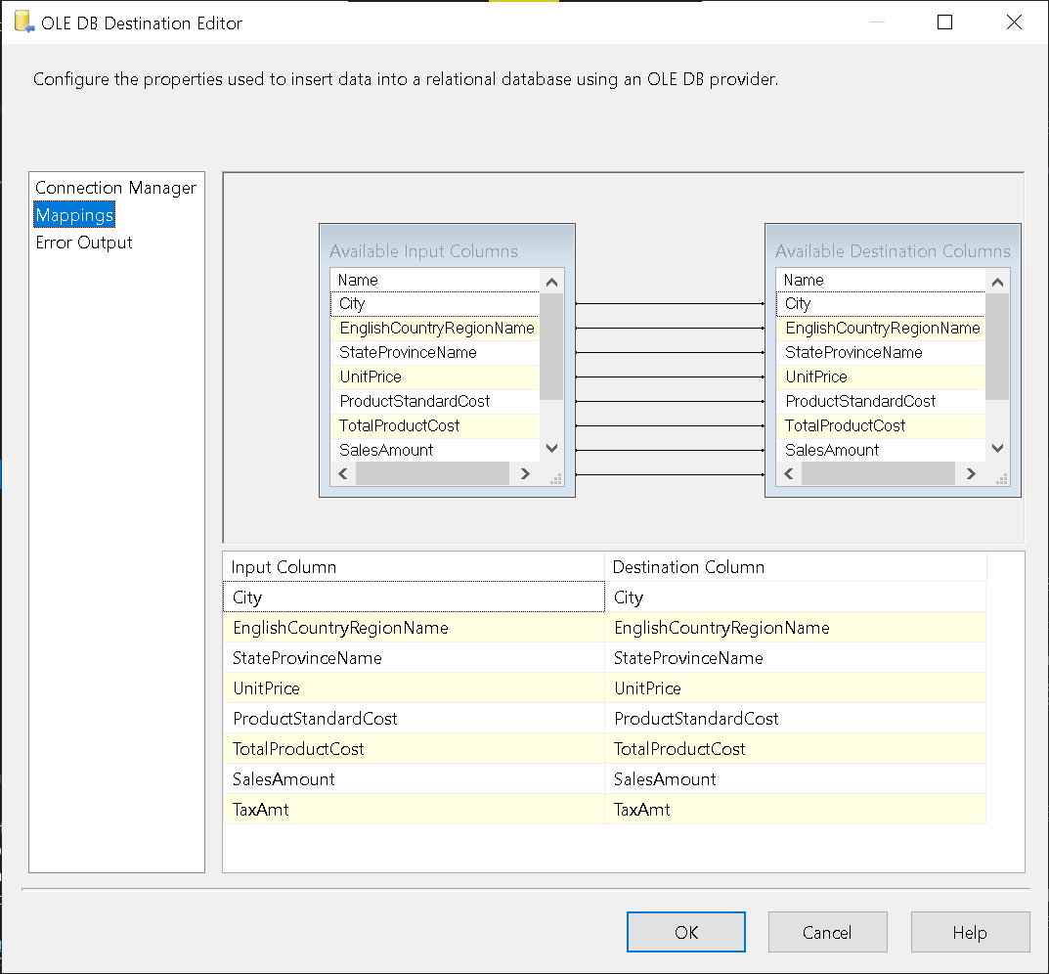

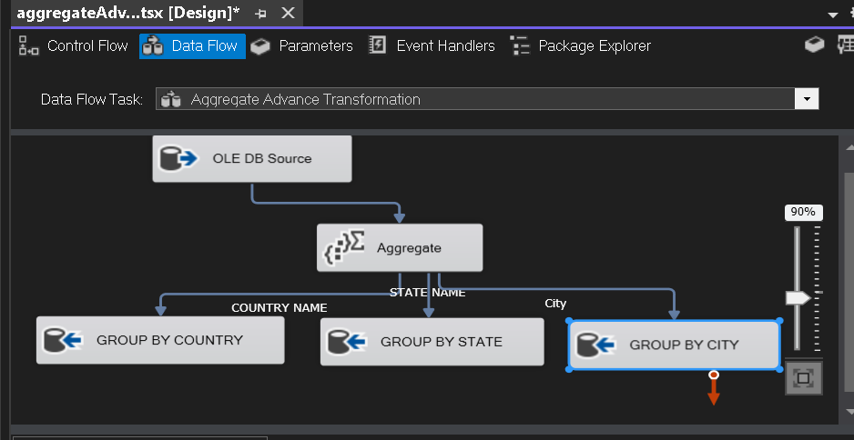

* Jalankan package dan lihat hasilnya di database

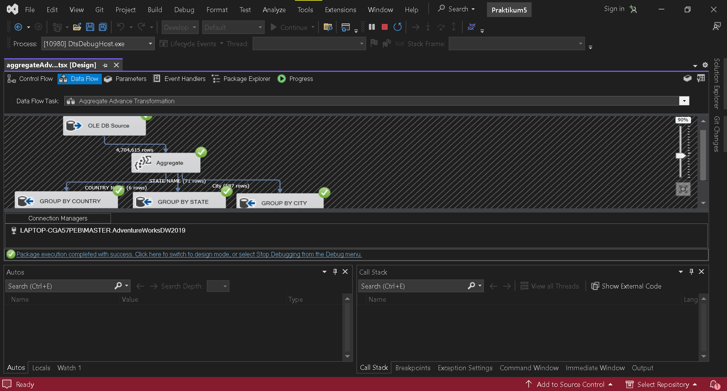

* Hasil Group By Country:

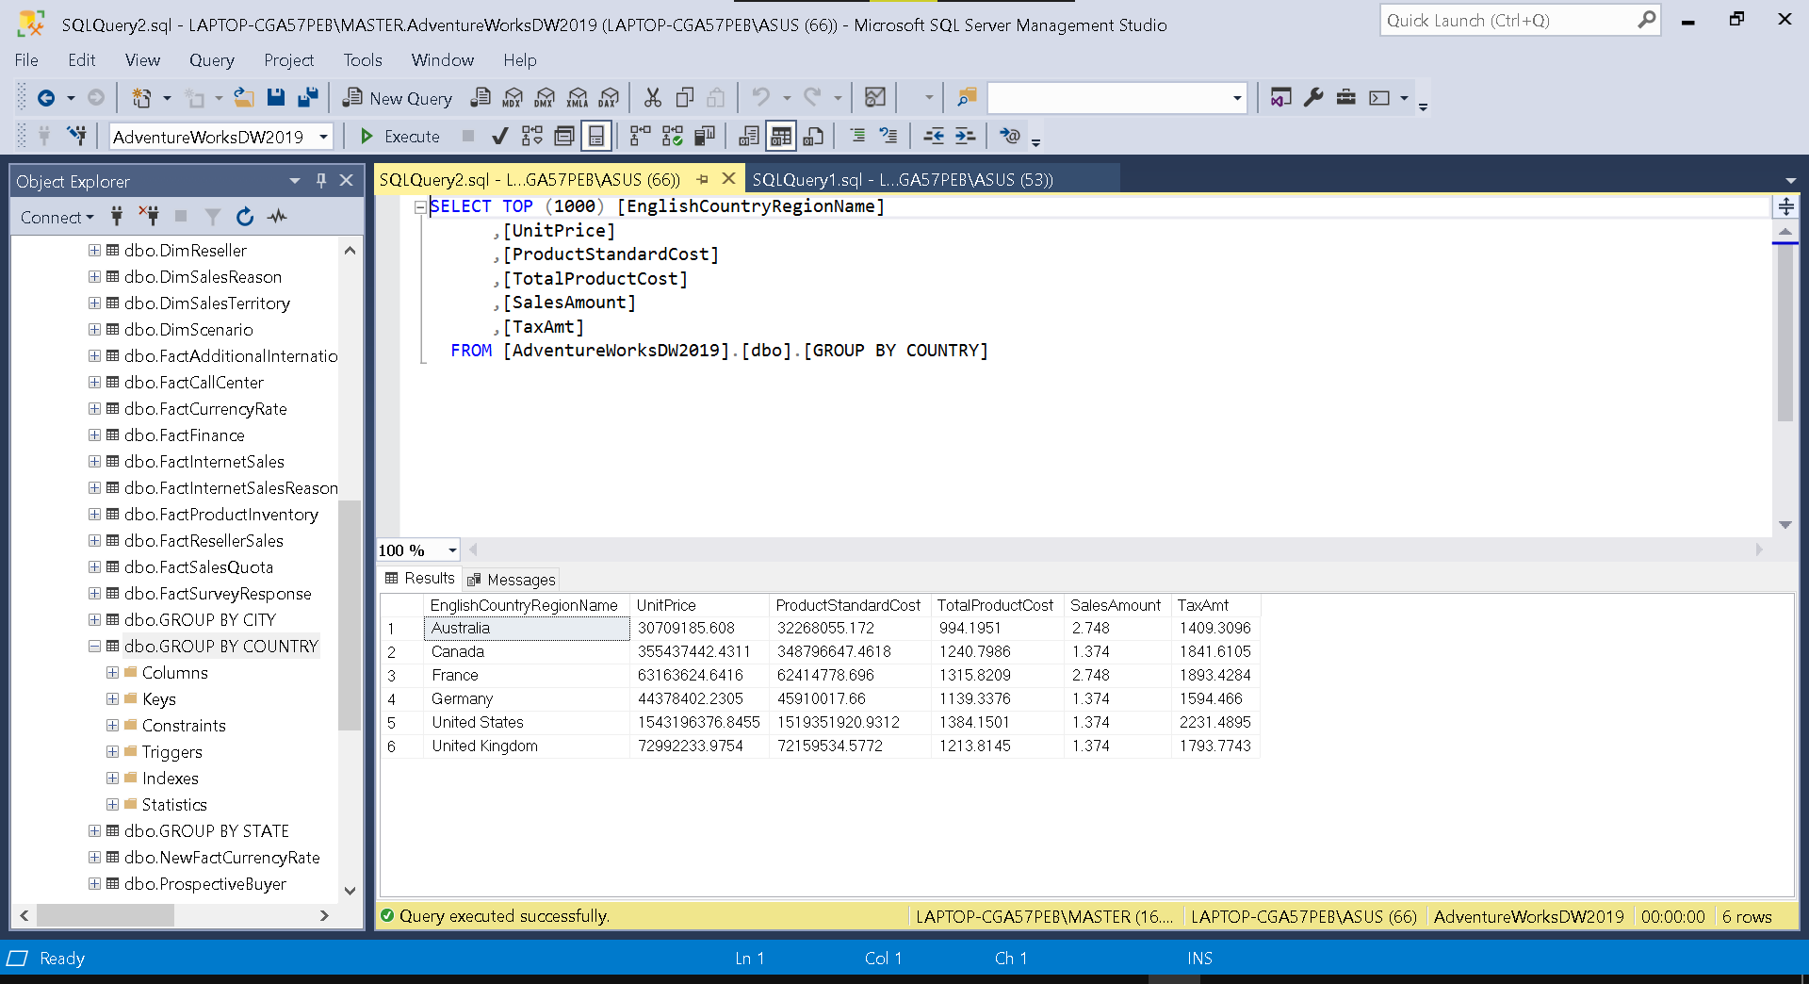

* Hasil Group By State:

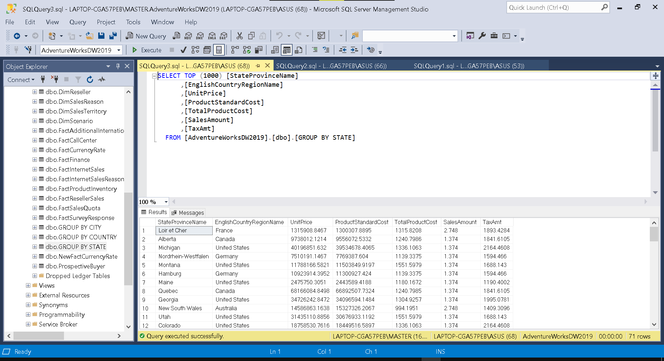

* Hasil Group By City:

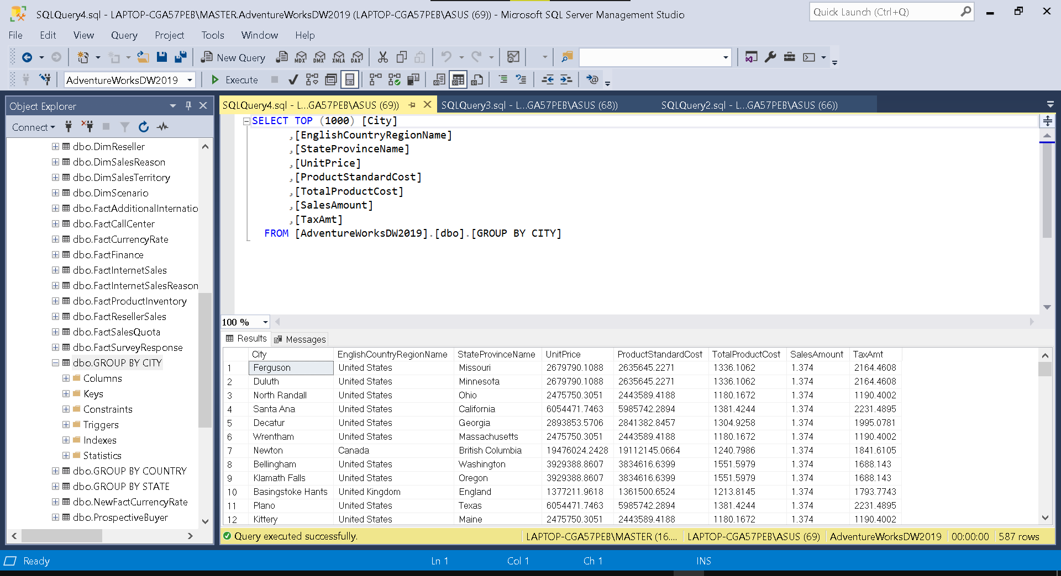

1. Export data

**RDBMS to csv:**

* Buat koneksi OLE DB

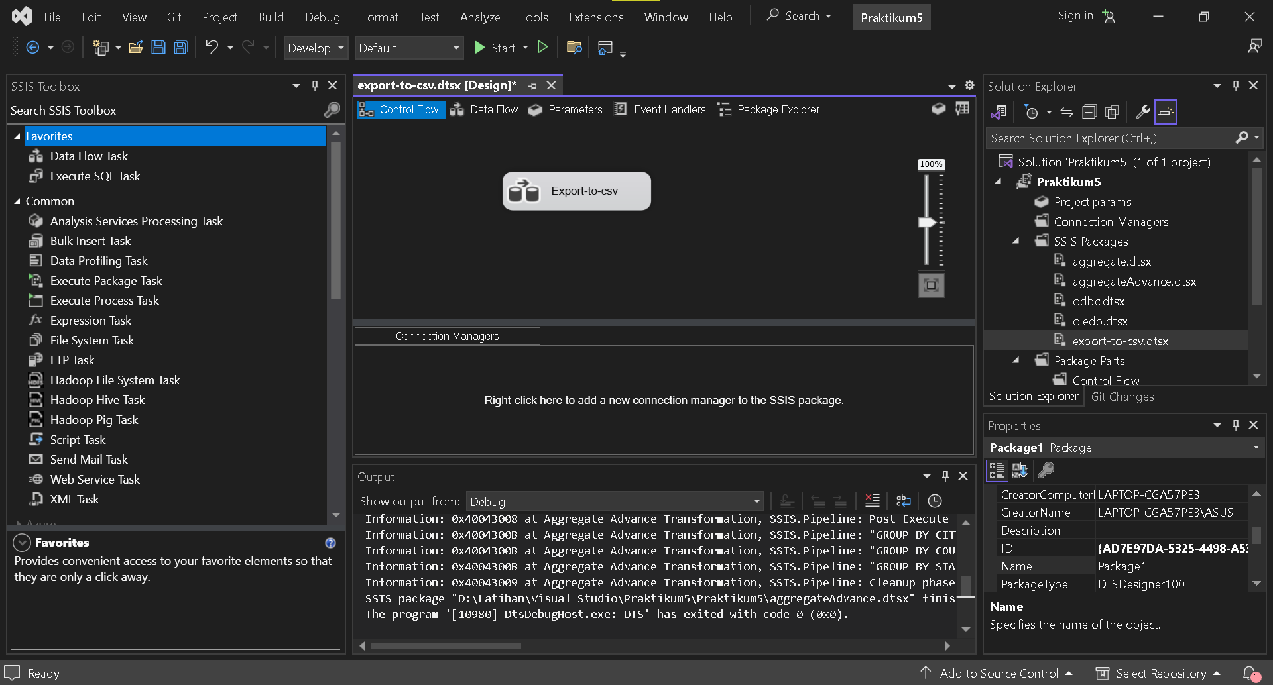

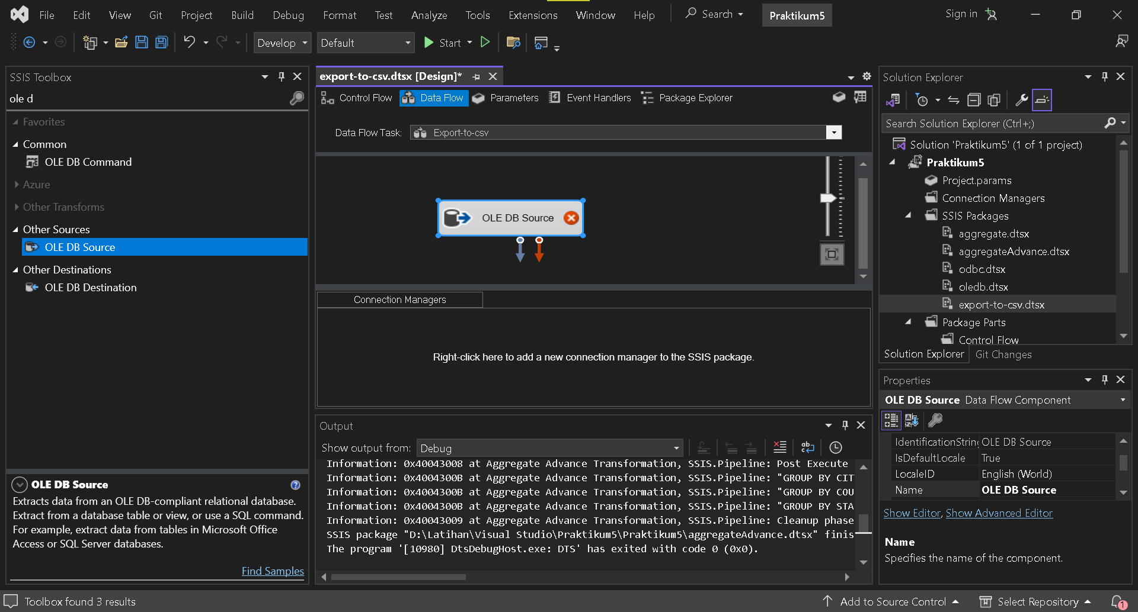

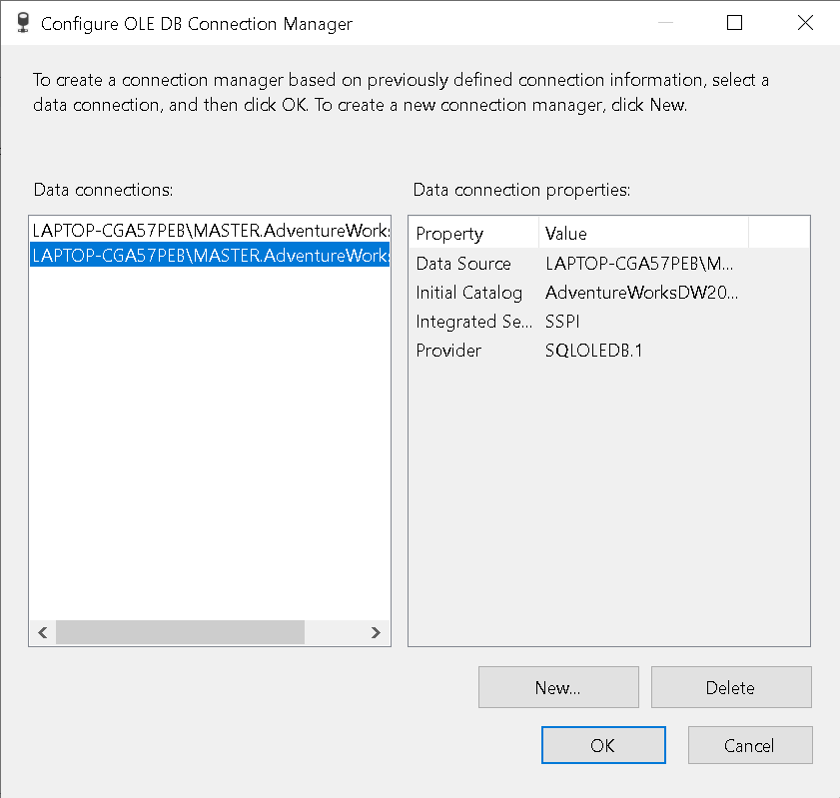

* Pilih tabel yang akan diekspor

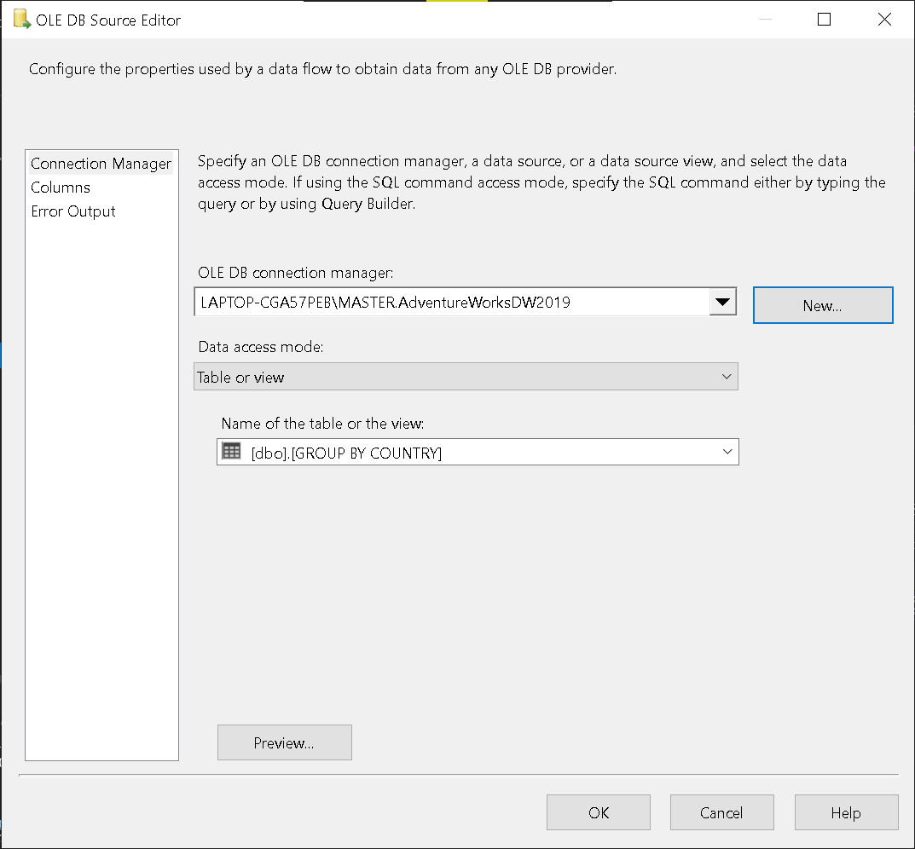

* Drag Flat File Destination

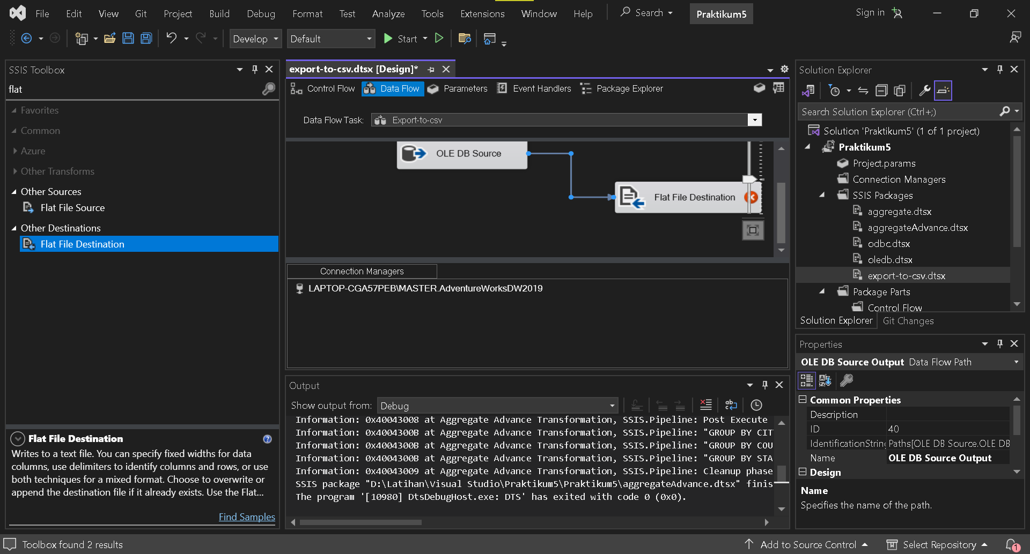

* Lakukan konfigurasi seperti gambar di bawah.

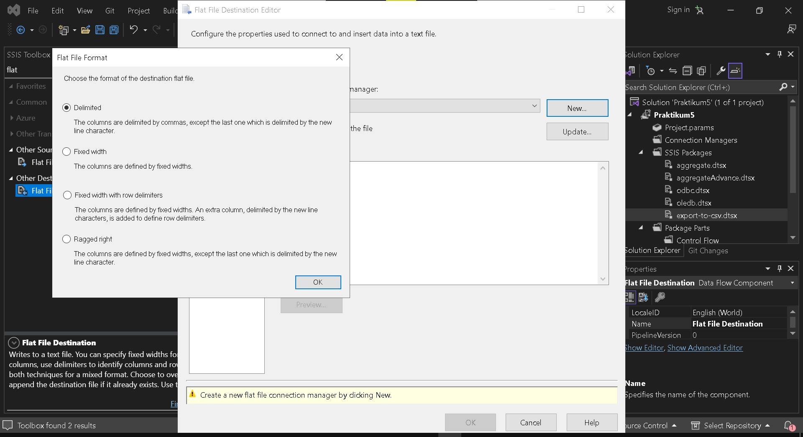

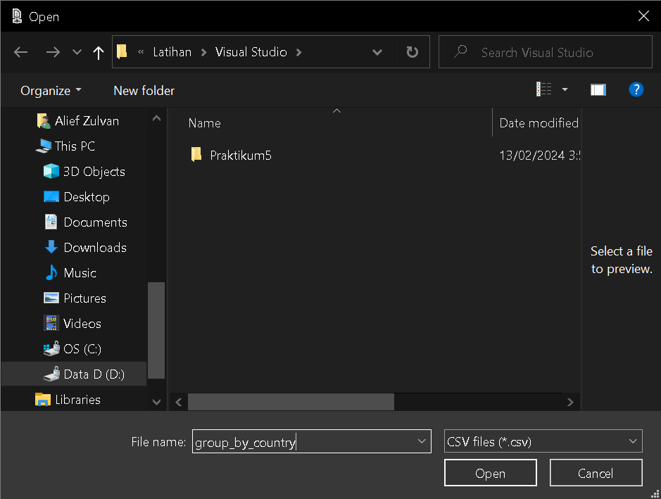

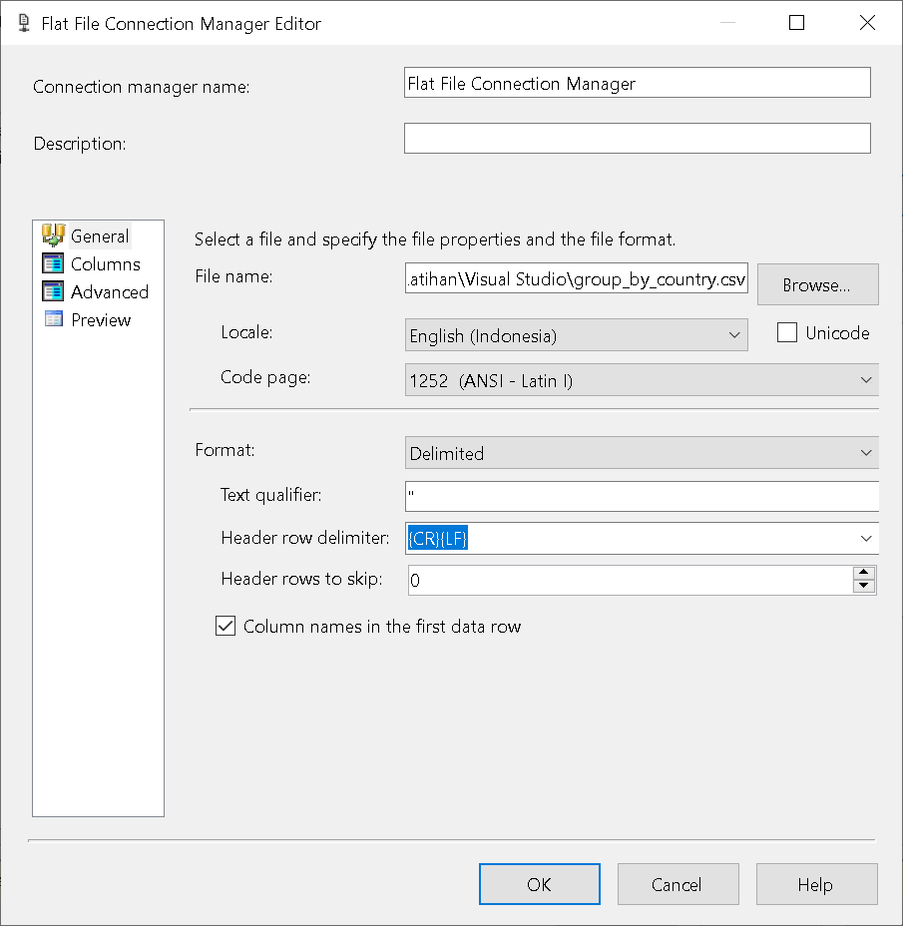

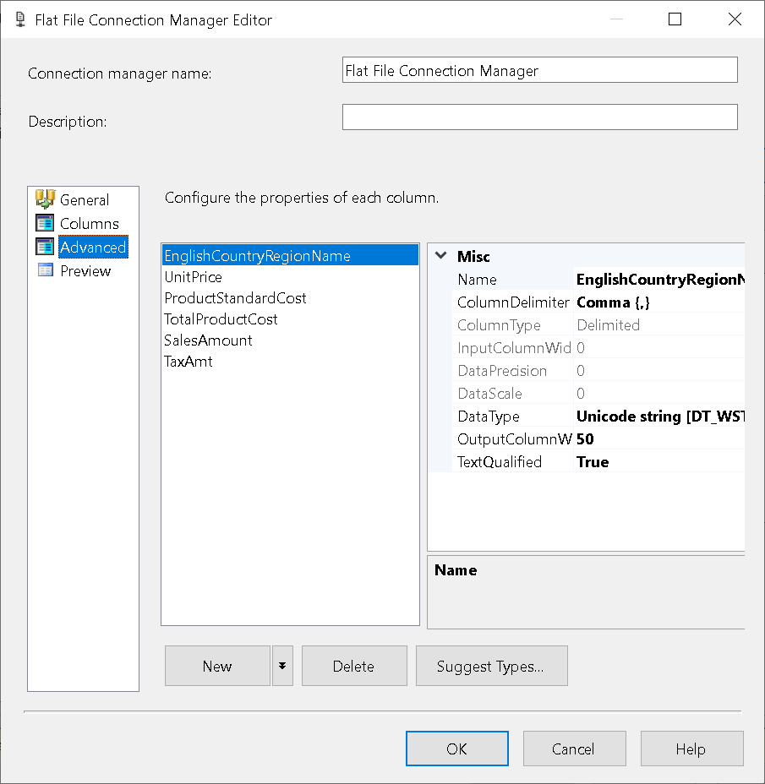

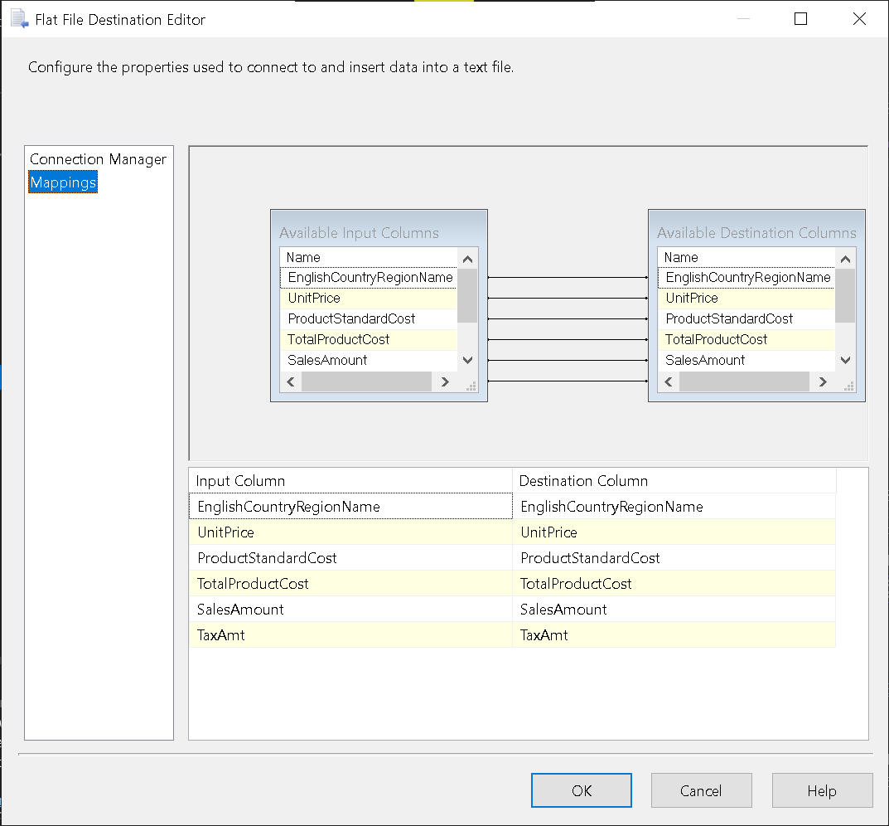

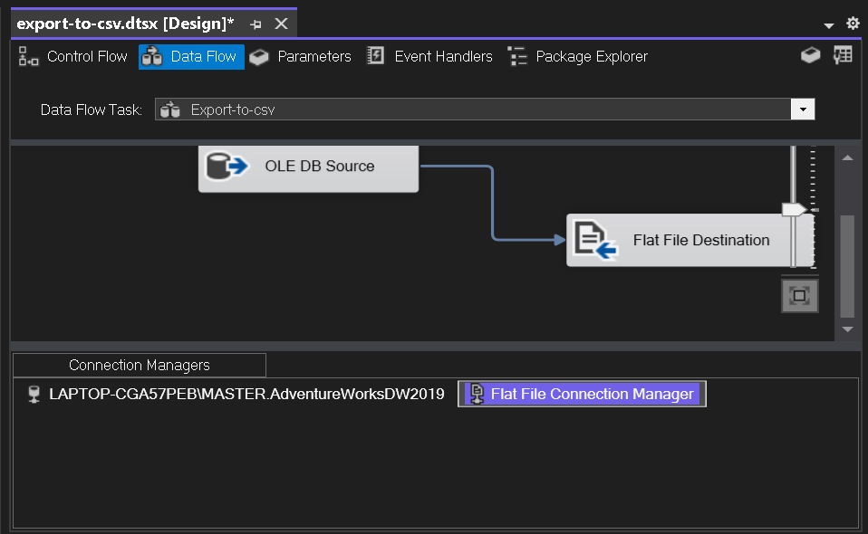

* Jalankan package

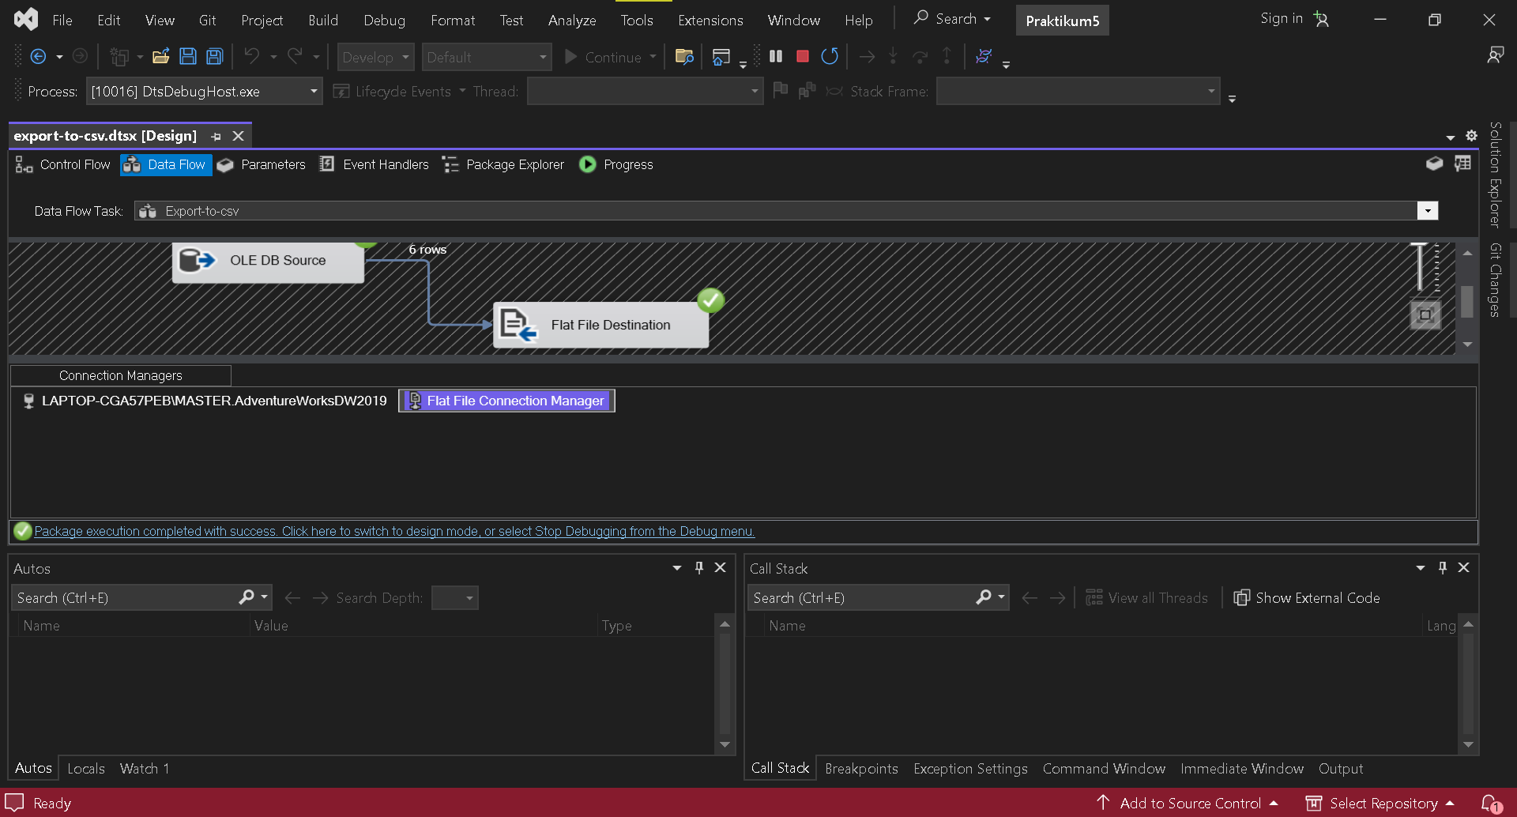

* Cek file hasil ekspor data

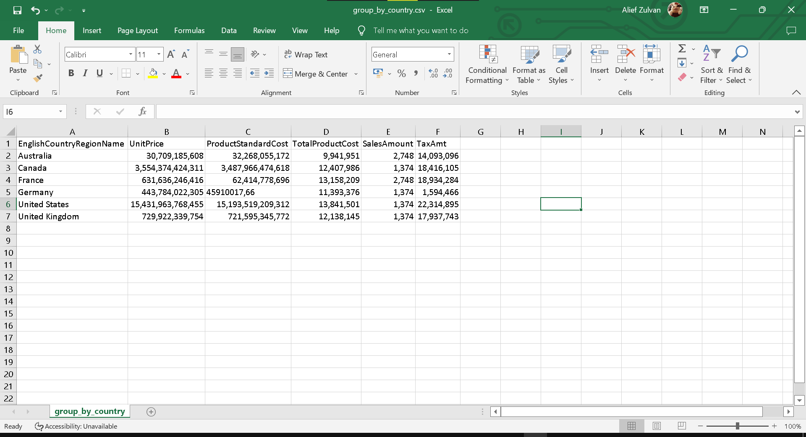

1. PENUGASAN
2. Lakukan langkah-langkah pada bagian ETL sesi 3 dan 4 dengan seksama dan screenshoot setiap package yang dibuat, proses run package, dan hasil tabel/file.
3. Buatlah koneksi odbc ke database selain SQL server, misal PosgreSQL/MySQL.
4. Import file imdb_data.csv ke database yang dipilih pada poin 2 dengan menggunakan SSIS.
5. Buat dokumentasi untuk langkah 2 dan 3.
6. Buatlah package dengan memanfaatkan database AdventureWorks2019/ AdventureWorksDW2019 dengan minimal dua fitur transformasi yang terdapat pada SSIS. Cantumkan dokumentasi pada file laporan praktikum. Cara penggunaan fitur transformasi dapat diperoleh dari berbagai referensi yang ada.
7. Tugas dikumpulkan dalam format pdf dengan penamaan file nama_nim_praktikum5

**Jawab:**

1. Sudah diatas
2. - Download ODBC PostgreSQL

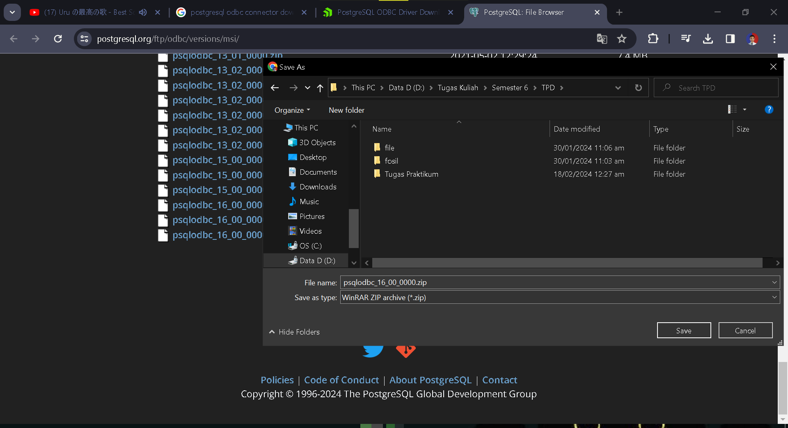

* Install psqlodbc

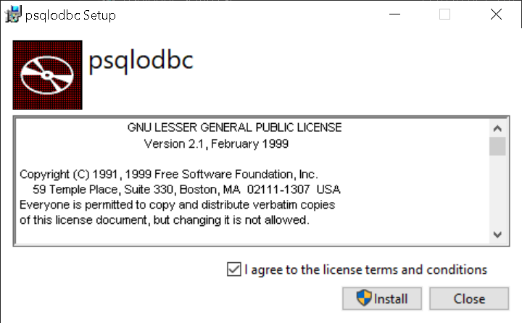

* 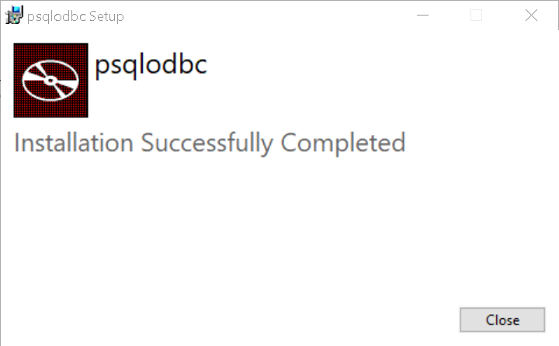
* Buka psqlodbc
* Buat data flow

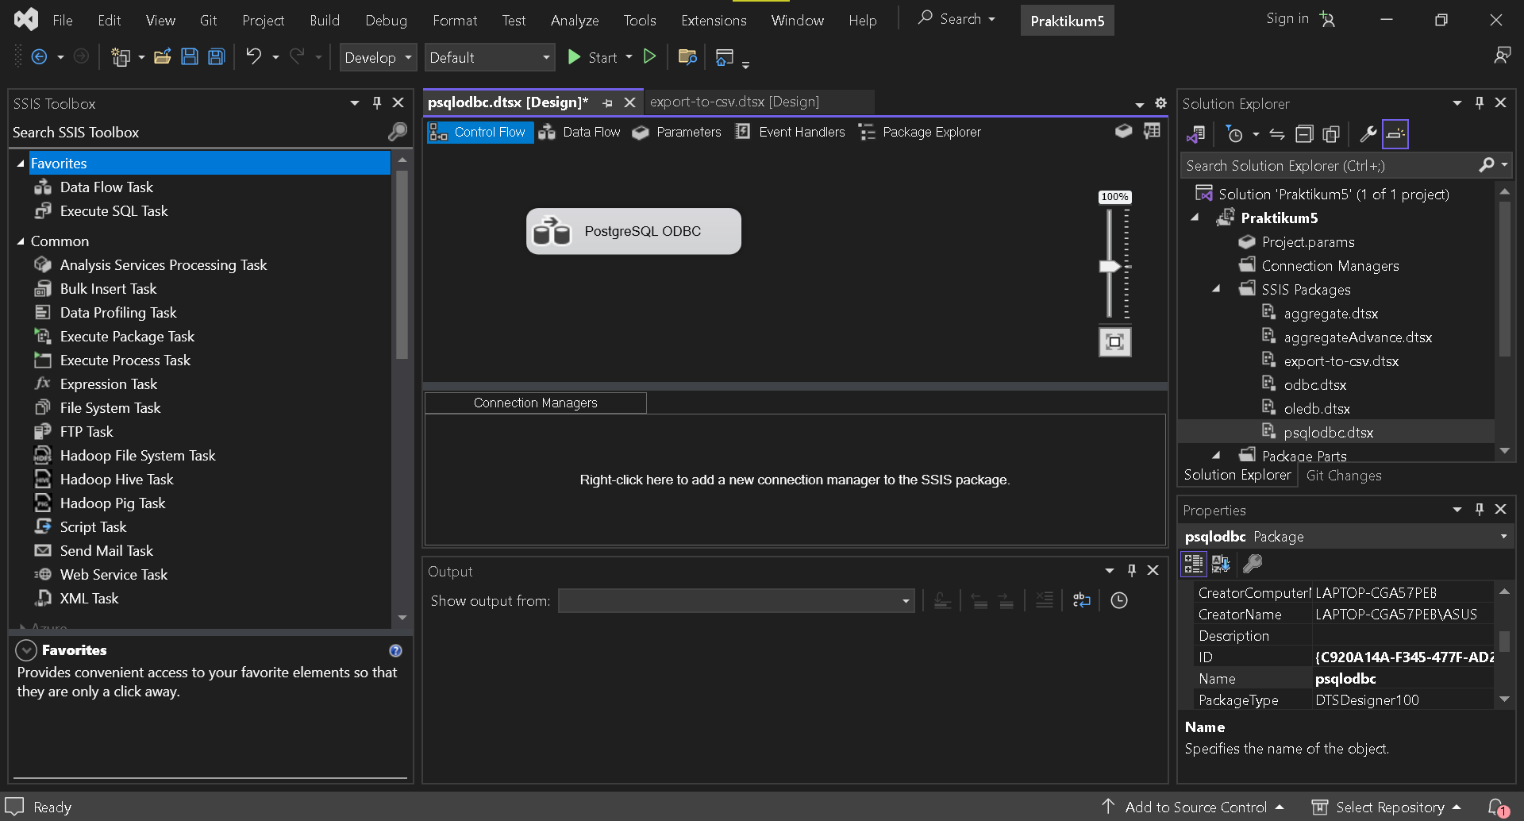

* Setting koneksi odbc di ODBC data source Administrator

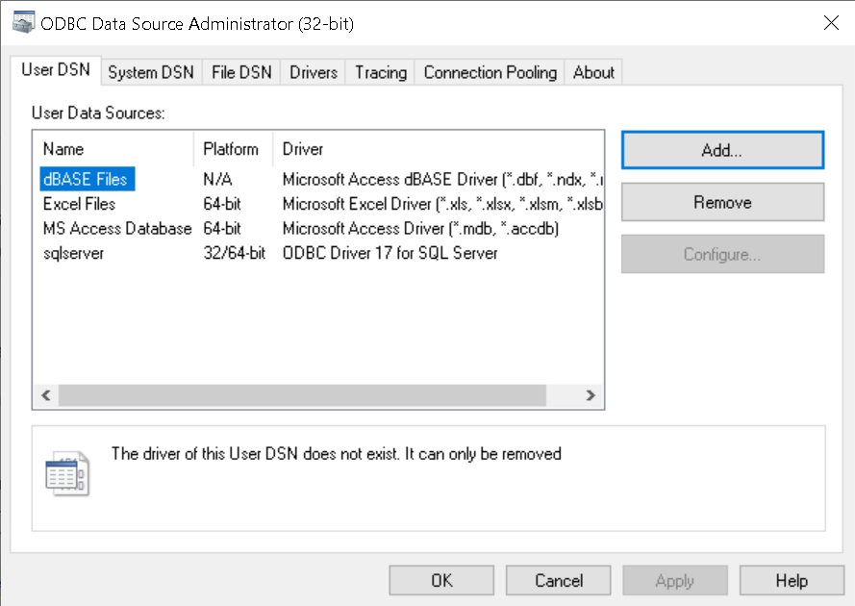

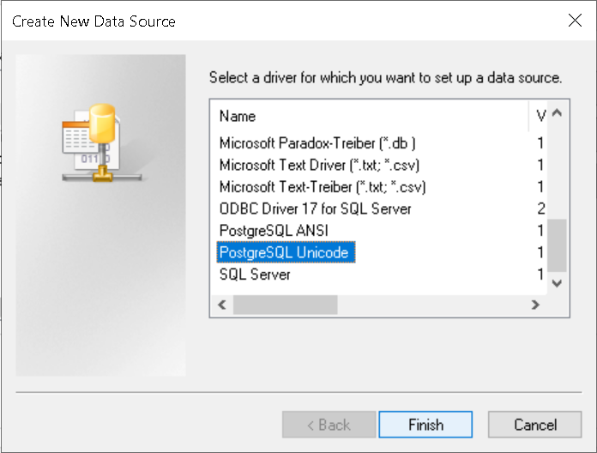

* Isikan sesuai konfigurasi database

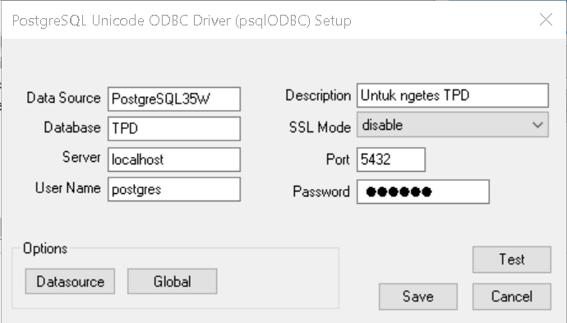

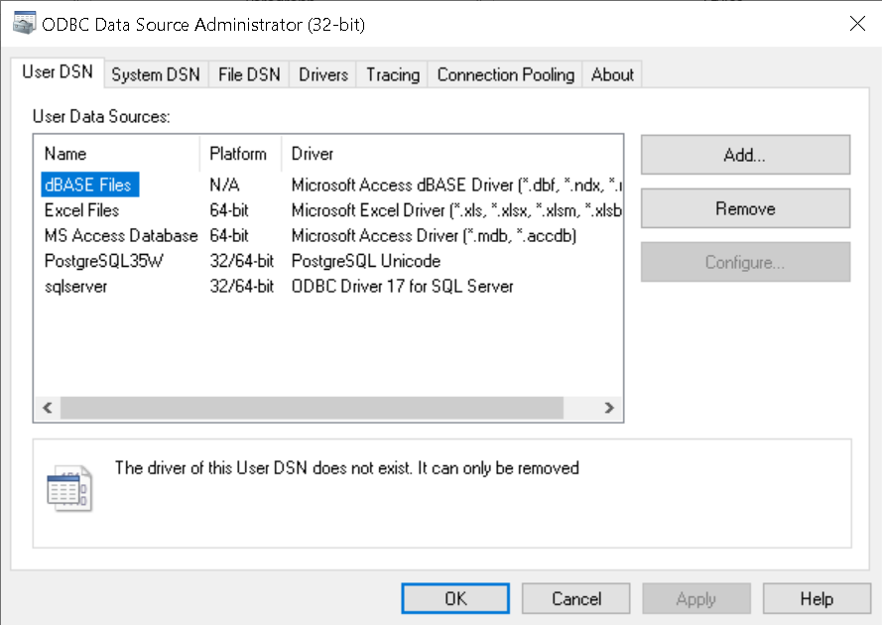

* Hubungkan di Visual Studio

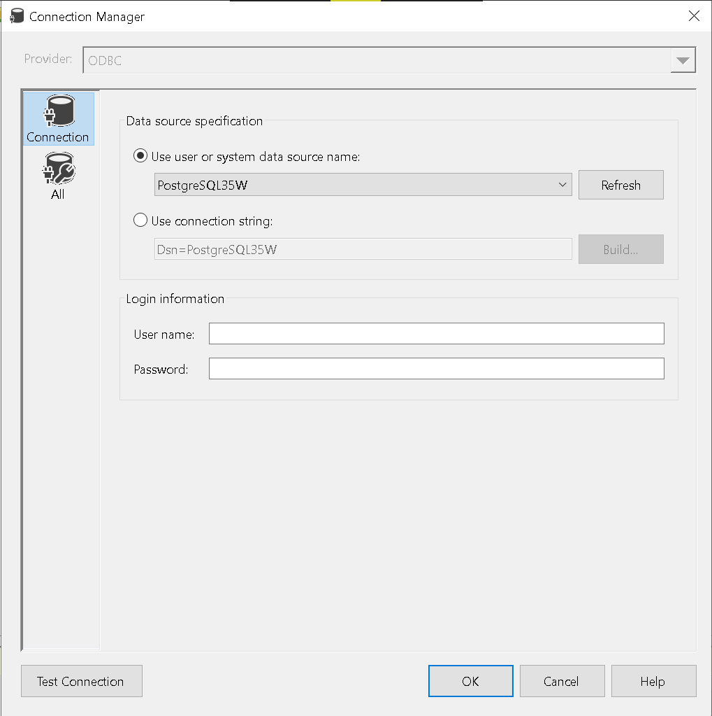

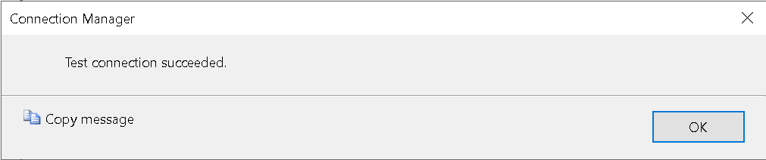

1. Import file imdb_data.csv (hasil modul sebelumnya) ke database yang dipilih pada  
   nomor 2 dengan menggunakan SSIS.

* Buat Flow baru

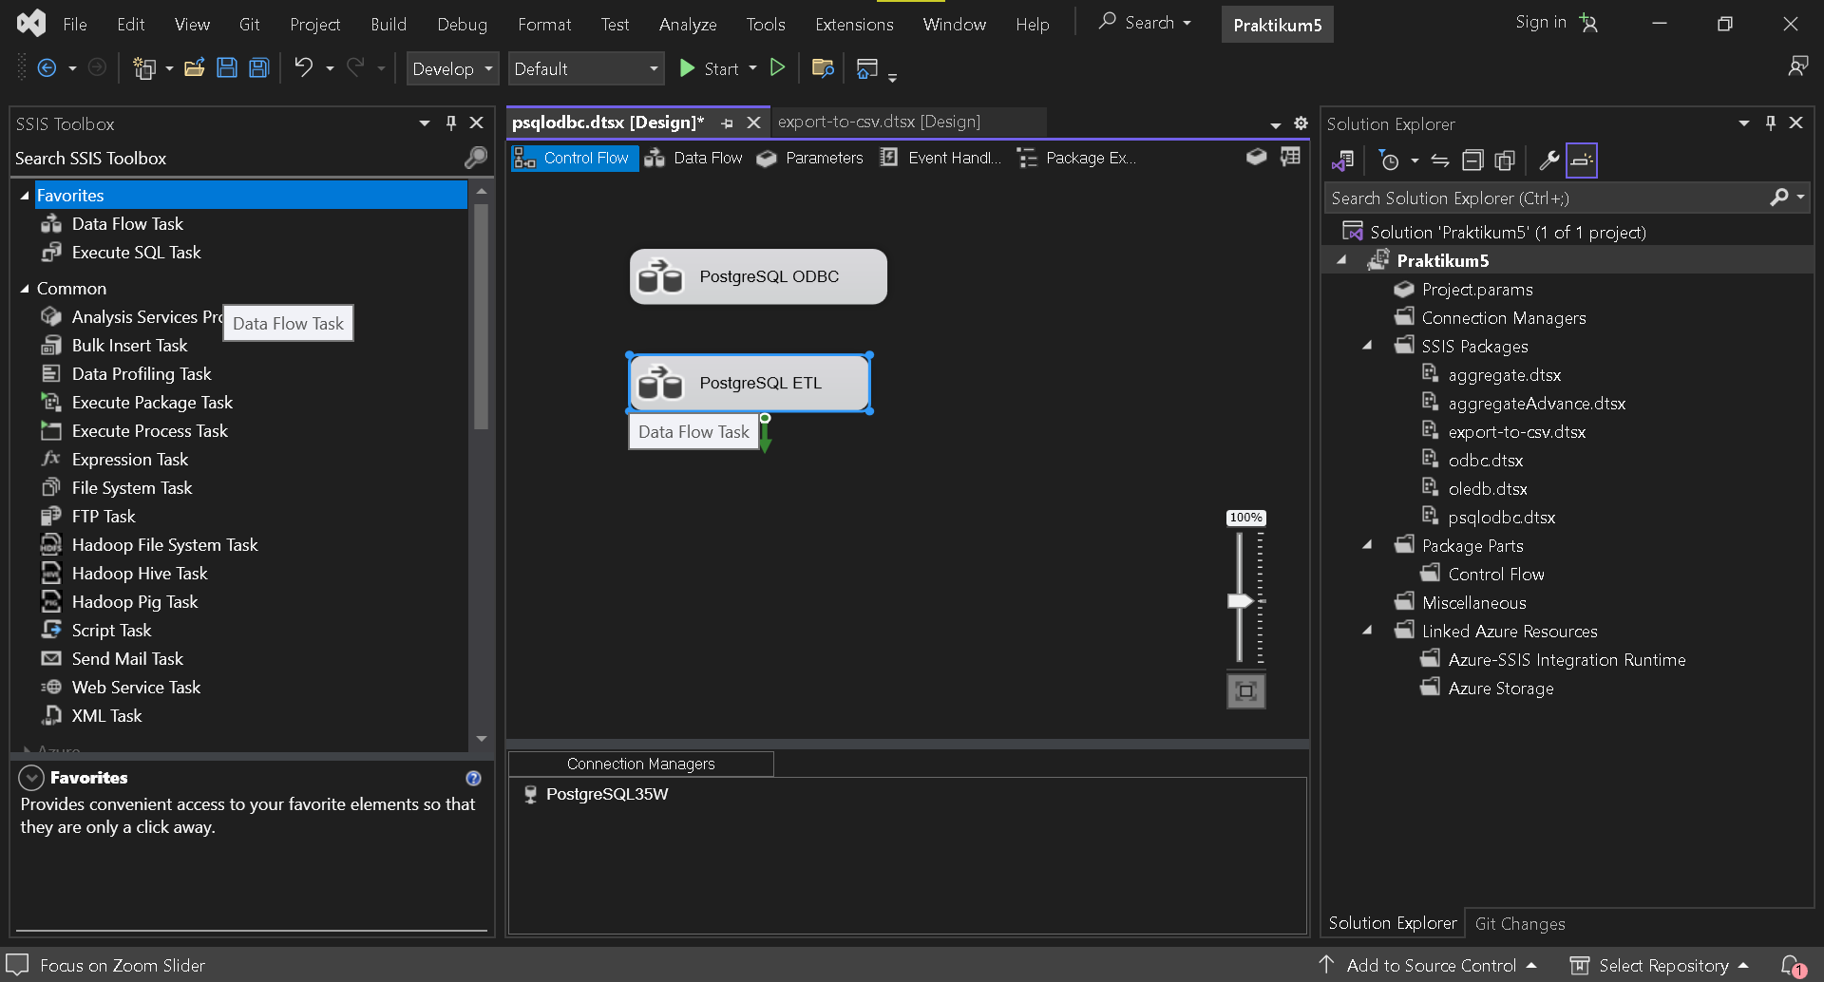

* Drag flat file source pada SSIS toolbox, lalu klik 2 kali, lalu klik new

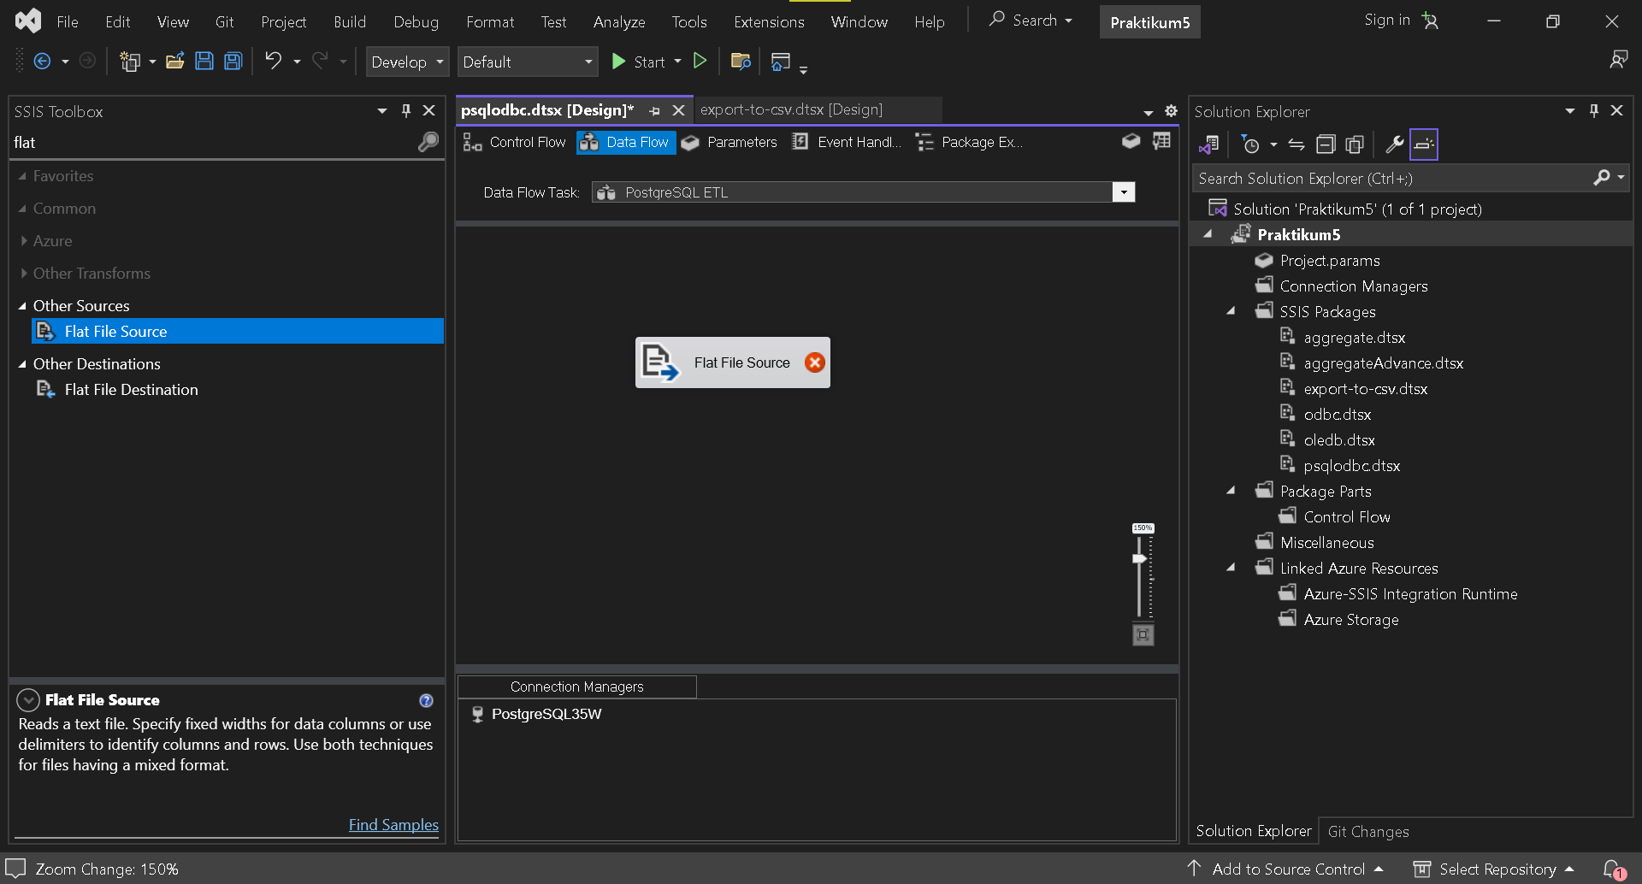

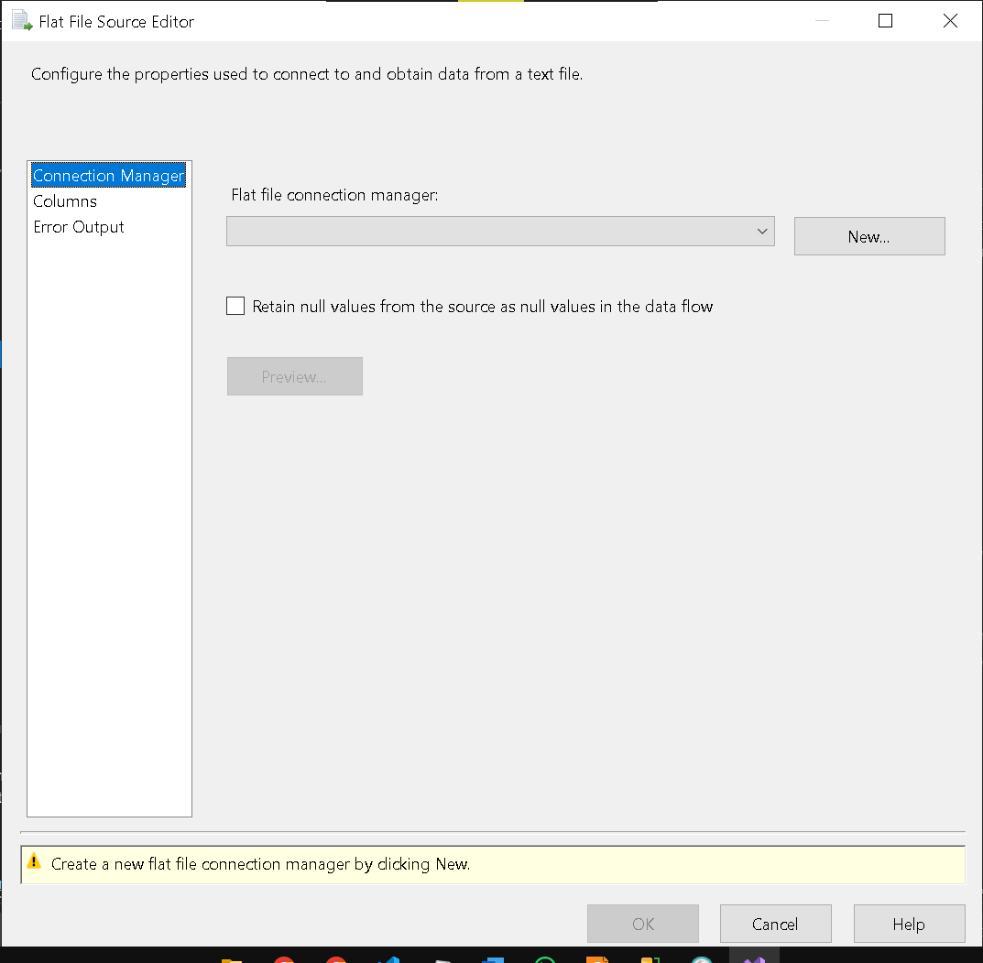

* Pada file name, pilih file imdb_movies.csv lalu cek pada kolom, advanced, dan  
  preview apakah data sudah benar, lalu klik OK

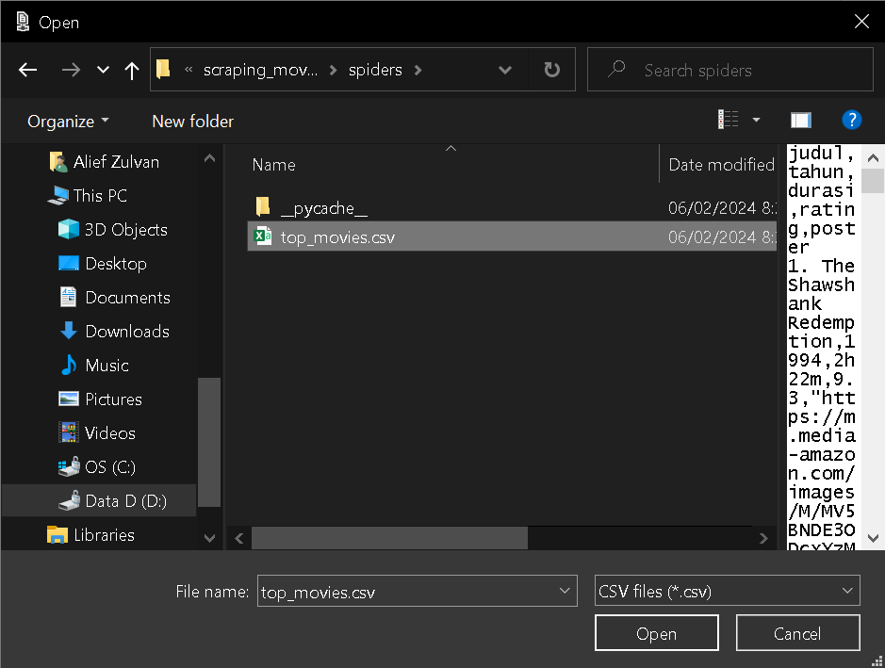

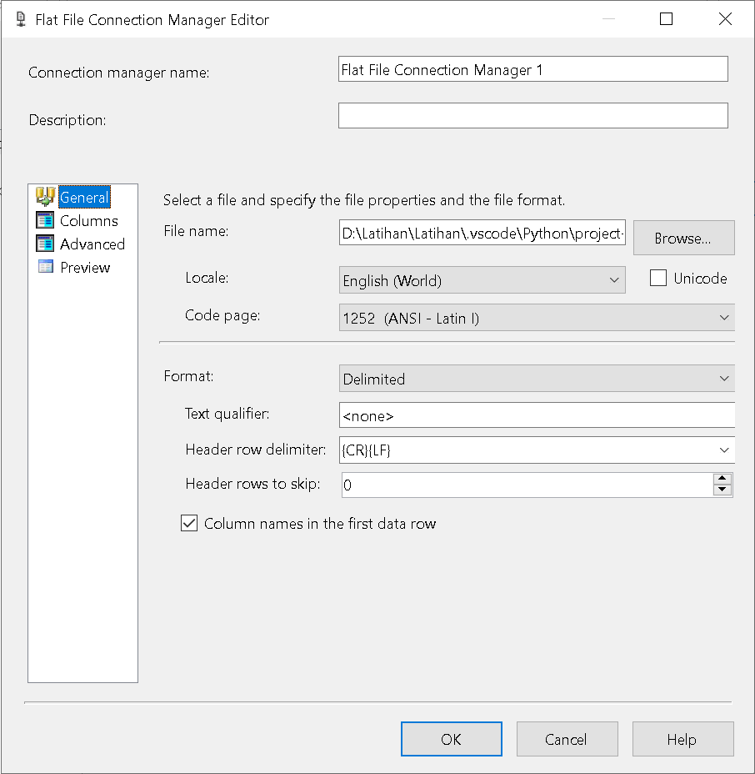

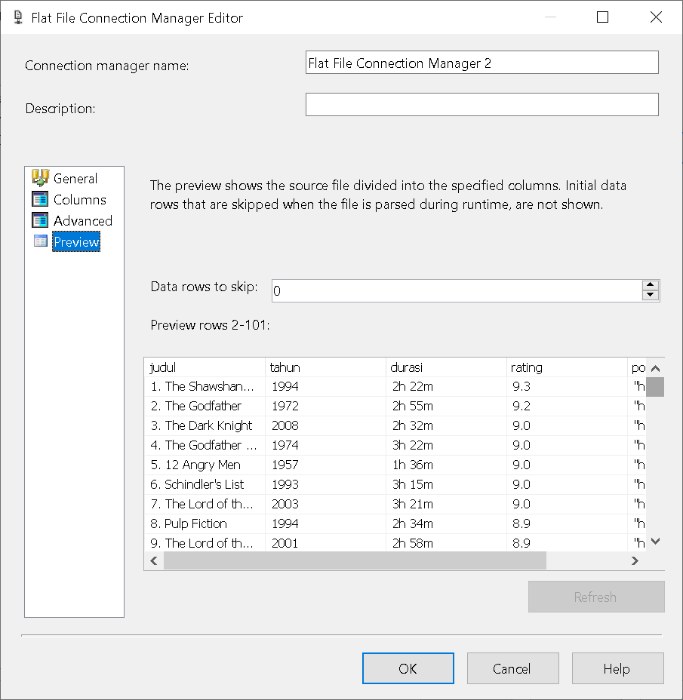

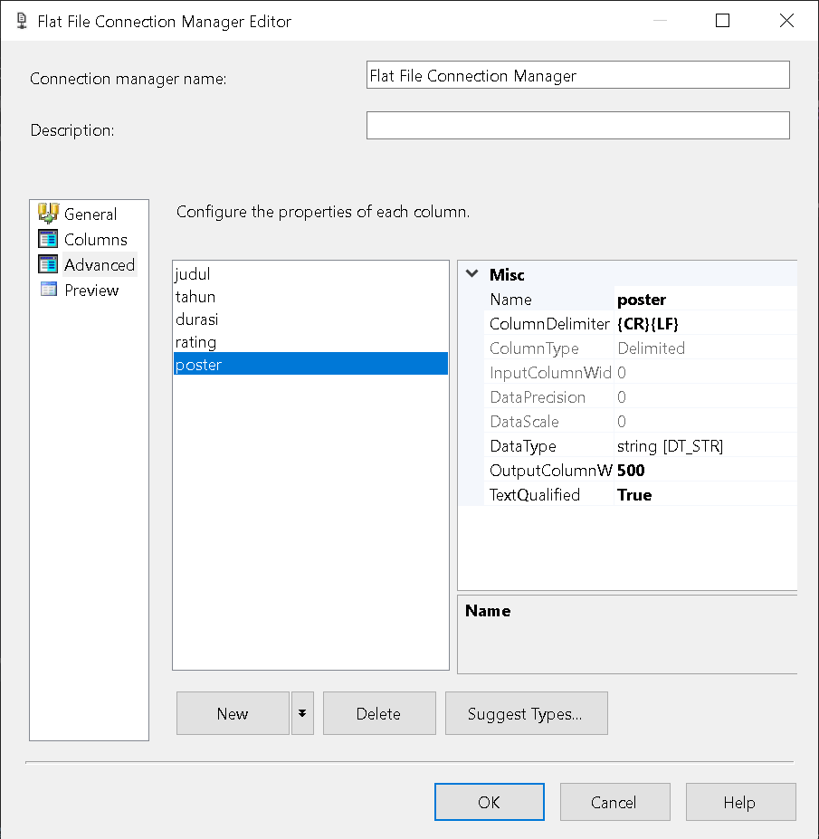

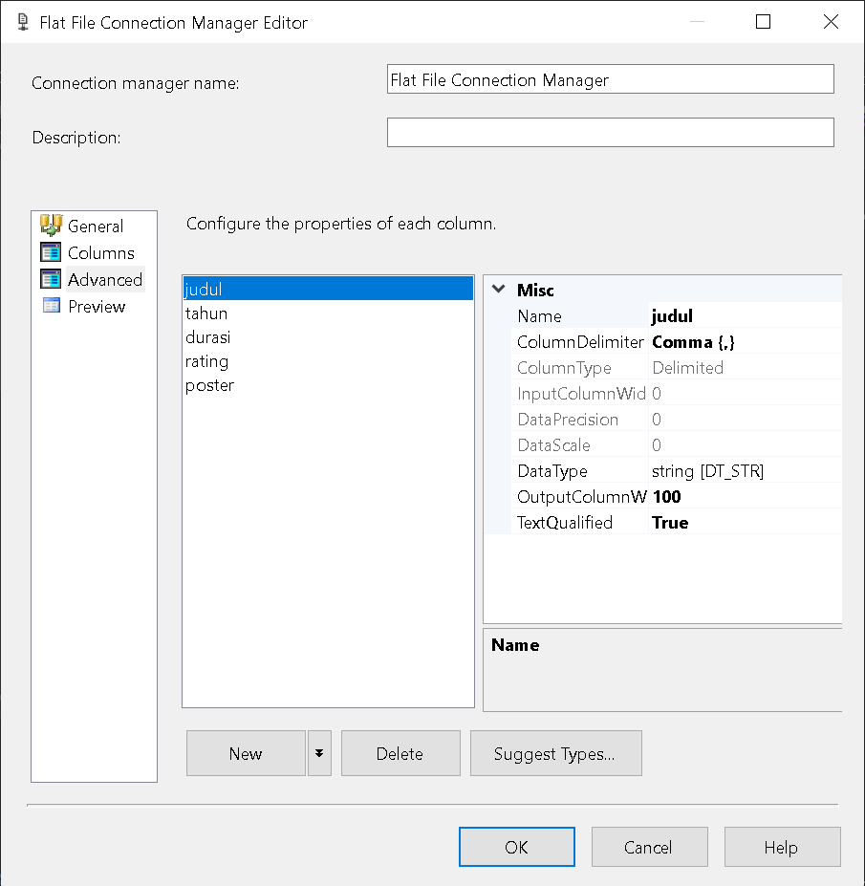

* Drag ODBC destination, hubungkan flat file source ke ODBC destination, lalu  
  konfigurasikan ODBC destination

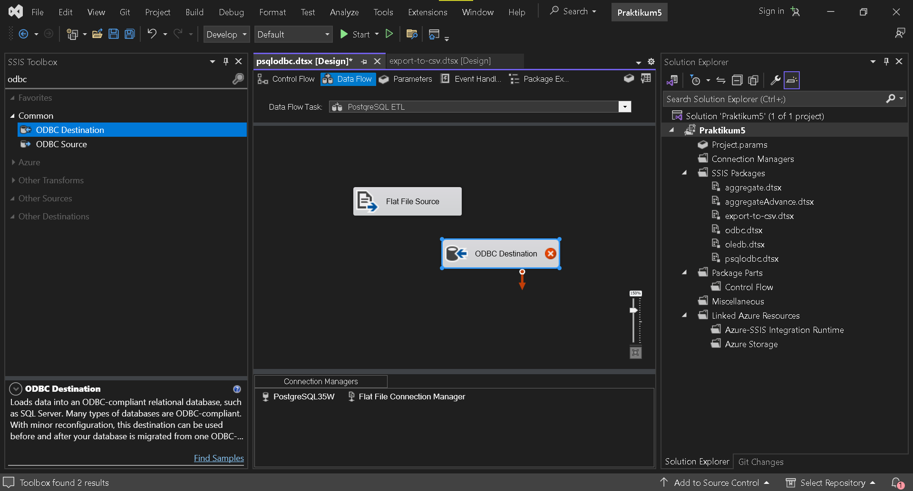

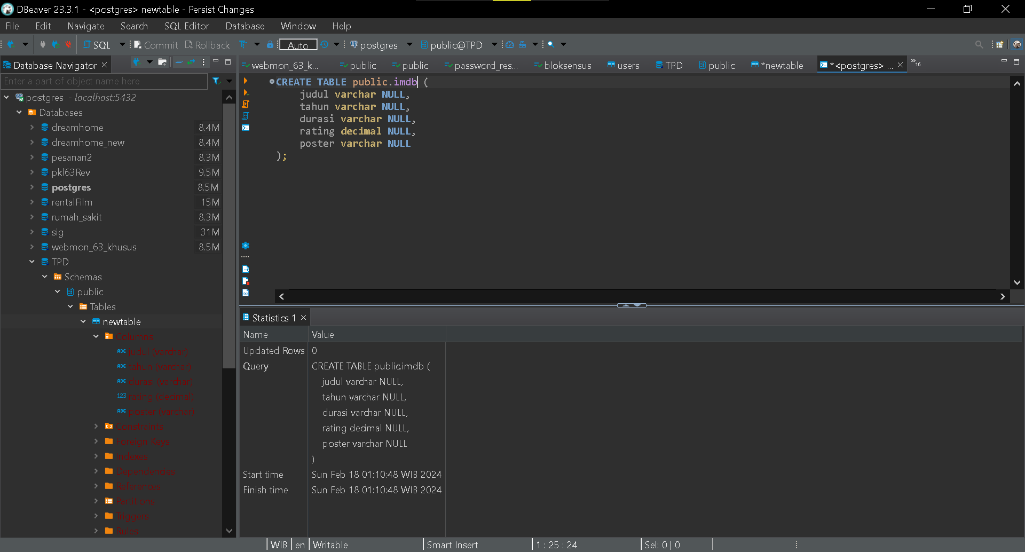

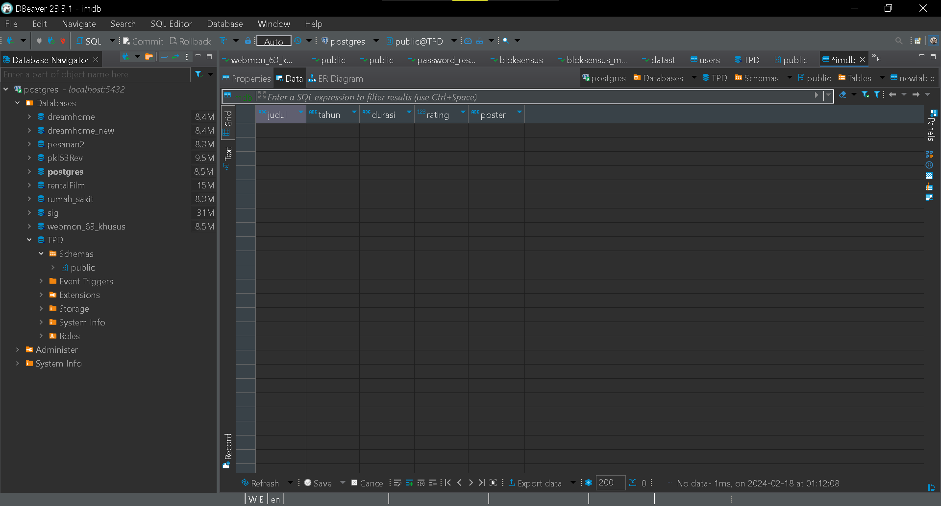

* Klik 2 kali ODBC destination lalu konfigurasikan dan cek mappings apakah  
  sudah benar atau belum

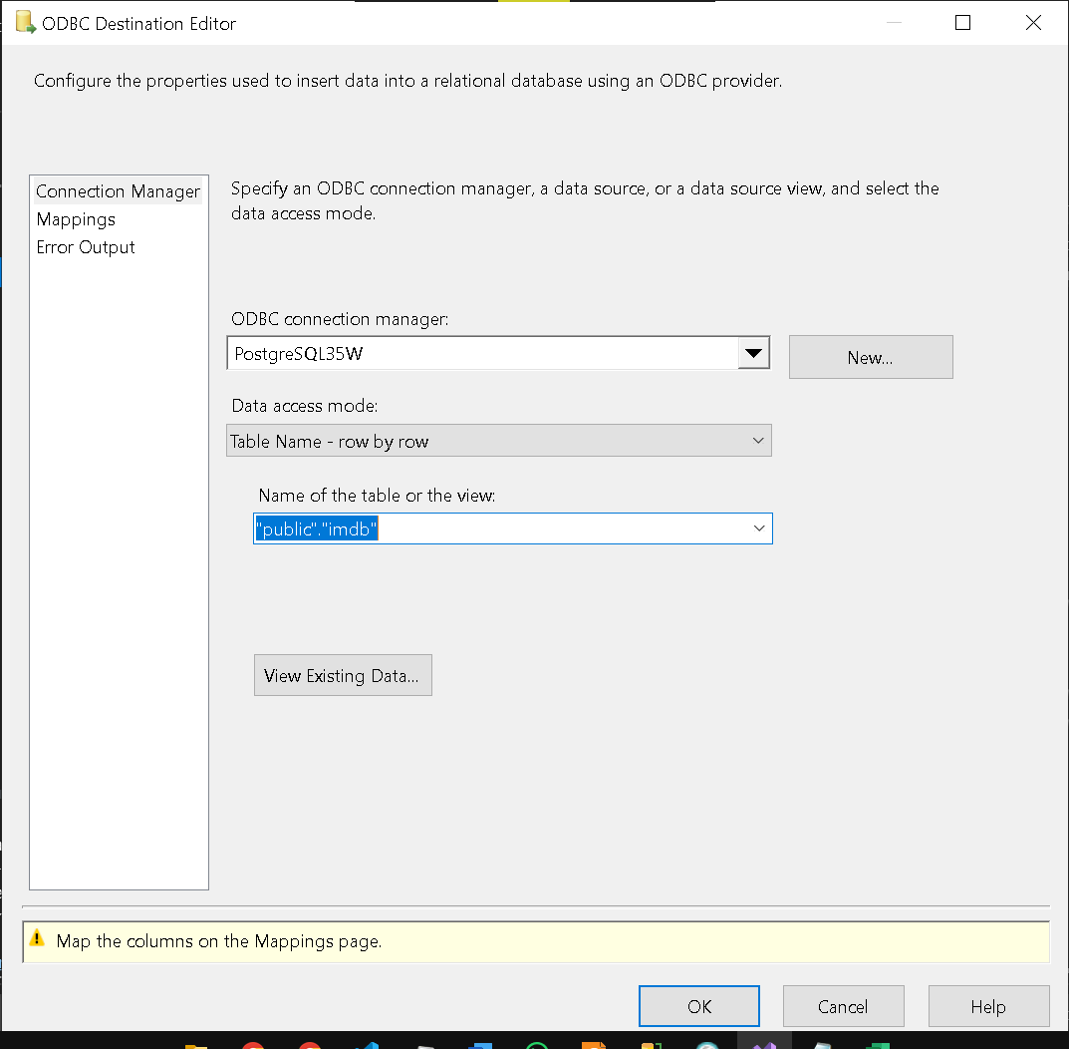

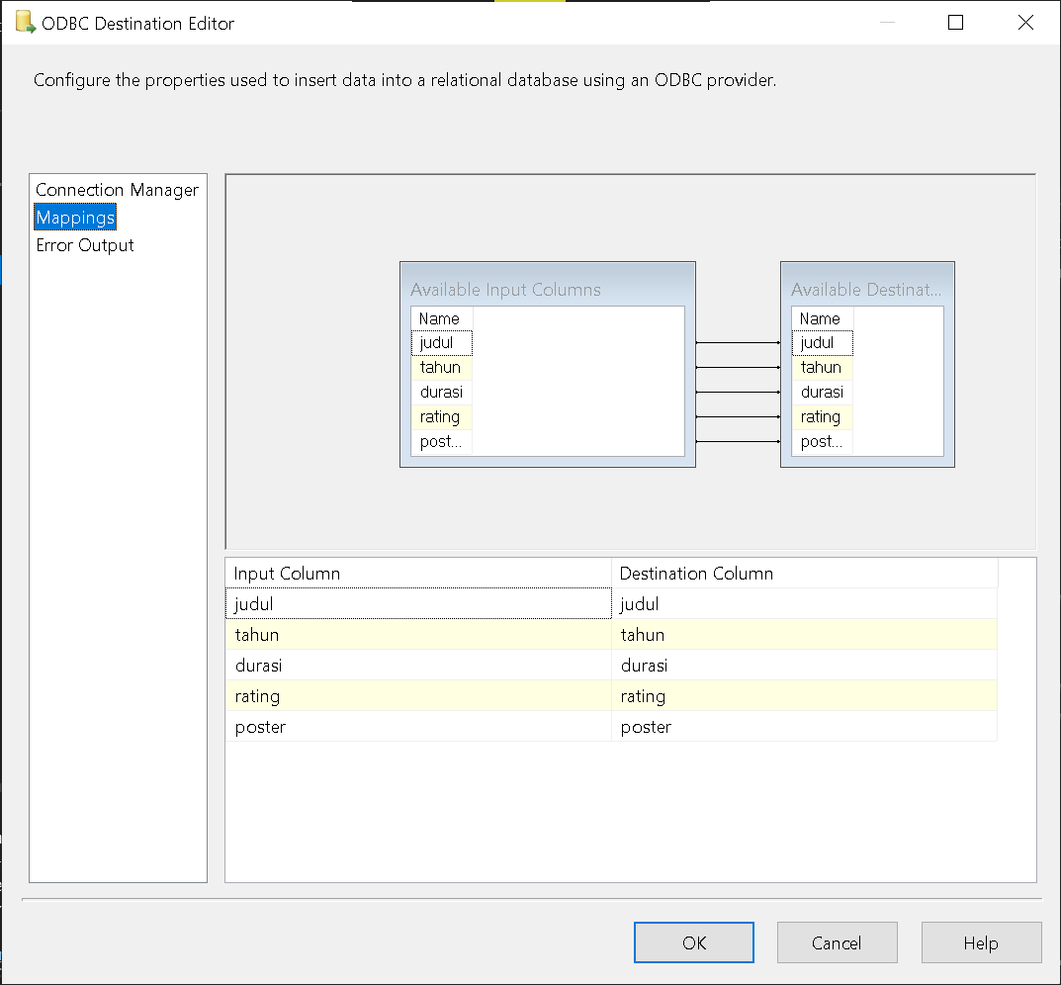

* Jalankan package

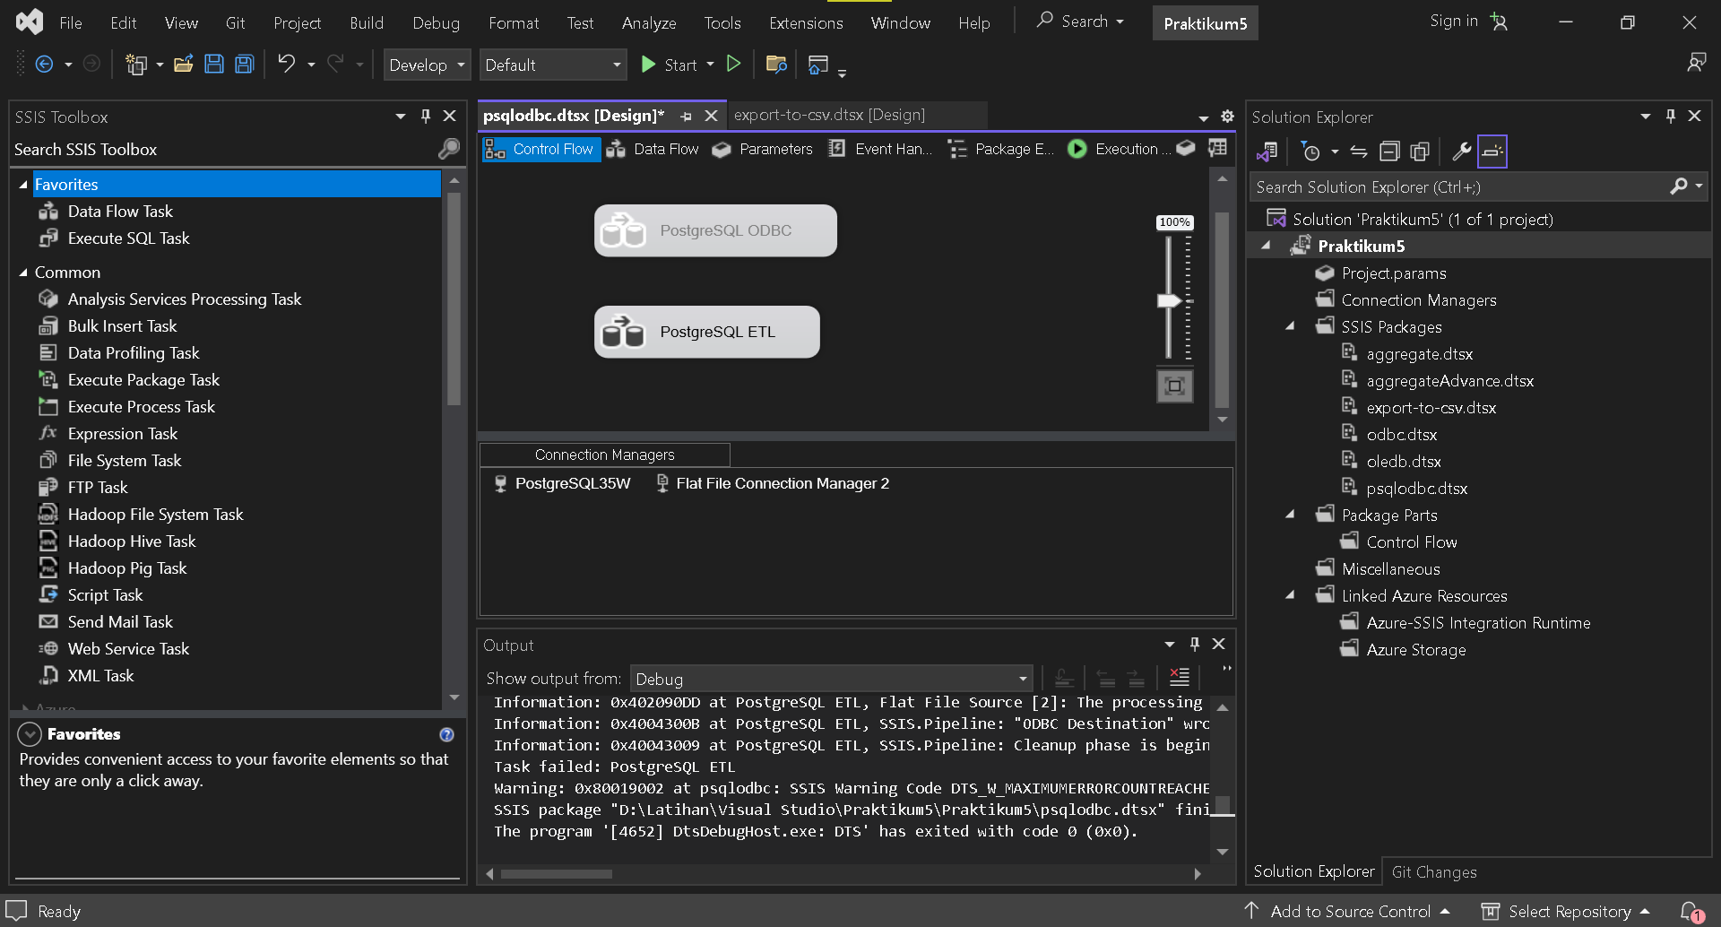

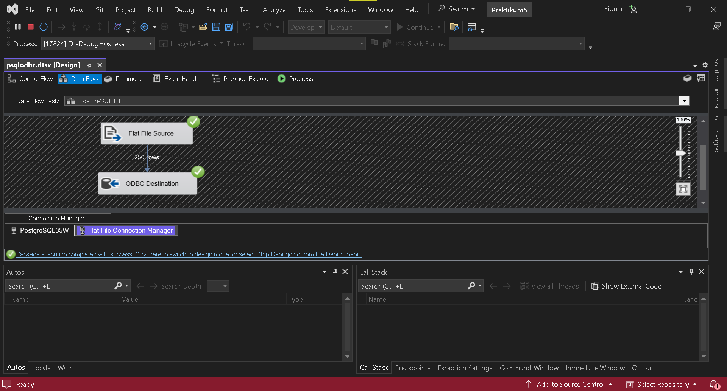

* Hasil import data

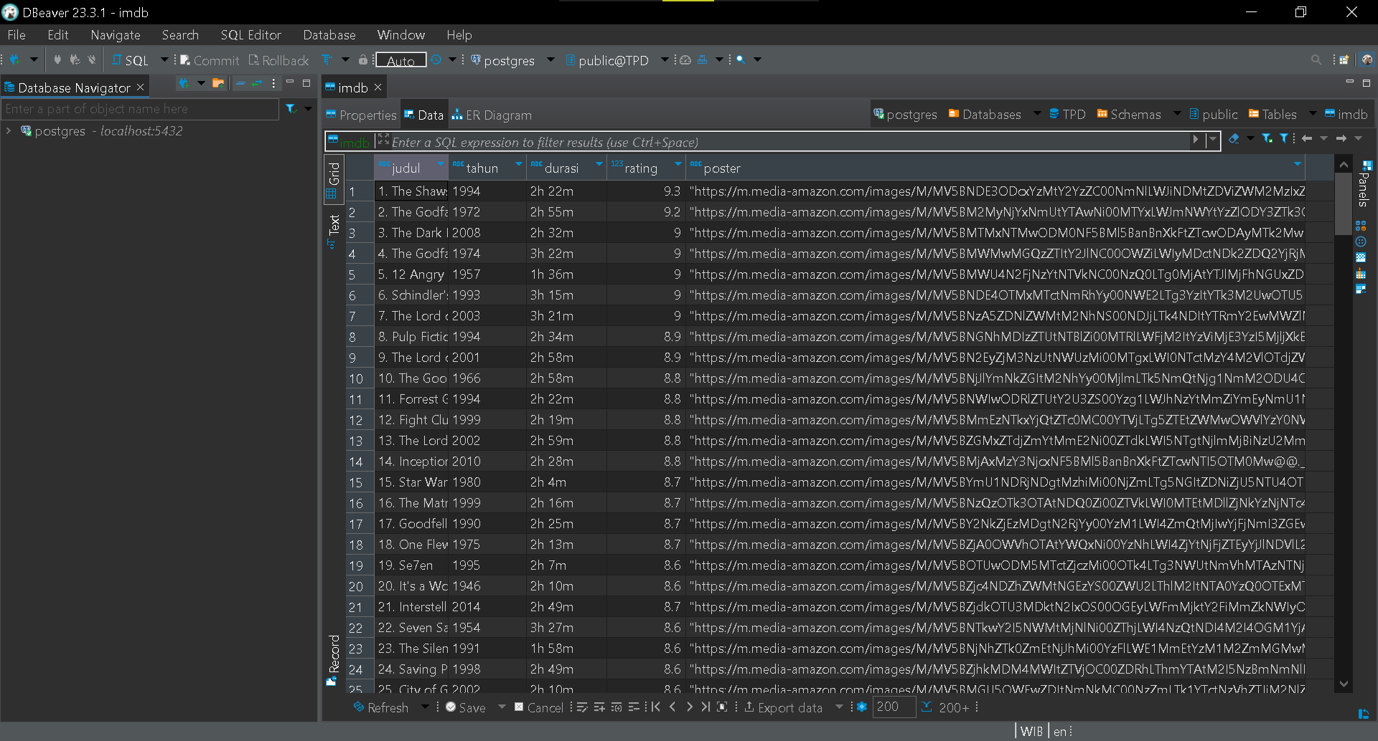

1. Disini kita akan mentranformasi tabel HumanResources.Employee dari database AdventureWorks2019 untuk mendapatkan data terkait posisi kerja dengan rata-rata lama kerja pegawai (mulai dari awal jadi pegawai) dan usia rata rata pegawainya yang berjenis kelamin perempuan. SSIS Toolbox yang digunakan untuk transformasi disini ada derived column untuk membuat kolom baru yaitu umur dan lama kerja yang dihitung dari tanggal lahir dan tanggal di hire , conditional split untuk memisahkan case gender = F atau perempuan, aggregate untuk mengelompokkan berdasarkan jobTitle dan menghitung rata rata lama kerja dan umur tiap job title, Serta sort untuk mengurutkan dari umur yang terkecil. Berikut prosesnya

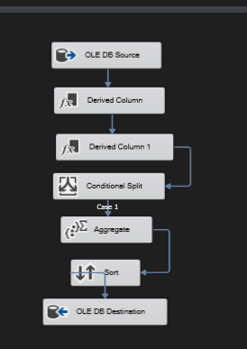

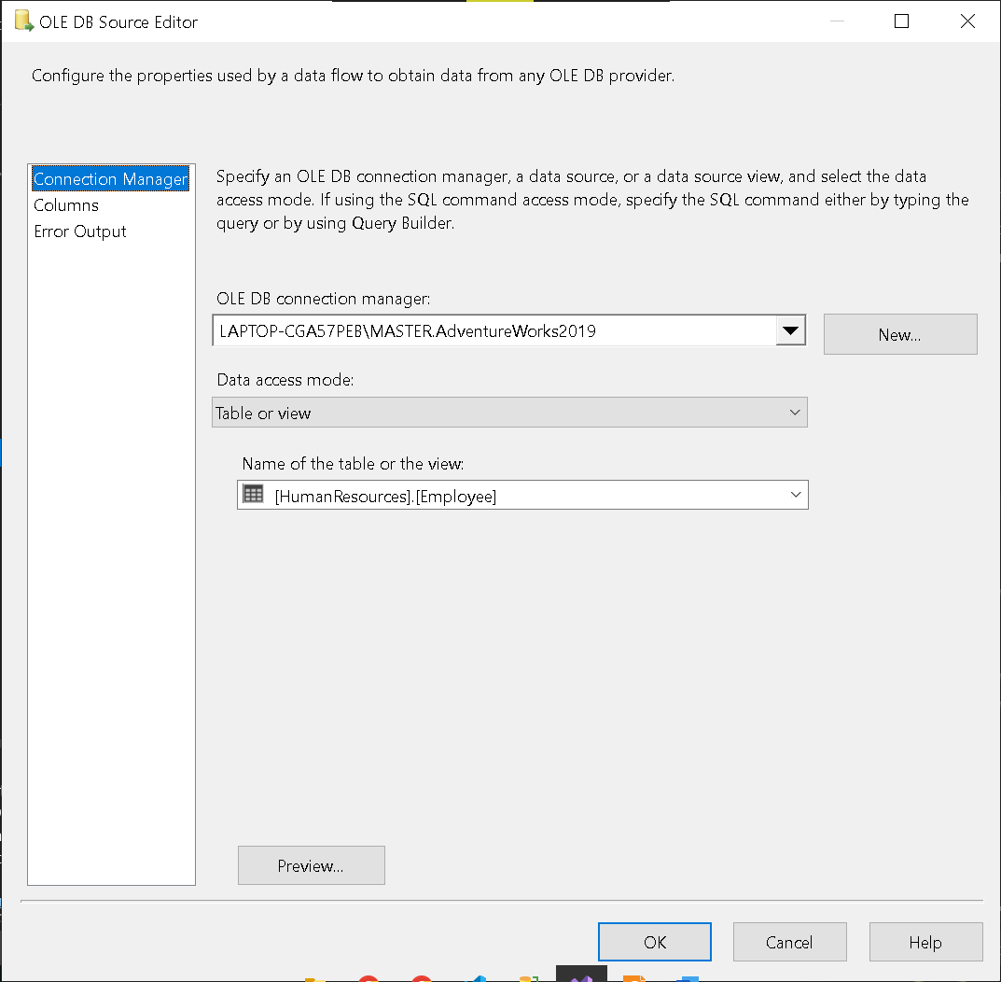

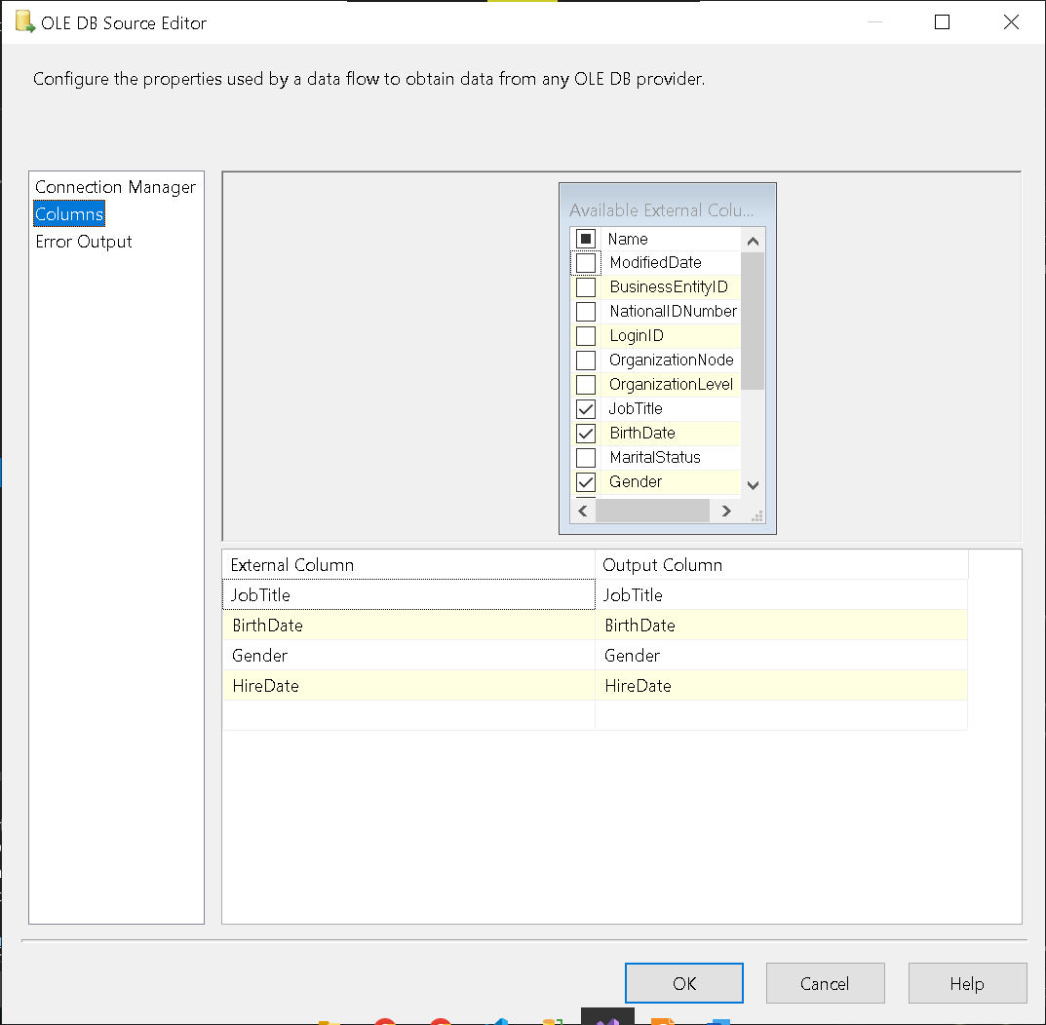

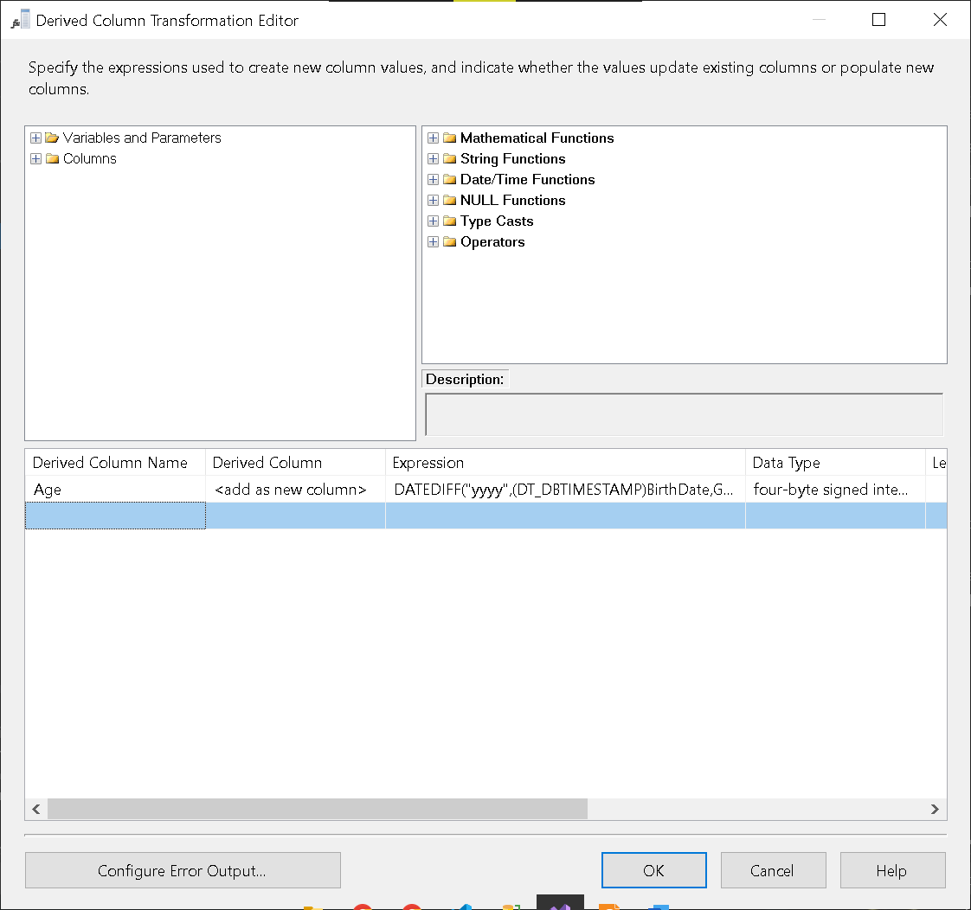

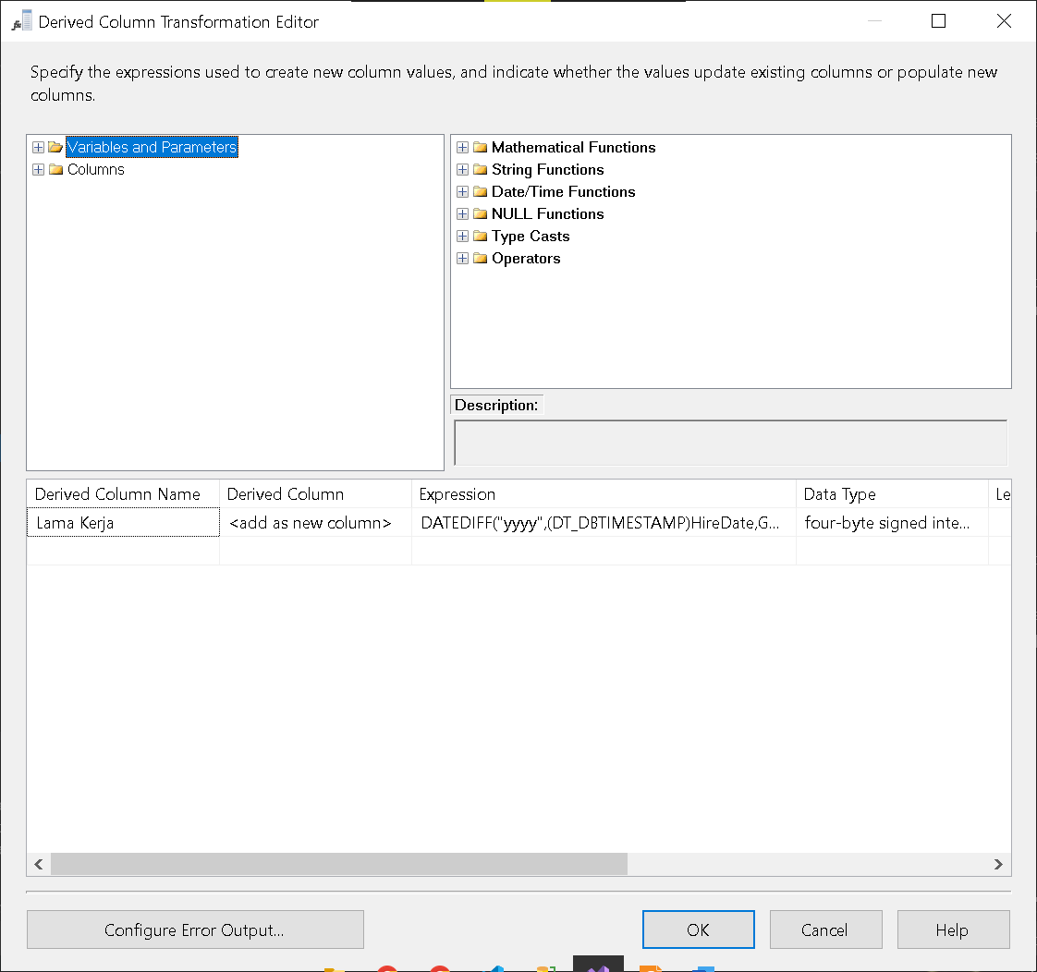

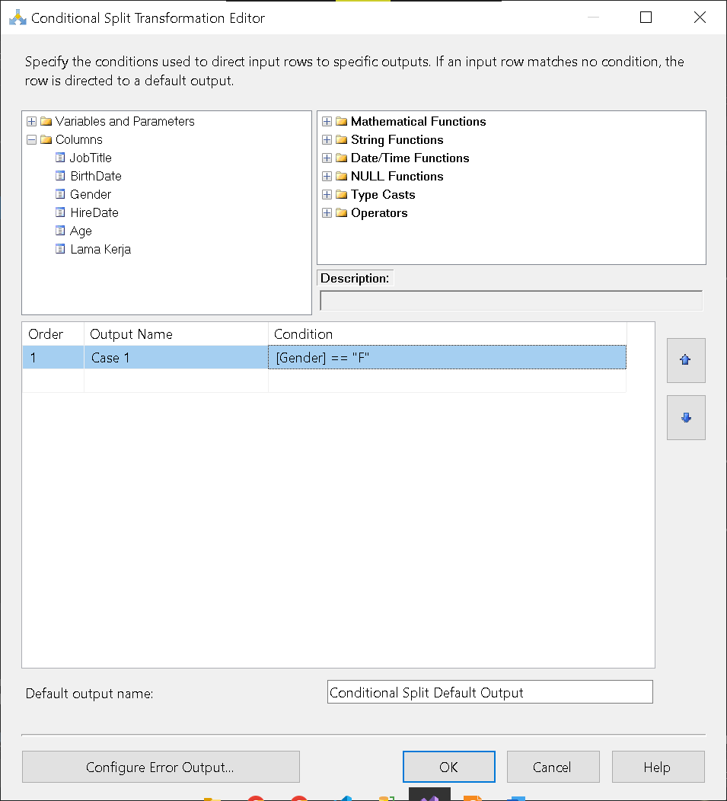

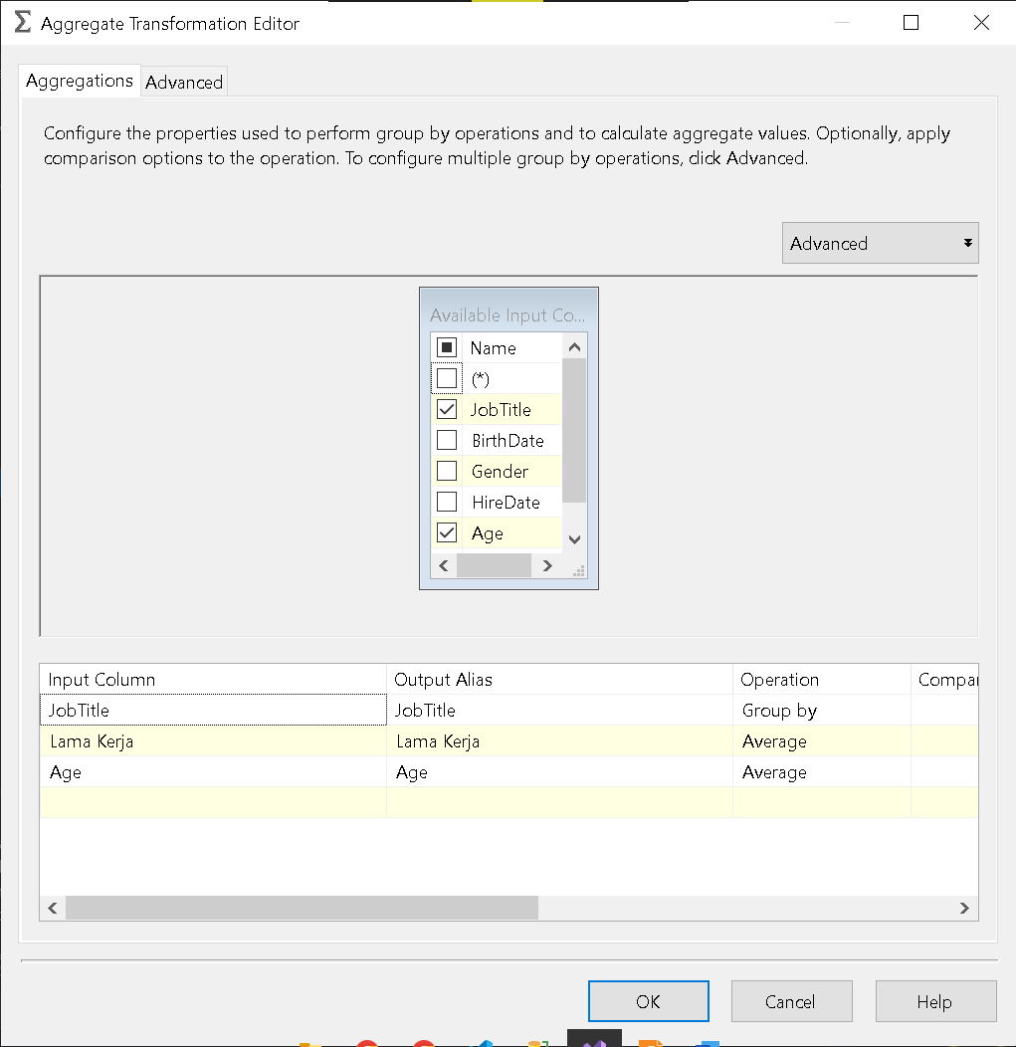

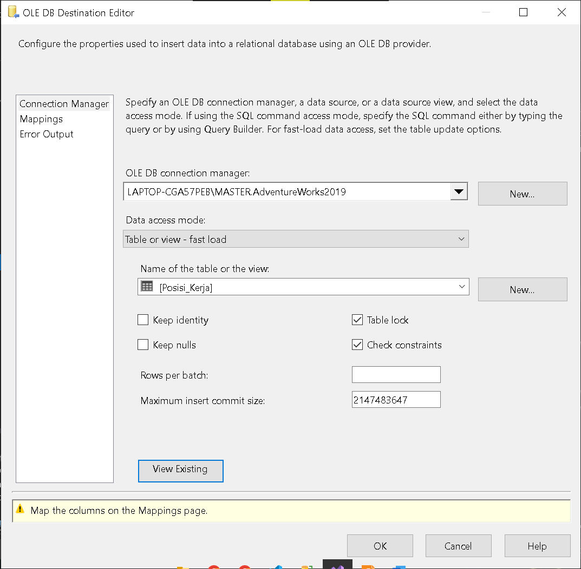

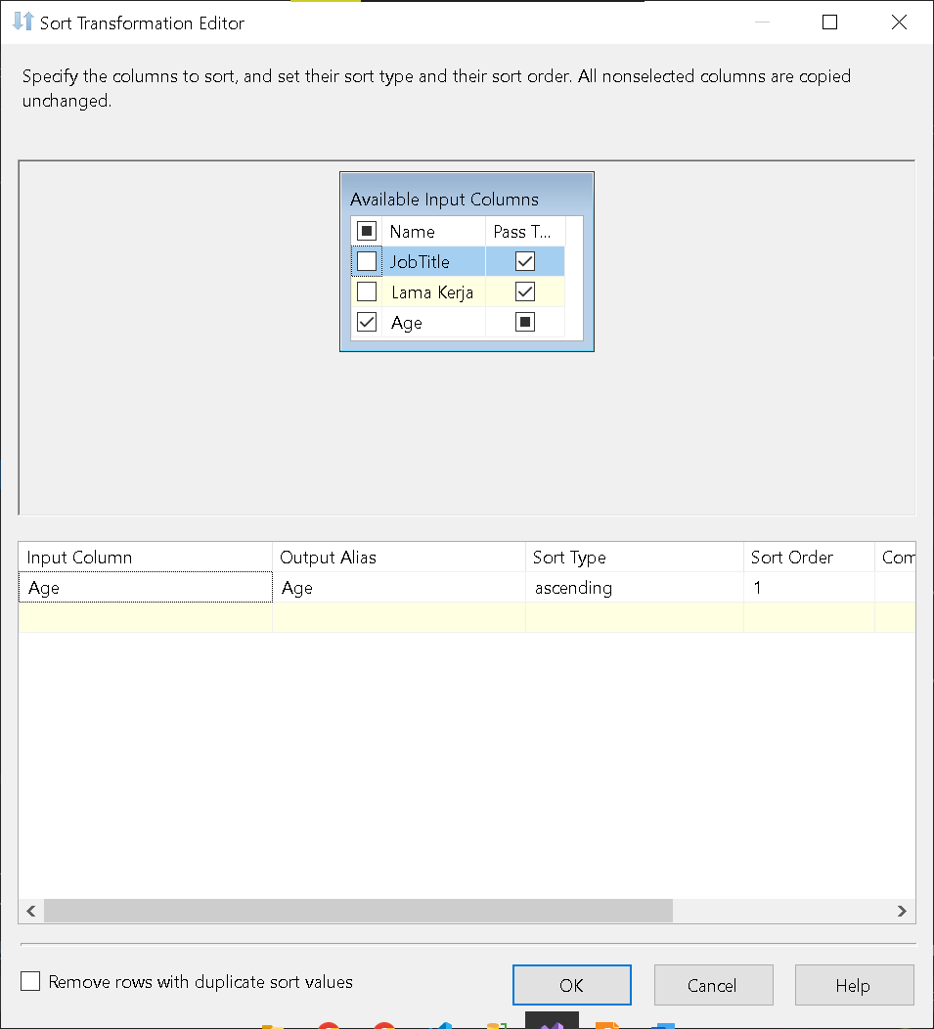

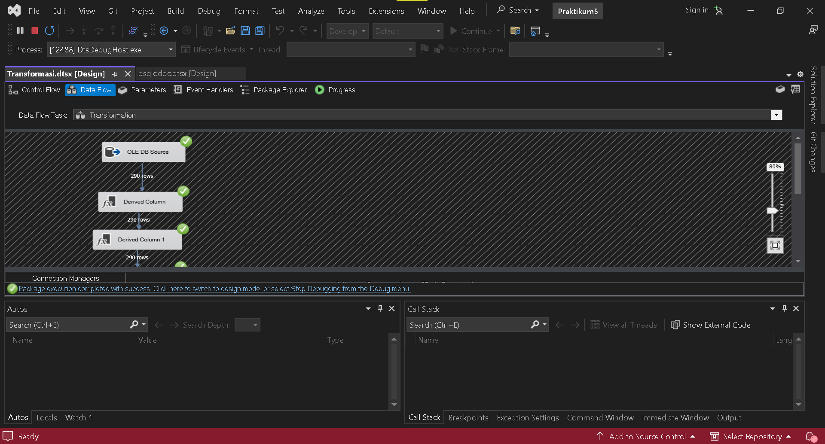

Hasil Transformasi:

